

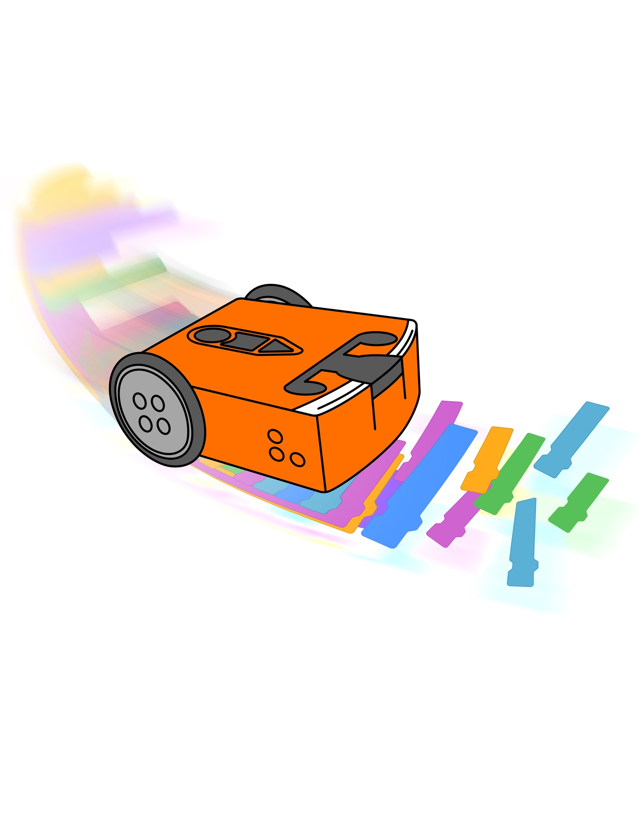

Výukové aktivity EdScratch

Pracovní listy pro studenty

Plány lekcí EdScratch od [Kat Kennewell](http://www.meetedison.com) a [Jin Peng](http://www.meetedison.com) jsou licencovány pod mezinárodní licencí [Creative Commons Attribution-ShareAlike 4.0 International License](http://creativecommons.org/licenses/by-sa/4.0/).



Obsah

Lekce 1: Začínáme 4

U1-1.1 Prozkoumejte roboty Edison 5

U1-1.1a Změňte to: Cihly, bloky a Edison 8

U1-1.2 Prozkoumejte programování čárových kódů 9

U1-1.2a Změňte to: Zápas sumo 13

U1-2.1 Prozkoumejte prostředí EdScratch 14

U1-2.2 Prozkoumejte varovné hlášky 19

Pracovní list U1-1: Hranice pro sledování čáry 21

Pracovní list U1-2: Ring pro zápas sumo 22

Pracovní list U1-3: Dálkový ovladač TV 23

Lekce 2: Rozpohybujte to! 24

U2-1.1 Prozkoumejte, jak počítače „přemýšlejí” 25

U2-1.1b Změňte to: lidští roboti 28

U2-1.2 Prozkoumejte postup krok za krokem v EdScratchi 29

U2-1.3 Prozkoumejte, jak Edison jezdí 31

U2-1.3a Další výzva: Šílenství v bludišti 33

U2-2.1 Prozkoumejte Edisonovy výstupy 34

U2-2.1a Další výzva: Projeďte bezpečně bludiště 38

U2-2.2 Prozkoumejte vstupní parametry 39

U2-2.3 Prozkoumejte Edisonův hudební talent 41

U2-2.4 Prozkoumejte chyby a jejich odlaďování 45

U2-2.5 Prozkoumejte Edisonovy motory 49

Pracovní list U2-1: Postupuj krok za krokem 54

Pracovní list U2-2: Závodní dráha 55

Pracovní list U2-3: Mini bludiště 56

Lekce 3: Znáte cykly? 57

U3-1.1 Prozkoumejte opakování kroků 58

U3-1.1a Změňte to: Objeďte trojúhelník 61

U3-1.1b Změňte to: Objeďte šestiúhelník 62

U3-1.1f Další výzva: Kreslete různé tvary 63

U3-1.2 Prozkoumejte cykly a sekvence 64

U3-1.3 Prozkoumejte nekonečné cykly 66

U3-1.3a Další výzva: Vlezlá písnička 68

U3-1.4 Prozkoumejte spojování a vnoření cyklů 69

U3-2.1 Prozkoumejte přerušení hlavního programu 73

U3-2.2 Prozkoumejte komentáře při psaní kódů 76

Pracovní list U3-1: Jízda podél čtverce 79

Pracovní list U3-2: Jízda podél trojúhelníku 80

Pracovní list U3-3: Jízda podél šestiúhelníku 81

Pracovní list U3-4: Jízda podél kruhu 82

Pracovní list U3-5: Jízda podél čtyřúhelníku 83

Pracovní list U3-6: Opakování čtverců 84

Pracovní list U3-7: Vzory na projetí 85

Lekce 4: Co když… 86

U4-1.1 Prozkoumejte používání podmíněných příkazů 87

U4-1.1a Změňte to: Chyba robota, nebo lidská chyba? 91

U4-1.2 Prozkoumejte příkazy if 95

U4-1.3 Prozkoumejte příkazy if a sekvenci 98

U4-1.4 Prozkoumejte spojené a vnořené if příkazy 101

U4-2.1 Prozkoumejte pseudokód 105

U4-2.2 Prozkoumejte Edisonův senzor pro sledování čáry 108

U4-2.3 Prozkoumejte algoritmy 111

U4-2.4 Prozkoumejte rozpoznávání překážek 114

U4-2.5 Prozkoumejte odesílání zpráv pomocí Edisona 118

Pracovní list U4-1: Bludiště If-else 122

Pracovní list U4-2: Presudokód krok za krokem 123

Pracovní list U4-3: Zóna pro testování sledování čáry 124

Pracovní list U4-4: Neodrazivé ohraničení 125

Pracovní list U4-5: Pokud narazíš na čáru, jeď doprava 126

Pracovní list U4-6: Programovatelné kódy dálkového ovladače TV 127

Lekce 5: Univerzální proměnné 128

U5-1.1 Prozkoumejte výrazy 129

U5-1.2 Prozkoumejte Edisonovy světelné senzory 132

U5-1.3 Prozkoumejte proměnné 135

U5-1.3a Další výzva: pavouk ve spirále 140

U5-1.4 Prozkoumejte používání proměnných s daty ze senzorů 141

Pracovní list U5-1: Čtyři čáry 143

# Lekce 1: Začínáme

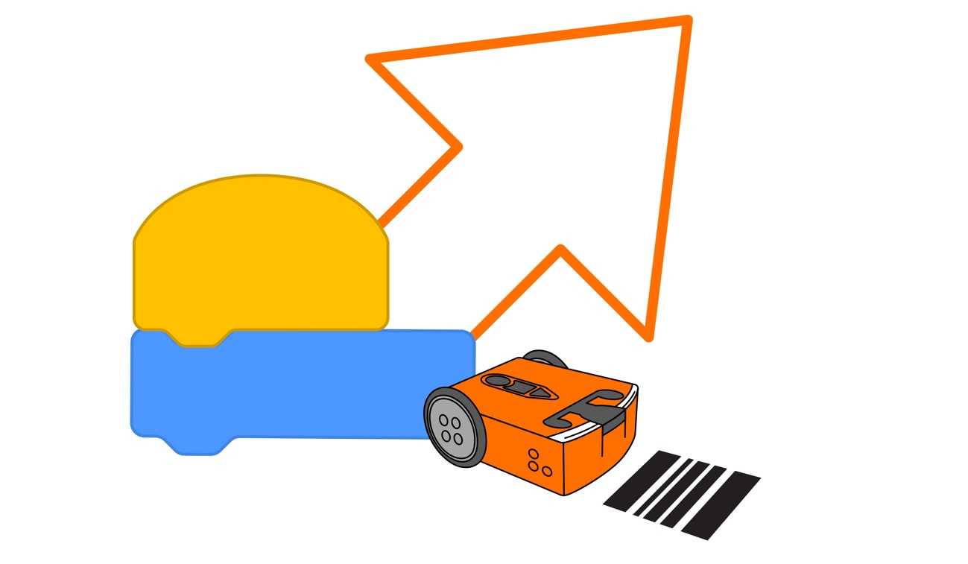

# U1-1.1 Prozkoumejte roboty Edison

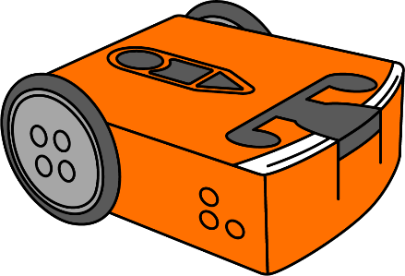 Toto je Edison, programovatelný robot.

S našimi roboty Edison toho dokážeme mnoho. Můžeme je například naprogramovat, aby používali své motory, blikali LED světly nebo vydávali zvuky. Roboty Edison můžeme využít i k vyrábění robotických výtvorů, vytváření či procházení bludišť a k mnoha dalším úkolům!

Než začneme Edisona používat, měli bychom se o tomto robotovi dozvědět trochu více.

Edison používá k interakci se světem senzory a motory. Robot je rovněž vybaven třemi tlačítky, vypínačem a několika odnímatelnými částmi. Pokud budete vědět, kde se jednotlivé části Edisona nacházejí a k čemu slouží, pomůže vám to lépe robota využívat.

## Úkol 1: Podívejte se na Edisona seshora

Podívejte se na horní část robota Edison. Zkuste najít všechny součásti označené na obrázku.

Horní část Edisona je vyrobena z čirého plastu. Tak můžete vidět elektronické komponenty, díky kterým Edison funguje. Jednou z nejdůležitějších částí je černobílý čtverec, který leží těsně nad špičkou trojúhelníkového tlačítka ‘play’ (spuštění). Vidíte jej?

Jde o mikročip robota. Mikročip je v podstatě malý počítač, proto se mu někdy říká mikropočítač. Obsahuje centrální procesorovou jednotku (CPU). Je to vlastně Edisonův mozek!



**Proč je to tak?**

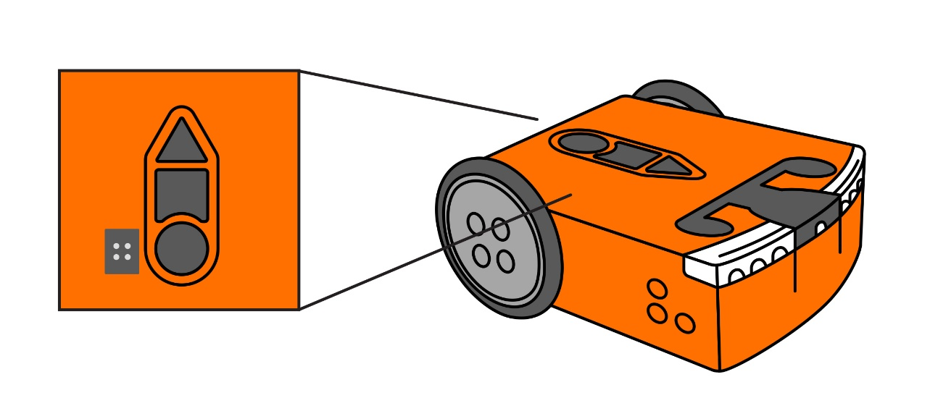

Zvukový senzor / bzučák

Tlačítko pro nahrávání

Tlačítko pro spuštění

Tlačítko stop

Pravý světelný senzor

Pravá infračervená LED

Pravá červená LED

Infračervený přijímač

Pravá infračervená LED

Levá červená LED

Levý infračervený senzor

## Úkol 2: Podívejte se na Edisona zespoda

Obraťte Edisona. Podívejte se na obrázek a zkuste najít všechny součástky označené na obrázku přímo na svém robotovi Edison.

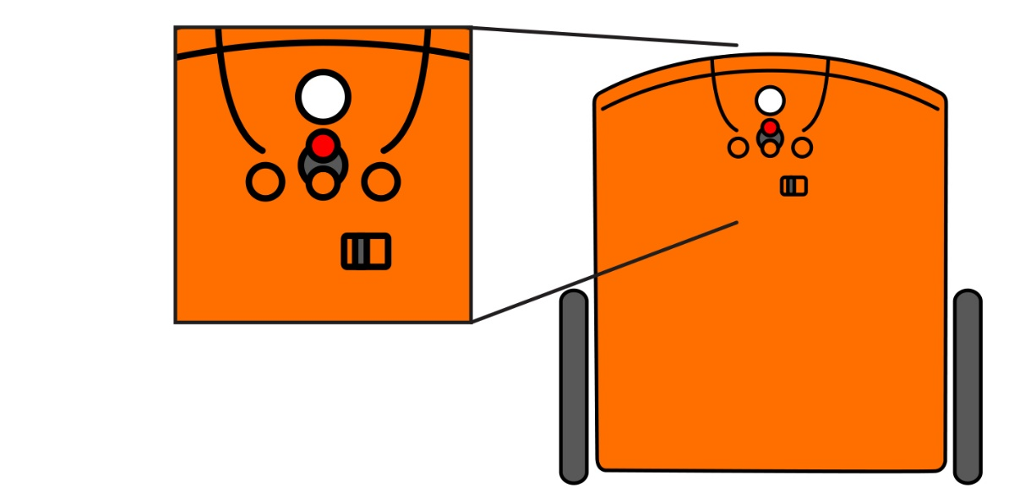

Odnímatelný kluzák

Přípojky kabelu EdComm

Senzor sledování čáry

Vypínač

## Úkol 3: Vyjměte a připevněte kola, kluzák a kabel EdComm

Někdy možná budete chtít použít Edisona různými způsoby, např. položeného na boku. Proto je možné některé součásti Edisona odpojit. Obě Edisonova kola lze sundat. Pokuste se oddělat jedno z kol jeho vytažením ven z robota. Podívejte se na napájecí zdířku, do které se kolo připojuje. Nezapomeňte vrátit kolo zpět!

Pak si prohlédněte Edisonův plastový kluzák. Tento kluzák je kousek průhledného plastu na spodní části Edisona, poblíž senzoru pro sledování čáry. Většinou by měl kluzák zůstat v robotovi. Kluzák je velmi malý. Protože je z průhledného plastu, může být snadno přehlédnutelný. Pokud jej odděláte, dávejte na něj dobrý pozor. Neztraťte jej!

Další součástí Edisona, kterou budete často používat, je kabel EdComm.

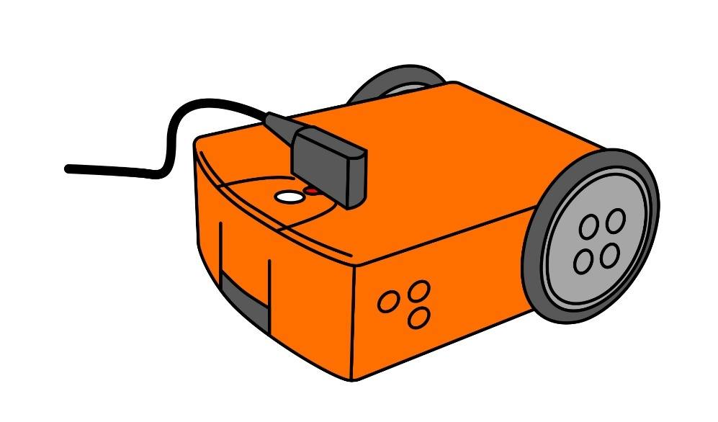Kabel EdComm budete používat ke stahování svých programů do Edisona z progra-movacího zařízení, např. ze svého počítače. Kabel EdComm má na jednom konci připojení pro Edisona, zatímco druhý konec se připojuje ke sluchátkovému konektoru v počítači.

Vyzkoušejte si připojení kabelu EdComm do Edisona.

## Úkol 4: Zapněte Edisona

Kdykoliv chceme Edisona použít, musíme jej nejprve zapnout. Zkuste nyní Edisona zapnout.

1. Co se stane, když zapnete robota? Popište, co se děje, včetně toho, co jste viděli a co jste slyšeli. Svou odpověď napište sem:

________________________________________________________________________________

________________________________________________________________________________

________________________________________________________________________________

________________________________________________________________________________

________________________________________________________________________________

**Nezapomeňte**

Kdykoli dokončíte používání Edisona, ujistěte se, že jste robota opět vypnuli!



# U1-1.1a Změňte to: Cihly, bloky a Edison

Podívejte se na Edisona pořádně. Vidíte všechny ty výstupky a díry v horní části robota, na bocích i zespoda?

Výstupky podobné těm, které má Edison na své horní části i na kolech, jste již nejspíš viděli. Proč si myslíte, že na robotu tyto výstupky jsou, spolu s dírami na bocích i ve spodní části?

Jde o přípojné body, s jejichž pomocí je možné Edisona rozšířit a stavět s jakýmkoli stavebnicovým systémem kompatibilním s LEGEM.

Pomocí Edisona a různých druhů stavebnicových systémů je možné postavit mnoho nejrůznějších různých věcí. V rámci této aktivity je vaším úkolem postavit pomocí Edisona nějaký předmět z kostek LEGA.

## Co máte dělat

Vezměte si svého Edisona, kostky či bloky a popusťte uzdu své kreativitě a představivosti!

Zkuste přidat bloky na Edisona shora, zboku či na jeho kola. Ozdobte Edisona, jakkoli chcete!

Jakmile tento úkol dokončíte, popište nebo namalujte, jak Edison vypadal poté, co jste jej vybavili kostkami. Jak se vám s Edisonem stavělo?

# U1-1.2 Prozkoumejte programování čárových kódů

Stejně jako všichni roboti a všechny počítače potřebuje Edison ke svému fungování programy.

Co je to počítačový program?

**Počítačový program** je soubor instrukcí, které přikazují počítači provést konkrétní úkol.

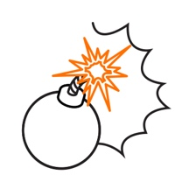

**Slovníček pojmů**

Pojmem **žargon** označujeme speciální slova nebo výrazy používané lidmi v určité skupině, např. v určitém zaměstnání. Žargon je pro lidi mimo tuto profesi nebo skupinu často obtížně pochopitelný. Počítačové programování používá některá slova a fráze, které se vám nyní mohou jevit jako „žargon“, ale s touto novou slovní zásobou se brzy velmi dobře seznámíte. Tyto nové pojmy vás naučí Slovníček pojmů v každé lekci.

Nyní se vraťme k programování Edisona.

## Použití čárových kódů k programování Edisona

Edison je vybaven několika přednahranými programy. K těmto programům se lze dostat a spustit je pomocí speciálních čárových kódů.

Do Edisonova mikročipu je možné ukládat např. programy. Tyto programy jsou uloženy v paměti robota. Pokyn, který program má spustit, můžeme Edisonovi dát přejetím přes speciální čárové kódy.



**Proč je to tak?**

Kdykoliv budete chtít využít některý ze speciálních čárových kódů, musíte provést následující čtyři kroky:

1. Umístěte Edisona tak, aby směřoval k čárovému kódu **zprava**.
2. Stiskněte **třikrát** tlačítko pro nahrávání (kulaté)**.**
3. Počkejte, než Edison přejede a naskenuje čárový kód.
4. Ke spuštění programu stiskněte **jednou** tlačítko pro spuštění (trojúhelníkové).

Vyzkoušejme si nyní některé z Edisonových čárových kódů.

## Úkol 1: Pohyb ovládaný tleskáním

Tento program využívá Edisonova zvukového senzoru. Zvukový senzor dokáže detekovat hlasité zvuky, např. tleskání rukou. Program přikazuje Edisonovi, aby „poslouchal“, zda neuslyší tlesknutí.

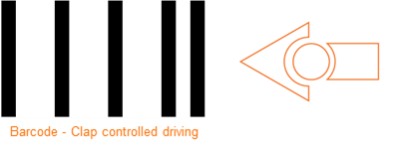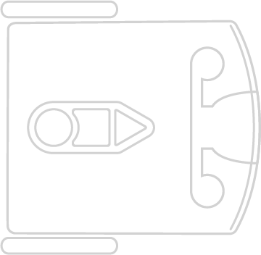Nechejte Edisona přečíst čárový kód.

K naprogramování Edisona pomocí čárového kódu vždy postupujte dle následujících kroků:

1. Umístěte Edisona tak, aby směřoval k čárovému kódu **zprava**.
2. Stiskněte **třikrát** tlačítko pro nahrávání (kulaté).
3. Počkejte, než Edison přejede a naskenuje čárový kód.
4. Ke spuštění programu stiskněte **jednou** tlačítko pro spuštění. (trojúhelníkové).



**Nezapomeňte**

Naskenujte čárový kód a položte Edisona na podlahu či stůl. Poté stiskněte tlačítko pro spuštění (trojúhelníkové). Po stisknutí tlačítka jednou tleskněte. Edison zatočí doprava.

Nyní tleskněte dvakrát. Edison pojede dopředu.

Pokud není Edison schopen detekovat tleskání, zkuste namísto toho poklepat prstem na horní část robota blízko zvukového senzoru.

## Úkol 2: Vyhýbání se překážkám

Tento program využívá Edisonova infračerveného senzoru k detekci překážek a vyhnutí se jim.

Nechejte Edisona přečíst čárový kód.

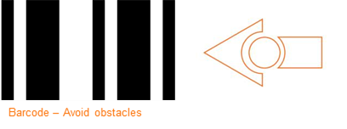

Než stisknete tlačítko pro spuštění (trojúhelníkové), umístěte Edisona na podlahu nebo stůl s překážkami. Vytvořte Edisonovi překážky např. tak, že kolem něj položíte různé předměty. Vyberte předměty, které jsou nejméně stejně velké jako Edison a nejsou průhledné. Můžete rovněž Edisonovi rukama vybudovat malé „stěny“.

Stiskněte tlačítko pro spuštění (trojúhelníkové). Sledujte, co se stane, když Edison narazí na překážku.

## Úkol 3: Pohyb za světlem

Tento program používá Edisonův světelný senzor k detekci a sledování jasného světla. K jeho spuštění budete potřebovat svítilnu, baterku nebo nějaký jiný způsob, jak vytvořit jasné světlo.

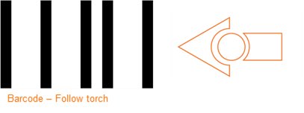

Nechejte Edisona přečíst čárový kód.

Položte Edisona na podlahu nebo stůl a mějte po ruce připravenu svítilnu. Stiskněte tlačítko pro spuštění (trojúhelníkové). Posviťte světlem na Edisona. Robot bude sledovat jasné světlo.

## Úkol 4: Pohyb po čáře

Tento program využívá Edisonův senzor k detekci, sledování a pohybu podél tmavé čáry. Budete potřebovat tmavou čáru, po které Edison pojede. K vytvoření čáry pro Edisona použijte pracovní list U1-1, EdMat nebo vytvořte Edisonovi vlastní čáru.

Nechejte Edisona přečíst čárový kód.

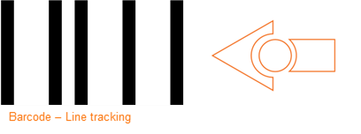

Připravte si pracovní list. Robota musíte spustit na bílém povrchu v blízkosti černé čáry. Položte Edisona vedle černé čáry, ale **nikoliv přímo na čáru**. Použijte tlačítko pro spuštění (trojúhelníkové). Edison najde čáru a pojede po ní.

## Úkol 5: Pohyb ve vymezených hranicích

Tento program využívá Edisonův sledovací senzor k detekci a vyhýbání se tmavým povrchům. Budete potřebovat tvar s tmavým obrysem, do nějž Edisona „zachytíte“ jak do pasti. Použijte pracovní list U1-1, pracovní list U1-2, EdMat nebo si k zachycení Edisona vytvořte vlastní tvar.

Nechejte Edisona přečíst čárový kód.



Připravte si list pracovní list. Robota musíte spustit na bílém povrchu ohraničeném černými čarami. Edisona položte vedle černé čáry, **ale nikoliv přímo na čáru**. Stiskněte tlačítko pro spuštění (trojúhelníkové). Edison se bude pohybovat uvnitř prostoru ohraničeného tmavými čarami.

# U1-1.2a Změňte to: Zápas sumo

Jeden z Edisonových přednastavených programů je vlastně kombinací dvou jiných programů – pohybu ve vymezených hranicích a vyhýbání se překážkám.

Co tento kombinovaný program dělá? Umožňuje dvěma či více robotům Edison vzájemně zápasit v sumu!

Část programu pro detekci překážek pomáhá každému z robotů najít ostatní roboty. Program pro detekci čáry pak umožňuje Edisonovi najít čáru a vystrnadit jiného robota z ringu.

Budete potřebovat tvar s tmavým obrysem, který bude ringem pro sumo zápas bojujících Edisonů. Použijte pracovní list U1-2, EdMat nebo si vytvořte vlastní ring.

Na tomto úkolu spolupracujte s ostatními. Naskenujte čárový kód nejméně dvěma robotům Edison.

K naprogramování Edisona pomocí čárového kódu vždy postupujte dle následujících kroků:

1. Umístěte Edisona tak, aby směřoval k čárovému kódu **zprava**.
2. Stiskněte **třikrát** tlačítko pro nahrávání (kulaté).
3. Počkejte, než Edison přejede a naskenuje čárový kód.
4. Ke spuštění programu stiskněte **jednou** tlačítko pro spuštění. (trojúhelníkové).



**Nezapomeňte**



Připravte si ring pro zápas sumo. Pokud chcete, můžete označit jednotlivé roboty Edison štítky nebo připojením barevných Lego kostiček. Vložte všechny Edisony do ringu.

Stiskněte na všech robotech ve stejný okamžik tlačítko pro spuštění (trojúhelníkové).

Každý Edison začne pomalu projíždět vnitřkem ringu a hledat další roboty. Když některý z Edisonů detekuje jiného robota, zrychlí se, aby ho zasáhl a pokusil se ho vytlačit z ringu.

Edison, který zůstane v ringu jako poslední, vyhrává!

# U1-2.1 Prozkoumejte prostředí EdScratch

Jednou z nejlepších věcí na Edisonovi, je, že pro svého robota můžete vytvářet vlastní programy! Chcete-li napsat pro Edisona program, musíte použít speciální **software**.

Všechny počítače se skládají ze dvou hlavních částí: hardware a software.

**Hardware** jsou fyzické části počítače (nebo robota).

**Software** je sada programů a aplikací, které umožňují hardwaru, tj. např. počítači či robotovi, běžet.



**Slovníček pojmů**

Softwarem, který budeme pro Edisona používat, je **programovací jazyk** pro roboty.

**Programovací jazyk** je soubor pravidel a instrukcí používaných k psaní počítačových programů. EdScratch je programovací jazyk speciálně navržený pro programování robotů Edison.



**Slovníček pojmů**

Programovací jazyk, který budeme používat, se nazývá EdScratch. Pojďme se s ním seznámit trochu blíže.

## Úkol 1: Vyzkoušejte EdScratch

EdScratch je k dispozici online.





Přejděte na [www.edscratchapp.com](http://www.edscratchapp.com)

Kdykoliv budete chtít programovat Edisona v programovacím jazyce EdScratch, budete muset spustit aplikaci EdScratch.

Aplikace je dostupná pouze v anglickém jazyce. Existuje ovšem české rozšíření EdScratchCzech pro prohlížeče Chrome (funguje také v MS Edge) a Firefox. Ukázky programů v tomto materiálu předpokládají jeho instalaci.

[https://chrome.google.com/webstore/category/extensions/](https://chrome.google.com/webstore/detail/edscratchczech/mloalafnehdgmjhoicnajgnlajppeedm)

<https://addons.mozilla.org/cs/firefox/addon/edscratchczech/>



**Použijte tento odkaz**

Prostředí aplikace EdScratch vypadá takto:

## Programovací plocha

## Paleta bloků

## Lišta menu

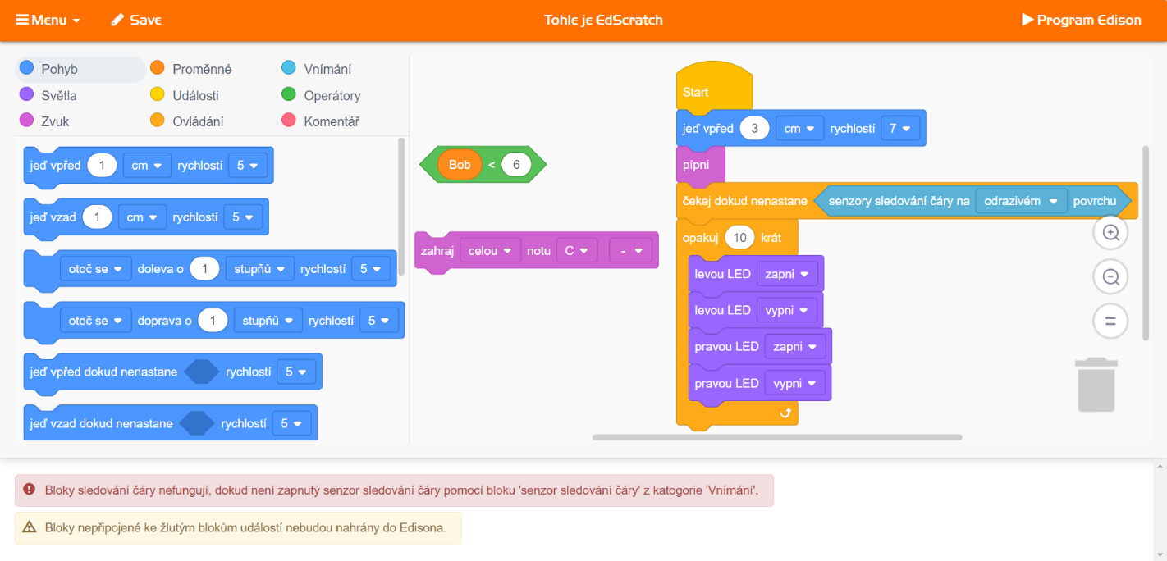

## Ladicí panel

Programovací prostředí EdScratch se skládá ze čtyř hlavních částí:

### **Paleta bloků**

Všechny bloky, které můžete použít, najdete v paletě bloků. Chcete-li použít některý blok, vyberte jej z palety bloků a přetáhněte na programovací plochu.

### **Programovací plocha**

Velká plocha, v níž můžete spojovat bloky do programů, se nazývá programovací plocha. Přetáhněte bloky z palety bloků na tuto plochu a použijte je ve svém programu.

### **Lišta menu**

V liště menu jsou dostupné různé možnosti, např. „Save“ (Uložit) či „Load“ (Nahrát). V této liště naleznete i tlačítko „Program Edison“ (programování Edisona).

### **Ladicí panel**

Pod paletou bloků a programovací plochou se nachází ladicí panel. V něm se objevují varovná hlášení.

Prohlédněte si EdScratch na svém počítači. Najděte každou ze čtyř hlavních částí prostředí EdScratch.

## Úkol 2: Nahrajte a stáhněte testovací program

V EdScratchi je k dispozici několik hotových demo programů. Zkuste načíst a stáhnout demo program nazvaný **Test_program**.

### Načtěte předváděcí program Test_program

Pro načtení předváděcího programu **Test_program** se řiďte následujícími kroky:

1. Přejděte v EdScratchi do lišty menu a vyberte rozbalovací nabídku. Vyhledejte a vyberte možnost „Load Demos“. Otevře se vyskakovací okno se všemi předváděcími programy.
2. Najděte a vyberte program nazvaný **Test_program**. Tento program se zobrazí na programovací ploše.

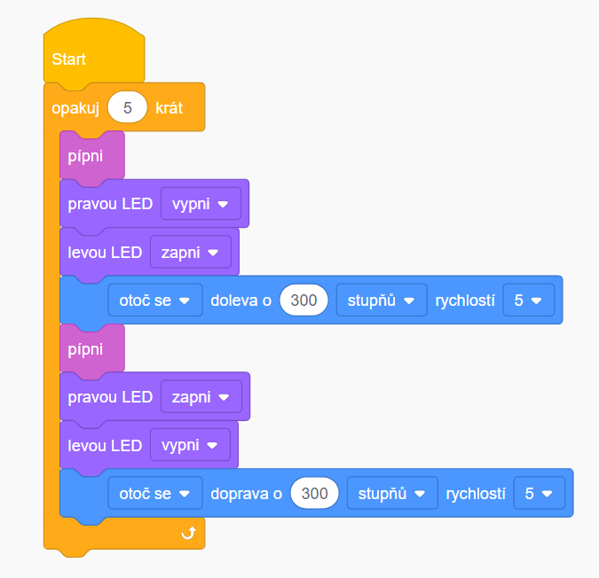 **Test_program** vypadá následovně:

Jakmile se program zobrazí na programovací ploše, můžete si jej stáhnout do svého robota Edison.

### Stažení programu Test_program do Edisona

Kdykoli chcete stáhnout program z EdScratche do Edisona, postupujte podle následujících kroků:

1. Připojte Edisona k počítači pomocí kabelu EdComm.
2. 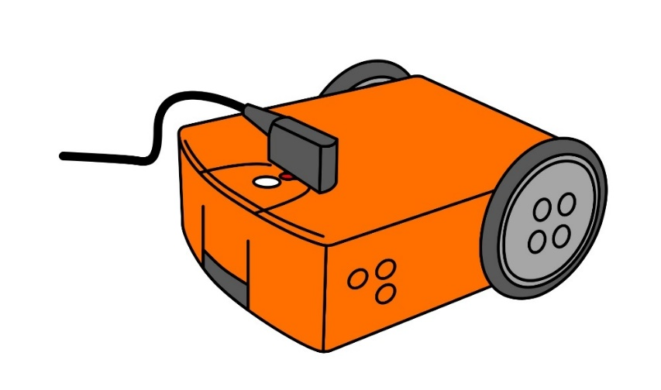Ověřte, zda je hlasitost na počítači nastavena na maximum.
3. Stiskněte **jednou** tlačítko nahrávání (kulaté) na Edisonovi.
4. Přejděte do lišty menu v EdScratchi a klikněte na tlačítko Program Edison.
5. Otevře se vyskakovací okno. Jakmile je program připraven, objeví se ve spodní části vyskakovacího okna tlačítko Program Edison.
6. Klikněte na tlačítko Program Edison ve vyskakovacím okně.

Edison nedokáže porozumět blokům v EdScratchi tak, jak jsou zobrazeny na obrazovce vašeho počítače. Bloky musí být před stažením změněny na formát, kterému Edison dokáže porozumět. To může chvíli trvat.

Proto může nějakou dobu trvat, než se ve vyskakovacím okně objeví tlačítko Program Edison.



**Proč je to tak?**

Uslyšíte, jak se program stahuje do Edisona. Po skončení stahování se ozve pípnutí potvrzující úspěšné stažení. Dokud neuslyšíte toto pípnutí, Edisona neodpojujte!

Edison vám potvrdí úspěšné stažení programu krátkým potvrzovacím pípnutím. Jde o stejný zvuk, který se ozve při spuštění Edisona.

Pokud se program nestáhne správně, Edison vydá jiný zvuk. Tento zvuk oznamuje selhání stahování. Pokud jej Edison vydá, zkuste zahájit stahování znovu.



**Proč je to tak?**

Poté, co uslyšíte zvuk potvrzující úspěšné stažení programu, odpojte od Edisona programovací kabel. Pro spuštění programu stiskněte jednou tlačítko pro spuštění (trojúhelníkové).

## Vyzkoušejte si to!

Načtěte do EdScratche předváděcí program **Test_program**. Stáhněte jej do Edisona a spusťte. Poté zodpovězte následující otázky.

1. Ve které části prostředí EdScratch se nachází tlačítko Program Edison?

________________________________________________________________________________

________________________________________________________________________________

1. Kolik varovných hlášek se zobrazí v ladícím panelu po načtení programu **Test_program**?

________________________________________________________________________________

________________________________________________________________________________

1. Co robot provede po spuštění programu **Test_program**? Popište, co se děje.

________________________________________________________________________________

________________________________________________________________________________

________________________________________________________________________________

________________________________________________________________________________

________________________________________________________________________________

# U1-2.2 Prozkoumejte varovné hlášky

Ladicí panel se nachází v EdScratchi pod paletou programovacích bloků a programovací plochou.

**Nezapomeňte**



Některé programovací jazyky nabízejí speciální funkce usnadňující jejich používání. Jedním z příkladů takové funkce je Ladicí panel v EdScratchi.

Když píšeme program v EdScratchi, můžeme někde udělat chybu. V takovém případě se v Ladicím panelu objeví varovná hláška.

Existují dva druhy varovných hlášek: žluté a červené varovné hlášky.

** Žluté varovné hlášky** slouží k upozornění. Těmito hláškami vám EdScratch sděluje: „Pozor! Tohle možná nebude fungovat tak, jak byste si představovali.” Programy se žlutými varovnými hláškami v ladicím panelu však přesto můžete stáhnout.

**Červené varovné hlášky** slouží jako „stopka“. Těmito hláškami EdScratch upozorňuje: „Je mi líto! Tomuto programu Edison nebude rozumět.” Pokud se v ladícím panelu objeví nějaká červená varovná hláška, nebudete moci daný program do Edisona vůbec stáhnout.



**Proč je to tak?**

Kdykoli píšete programy pro Edisona, je rozumné před stažením programu do robota zkontrolovat ladící panel. Varovné hlášky vám mohou pomoci program opravit!

## Vyzkoušejte si to!

Najděte v EdScratchi předváděcí program **Warning_messages_demo** a načtěte jej.

EdScratch najdete na adrese [www.edscratchapp.com](http://www.edscratchapp.com)

Přejděte v EdScratchi do lišty menu a vyberte rozevírací nabídku. Vyhledejte a vyberte možnost **Load Demos**. Otevře se vyskakovací okno se všemi předváděcími programy. Najděte a načtěte program **Warning_messages_demo**.

**Nezapomeňte**



Po načtení programu do EdScratche zodpovězte následující otázky

1. Zkuste tento program stáhnout do robota Edison. Co se stane? Funguje to? Proč ano nebo proč ne?

________________________________________________________________________________

________________________________________________________________________________

________________________________________________________________________________

1. Přečtěte si červenou varovnou hlášku v ladícím panelu. Podívejte se na program. Dokážete tento problém napravit? Popište, jaké kroky jste podnikli k nápravě červené varovné hlášky.

________________________________________________________________________________

________________________________________________________________________________

________________________________________________________________________________

1. Přečtěte si žlutou varovnou hlášku v ladícím panelu. Pokud stáhnete program do Edisona i se žlutými varovnými hláškami, které bloky do něj nebudou naprogramovány?

________________________________________________________________________________

________________________________________________________________________________

________________________________________________________________________________



# Pracovní list U1-1: Hranice pro sledování čáry



# Pracovní list U1-2: Ring pro zápas sumo

# Pracovní list U1-3: Dálkový ovladač TV

Zatočení doprava / kód 2



Přehrát pípnutí / kód 6



Pohyb vpřed / kód 0



Pohyb vzad / kód 1



Zatočení doleva / kód 3



Otočení doprava na místě / kód 4



Otočení doleva na místě / kód 5



Přehrát melodii / kód 7



# Lekce 2: Rozpohybujte to!

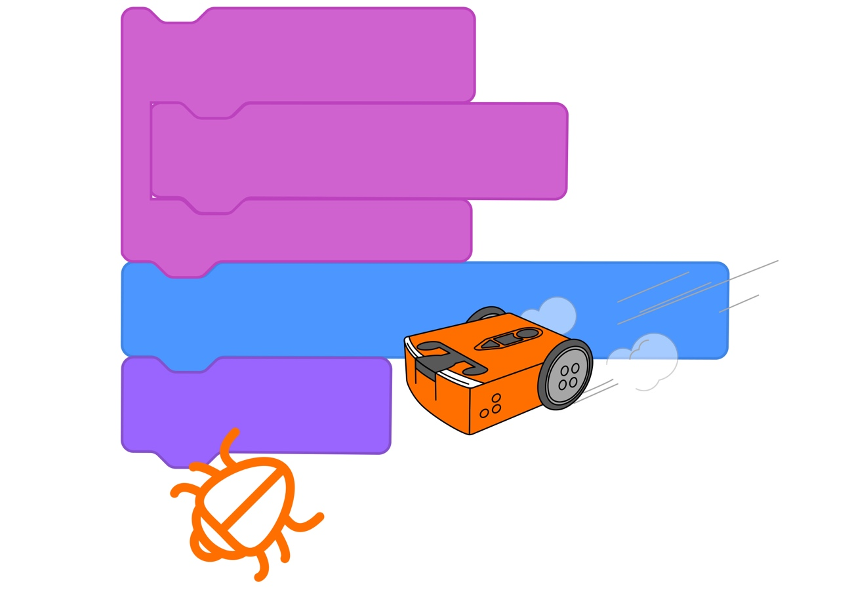

# U2-1.1 Prozkoumejte, jak počítače „přemýšlejí”

Představte si počítač. Nyní si představte člověka. Kdo je podle vás chytřejší?

Tato otázka je trochu záludná. Věřte nebo ne, většina počítačů bez lidské pomoci nedokáže udělat nic.

Jak počítače, tak lidé, se mohou řídit pokyny, ale jen lidé dokáží přemýšlet sami za sebe. Umíme se poučit a změnit to, co děláme, na základě nových znalostí.

Většina počítačů to však nedokáže. Robot Edison například nedokáže myslet sám za sebe. Umí se pouze řídit pokyny. Od koho tyto pokyny pocházejí? Od člověka, jako jste vy!



**Proč je to tak?**

Počítačový program je soubor pokynů, které říkají počítači, že má splnit konkrétní úkol.

**Nezapomeňte**



Lidé dávají počítačům pokyny pomocí počítačových programů.

Abychom pro našeho Edisona nebo počítač vytvořili dobrý počítačový program, musíme tento program napsat způsobem, kterému bude počítač rozumět. Proto musíme o věcech přemýšlet tak, jako bychom sami byli počítačem.

Tento druh myšlení se nazývá **algoritmické myšlení.**

**Algoritmické myšlení** znamená, že o problému nebo úkolu přemýšlíte podobně jako počítač. Je to způsob, jak logicky řešit problémy jejich rozdělením na menší kousky, nalezením vzorců a následným vytvořením postupného řešení s využitím informací.

Jinými slovy, algoritmické myšlení je způsob plánování, řešení problémů a analýzy informací stejným způsobem jako počítač.



**Slovníček pojmů**

Kdykoliv budete chtít napsat program pro Edisona, budete muset použít algoritmické myšlení, abyste přišli na to, co máte dělat. Tím, že se naučíte přemýšlet tak, aby vám Edison rozuměl, budete schopni dát robotovi pokyny, díky nimž vykoná to, co chcete.

Jednou z nejdůležitějších věcí při zadávání pokynů Edisonovi je pořadí, v němž pokyny dáváte.

## Důležitost postupu krok za krokem

Počítače, včetně robotů Edison, se velmi dobře řídí pokyny, které jim dáváme formou počítačových programů. Ve skutečnosti se robot Edison bude řídit pokyny v programu *přesně* tak, jak jsou napsány. Proto je jednou z nejdůležitějších součástí algoritmického myšlení použití **sekvence.**

**Sekvence** znamená postup krok za krokem.

**Slovníček pojmů**



Představte si, že chcete upéct dort. Vyhledáte si recept v kuchařce. Při přípravě dortu postupujete krok za krokem. Přesně to je sekvence!

Kdykoliv budete psát program pro Edisona, budete muset používat sekvenci přesně tímto způsobem. Musíte Edisonovi přesně říct, co má dělat, a v přesném pořadí, v němž chcete, aby tyto kroky vykonal.

## Úkol 1: Krok za krokem

Když vám učitel řekne, abyste šli ke dveřím, jaké úkony musíte udělat, abyste se tam dostali? Pravděpodobně nepřemýšlíte o tom, kolik kroků musíte udělat. Prostě to uděláte! Pokud vám stojí v cestě stůl, jednoduše se otočíte a obejdete jej.

Robot takto nefunguje. Chcete-li dostat svého robota ke dveřím, musíte mu dát velmi pečlivé pokyny s podrobným vysvětlením jednotlivých kroků, jednoho po druhém. Jinými slovy, musíte robotovi sdělit každou akci, kterou má provést v rámci dané sekvence.

Naučit se, jak dělat věci sekvenčně, vyžaduje trochu praxe. Lidé jsou navyklí věci jednoduše udělat a obvykle nepřemýšlejí o tom, v jakých krocích každou jednotlivou aktivitu provádějí.

Zkuste se řídit pokyny krok za krokem, ať víte, jaké to je. Odpovězte na následující otázky v pracovním sešitu U2-1.

1. Položte robota na kornout zmrzliny a nasměrujte ho k srdci. Odbočte vpravo. Postupte vpřed o 2 čtverce. Kde jste?

_______________________________________________________

1. Položte robota na pandu a nasměrujte ho ke kolu. Posuňte se o 1 čtverec zpět. Odbočte vlevo. Posuňte se vpřed o 2 čtverce. Odbočte vpravo. Posuňte se vpřed o 1 čtverec. Kde jste?

_______________________________________________________

1. Položte robota na hvězdu a nasměrujte ho ke kočce. Odbočte vlevo. Znovu zahněte doleva. Posuňte se o 2 čtverce zpět. Odbočte vpravo. Posuňte se vpřed o 1 čtverec. Odbočte vpravo. Posuňte se vpřed o 1 čtverec. Odbočte vlevo. Posuňte se o 2 čtverce zpět. Kde jste?

_______________________________________________________

## Úkol 2: Zadávejte pokyny krok za krokem

Procvičme si zadávání přesných pokynů a popis jednotlivých položek krok za krokem. Odpovězte na následující otázky v pracovním sešitu U2-1.

K zapsání odpovědí použijte tyto příkazy:

*posunout vpřed posunout vzad*

*zatočit vlevo zatočit vpravo*



**Nápověda!**

1. Napište pokyny pro tuto akci: *Začni na duze, směrem k psovi. Skonči na ptákovi.*

________________________________________________________________________________

________________________________________________________________________________

________________________________________________________________________________

1. Napište pokyny pro tuto akci*: Začni na duze, směrem k psovi. VYHNI se psovi. VYHNI se kočce. Skonči na ptákovi.*

________________________________________________________________________________

________________________________________________________________________________

________________________________________________________________________________

1. Napište pokyny pro tuto akci: *Začni na diamantu, směrem k plážovému balónu.* NEPOUŽÍVEJTE příkaz ‘move forwards’ (posunout vpřed). *Skonči na plážovém balónu.*

________________________________________________________________________________

________________________________________________________________________________

________________________________________________________________________________

# U2-1.1b Změňte to: lidští roboti

Existuje spousta známých a zdánlivě velmi snadných věcí a činností, které ve skutečnosti sestávají z mnoha jednotlivých kroků. Roboti nedokáží příliš dobře spojovat jednotlivé kroky. Místo toho potřebují jasné pokyny, které jim krok za krokem vytýčí každý jednotlivý pohyb. Proto je důležité vysvětlit pomocí jasných pokynů seřazených v **sekvenci**, co se má odehrát - jedině tak robot vykoná to, co po něm chcete.

**Sekvence** znamená postup krok za krokem.

**Slovníček pojmů**



## Úkol 1: Napište pokyny krok za krokem

S přípravou na tento úkol vám pomůže váš učitel.

1. Co musíte udělat, aby se lidský robot dostal k cíli? Zapište si postupně každý krok.

________________________________________________________________________________

________________________________________________________________________________

________________________________________________________________________________

________________________________________________________________________________

________________________________________________________________________________

________________________________________________________________________________

________________________________________________________________________________

________________________________________________________________________________

________________________________________________________________________________

________________________________________________________________________________

________________________________________________________________________________

________________________________________________________________________________

________________________________________________________________________________

## Úkol 2: Řiďte se pokyny

S přípravou na tento úkol vám pomůže váš učitel. Ujistěte se, že se řídíte pokyny PŘESNĚ tak, jak byly napsány. Nepřidávejte žádné další kroky!

1. Dosáhl lidský robot cíle? Museli jste něco změnit ve svých pokynech, aby fungovaly?

________________________________________________________________________________

________________________________________________________________________________

# U2-1.2 Prozkoumejte postup krok za krokem v EdScratchi

Když píšete program pro Edisona v EdScratchi, píšete pokyny, které řeknou robotovi, co má dělat a v jakém pořadí má každý krok udělat. Každý blok v EdScratchi je jednou akcí, k jejímuž provedení dáváte robotovi pokyn.

**Sekvence** znamená postup krok za krokem.

**Nezapomeňte**



Pořadí, v němž spojíte bloky ve svém programu, říká robotovi, v jakém pořadí má provést každou akci. Edison bude provádět kroky postupně, jeden po druhém, počínaje horním blokem.

## Úkol 1: Co Edison udělá?

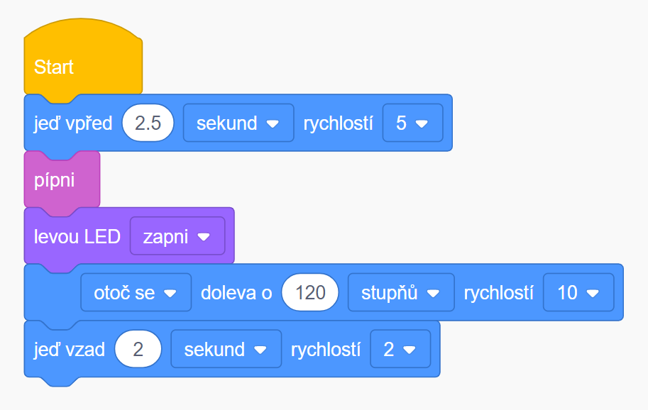Prohlédněte si tento program v EdScratchi:

Všechny programy v EdScratchi musí začít žlutým blokem Start. Ten robotovi sděluje, že program začíná prvním blokem pod blokem Start.

Přečtěte si každý řádek blok po bloku, počínaje horním blokem umístěným pod blokem Start.

1. Pokud stáhnete tento program do Edisona, co robot udělá? Nezapomeňte napsat odpověď ve správném pořadí.

________________________________________________________________________________

________________________________________________________________________________

________________________________________________________________________________

________________________________________________________________________________

________________________________________________________________________________

## Úkol 2: Napište program

Přejděte do aplikace EdScratch ve svém počítači a napište program podle obrázku. Najděte každý blok v paletě bloků a přetáhněte jej na programovací plochu.

Čísla v bloku můžete změnit kliknutím na číslo a zadáním pomocí klávesnice.

Rozbalovací položku v bloku můžete změnit kliknutím na šipku dolů a výběrem požadované možnosti.



**Nápověda!**

Ujistěte se, že jste ve svém programu umístili všechny bloky ve správném pořadí.

Po napsání programu si jej stáhněte do svého robota Edison. Spusťte program a sledujte, co Edison dělá.

Nyní se podívejte, co jste napsali v odpovědi v úkolu č. 1, že podle vás robot udělá. Porovnejte, co Edison při spuštění programu dělá, se svou odpovědí. Dělá robot to, co jste předpověděli? Pokud ne, co je jinak? Zkontrolujte svůj program a své odpovědi a zkuste zjistit, zda dokážete identifikovat a napravit rozdíly.

## Úkol 3: Změňte sekvenci

Zkuste změnit sekvenci svého programu. Změňte pořadí nejméně tří bloků v programu. Nepřidávejte žádné další bloky ani neměňte žádnou z možností uvnitř bloku - změňte pouze pořadí.

Stáhněte nový program do Edisona a spusťte jej.

1. Které bloky jste přesunuli, abyste změnili sekvenci programu? Zapište si svůj nový program.

________________________________________________________________________________

________________________________________________________________________________

________________________________________________________________________________

________________________________________________________________________________

________________________________________________________________________________

# U2-1.3 Prozkoumejte, jak Edison jezdí

Jednou ze skupin programovacích bloků v paletě bloků v EdScratchi je kategorie Pohyb. Všechny bloky v této kategorii souvisejí s používáním Edisonových motorů. Jednou z možností je řídit robota jako auto.

## Řidič není třeba! Jen programátor

Jak můžete s Edisonem ‘jezdit’? **Naprogramováním kódu** do robota!

**Programy** jsou soubory pokynů, které vytvoříte pro svůj počítač nebo robota Edison. Obsahu programu se někdy říká **kód**.

Lidé často používají pojmy **kód** a **program** zaměnitelně. Můžete např. říci, že „napíšete program pro Edisona“, i že „napíšete kód pro Edisona“. V obou případech to znamená „napsat příkazy, které dají Edisonovi pokyny pomocí programovacího jazyka, kterému rozumí.“

Když použijete EdScratch k vytvoření souboru pokynů pro Edison, můžete říci, že **programujete** nebo že **kódujete** nebo obojí. Což z vás dělá jak **programátora**, tak **kodéra**!



**Slovníček pojmů**

Vyzkoušejte si programování Edisona pomocí bloků pro jízdu.

## Úkol 1: Jízda po rovné trati

V tomto úkolu je vaším úkolem přimět Edisona, aby jel po rovné trati. Použijte pracovní list U2-2. Potřebujete napsat program, který Edisonovi umožní jet po trati. Spusťte Edisona na okraji a nechejte jej zastavit poté, co překročí „cílovou“ čáru.

Přejděte do aplikace EdScratch ve svém počítači. Prohlédněte si bloky v kategorii Pohyb. Které bloky budete potřebovat k napsání programu? Stáhněte si program do Edisona a otestujte jej na pracovním listu. Fungoval?

Čísla v bloku můžete změnit kliknutím na číslo a zadáním pomocí klávesnice.

Rozbalovací položku v bloku můžete změnit kliknutím na šipku dolů a výběrem požadované možnosti.



**Nezapomeňte**

1. Řešení tohoto úkolu můžete nakódovat pomocí jediného bloku! Který blok bude fungovat? Vyplňte níže uvedený blok podle bloku, který jste použili ve svém úspěšně fungujícím programu.

## Úkol 2: Jízda bludištěm

V rámci tohoto úkolu musíte Edisona naučit, aby projel bludištěm. Podívejte se na bludiště na pracovním listu U2-3. Přemýšlejte o jednotlivých krocích, které bude Edison muset udělat, aby projel bludištěm. Nezapomeňte vzít v úvahu také pořadí těchto kroků!

1. Jaké kroky podle vás bude Edison muset udělat, aby projel celým bludištěm? Napište plán, jak zajistit, aby Edison projel bludištěm.

________________________________________________________________________________

________________________________________________________________________________

________________________________________________________________________________

________________________________________________________________________________

Pomocí tohoto plánu napište v EdScratchi program, který umožní Edisonovi projet bludištěm. K projetí celého bludiště budete potřebovat použít několik různých bloků. Budete rovněž muset přijít na to, jaké **vstupní parametry** v každém bloku použít.

Údaje v bloku, které můžete změnit, např. čísla a volby v rozbalovacích menu, se nazývají **vstupní parametry**.



**Slovníček pojmů**

Spusťte Edisona na obrysu bludiště a nechejte jej zastavit poté, co překročí „cílovou“ čáru. Ujistěte se, že Edison zůstane v celém bludišti mezi čarami – bez podvádění!

Váš program možná napoprvé nebude fungovat – to nevadí! Součástí psaní kódů je i experimentování a řešení problémů. Pokud váš program nefunguje, zamyslete se, jaké kroky musí Edison provést k projetí bludiště.

Chybí vám v programu některé kroky? Jsou některé kroky ve špatném pořadí?

Můžete také zkusit změnit některé vstupní parametry. Někdy i malá změna vstupního parametru způsobí velký rozdíl!

**Nápověda!**



# U2-1.3a Další výzva: Šílenství v bludišti

Přiměli jste Edisona, aby úspěšně projel bludiště na pracovním listu U2-3? Zkuste i další bludiště! Nezapomeňte, že Edison musí zůstat mezi čarami po celou cestu bludištěm – žádné podvádění!

## Zrcadlová trasa

Projeďte bludiště od „cílové“ čáry po startovní bod.

## Jízda pozpátku

Projeďte bludiště pozpátku, od začátku až do cíle.

## Vytvořte si vlastní bludiště

Vytvořte Edisonovi vlastní bludiště a poté napište v EdScratchi program, který mu umožní toto bludiště projet.

Až vyřešíte své bludiště, vyměňte se s partnerem. Zatímco on bude řešit, jak přimět Edisona projet vaším bludištěm, vy budete muset přijít na to, jak dostat robota celým jeho bludištěm!

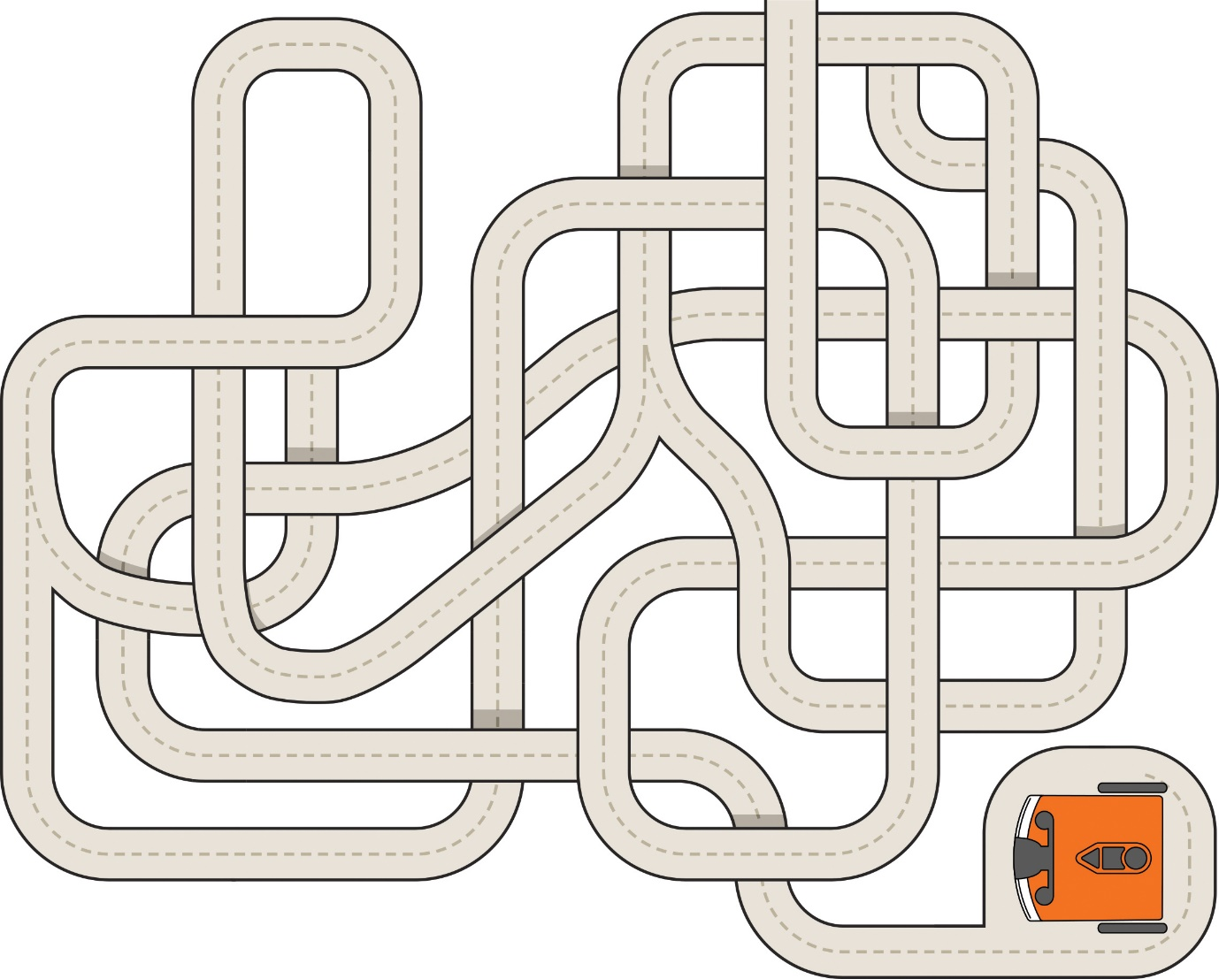

# U2-2.1 Prozkoumejte Edisonovy výstupy

Co dělají počítače? Počítače **zpracovávají** informace. To znamená, že počítače odněkud berou informace a něco s těmito informacemi dělají. Například můžete dát počítači dvě čísla a zadat mu úkol, aby je sečetl. Počítač pak může tato čísla sečíst a zobrazit výsledek.

Takový cyklus, do kterého informace vstupují, počítač s nimi provede nějaký úkon a vytvoří výsledek, se nazývá **cyklus input-process-output (vstup-zpracování-výstup)**.

**Vstupy** jsou informace a pokyny, které dáváte počítači.

**Zpracování** označuje akci, kterou počítač provede pomocí počítačového programu s informacemi a pokyny. Někdy se tomu říká „spuštění“ programu.

**Výstupy** jsou výsledky, které získáte z počítače. Výstupem je to, co počítač zobrazí nebo co robot udělá na základě zadaných informací a pokynů.

Tomuto procesu, při němž do počítače přicházejí **vstupy**, počítač informace zpracuje v rámci **zpracování** a vygeneruje určitý druh **výstupu**, říkáme **cyklus input-process-output (vstup-zpracování-výstup)**.



**Slovníček pojmů**

Cyklus vstup-zpracování-výstup se nepoužívá jen v počítačích. Můžete se s ním často setkat i v každodenním životě.

Dobrým příkladem je pečení dortu. **Vstupem** jsou přísady vložené do formy, kterou následně dáte do trouby. V troubě dojde ke **zpracování** –pečení. Po nějaké době je hotov **výstup** – dort!

## Vstupy, výstupy a Edison

Když píšete program pro svého Edisona, říkáte robotovi, co má dělat tím, že mu poskytujete vstupy. Edisonův mikročip pak tyto informace zpracuje a sdělí robotovi, jaký má být výstup.

Edison má tři hlavní druhy výstupů: výstupy využívající motory, výstupy využívající LED a výstupy využívající zvuky. V EdScratchi jsou bloky vztahující se k hlavním výstupům Edisona rozčleněny do tří různých kategorií: Pohyb, Světla a Zvuk.

1. Prohlédněte si bloky v kategoriích Pohyb, Světla a Zvuk v EdScratchi. Která kategorie obsahuje bloky kódu, které byste museli vložit do programu, aby Edison vygeneroval níže uvedené výstupy? Spojte požadovaný výstup s kategorií, v níž najdete potřebné bloky.

**Výstup**

**Kategorie**

Vypnutí světel

Zahrání tónu

Zatočení doprava

**Pohyb**

**Světla**

**Zvuk**

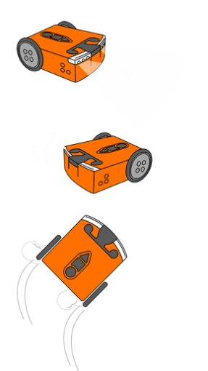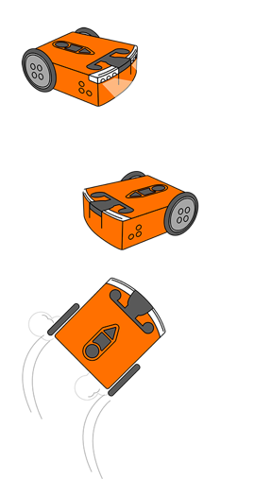

## Úkol 1: Blikněte a pípněte

Edison je vybaven dvěma červenými LEDkami. Tyto LEDky začnou po spuštění Edisona blikat.

Edison má také speciální zařízení, které můžete vidět na levé straně kulatého tlačítka na horní straně robota. Jedná se o bzučák a zvukový senzor v jednom. Dokáže rozpoznat zvuk, ale také jej vytvářet!

V rámci tohoto úkolu je třeba napsat program, v němž bude Edison používat jak výstupy LED, tak bzučáku. Napište program v EdScratchi **pomocí osmi bloků**, které přikáží Edisonovi, aby postupně vykonal tyto kroky:

* zapnout levou LED
* pípnout
* vypnout levou LED
* pípnout
* zapnout pravou LED
* pípnout
* vypnout pravou LED
* pípnout

Stáhněte program do Edisona a vyzkoušejte jej.

1. Fungoval program v souladu s vaším očekáváním? Viděli jste, jak robot plní každý jednotlivý krok programu?

________________________________________________________________________________

________________________________________________________________________________

________________________________________________________________________________

## Úkol 2: Naučte Edisona blikat

Některé z Edisonových výstupů, jako např. zapnutí či vypnutí LED, se odehrávají velmi rychle. Mohou být tak rychlé, že je velmi těžké je zahlédnout.

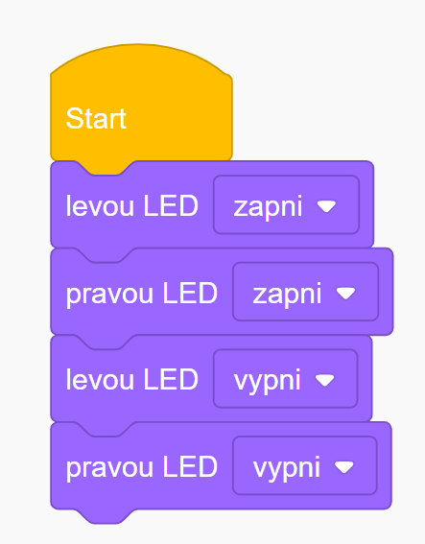Zkuste napsat v EdScratchi následující program:

Stáhněte jej do robota a spusťte. Vidíte, jak Edison bliká?

Protože robot v pohotovostním režimu bliká LEDkami, je tento program velmi obtížně pozorovatelný.

Edison uskutečňuje bloky EdScratch jednotlivě, robot však dokáže každý blok zpracovat velmi rychle. Počítače mohou zpracovávat informace velmi rychle – to je jedna z věcí, kvůli nimž jsou tak užitečné!



**Proč je to tak?**

Pokud chcete, aby Edison udělal přestávku mezi jednotlivými bloky, musíte mu to říct.

Jednou z kategorií bloků v EdScratchi je Ovládání. Bloky v kategorii Ovládání vám umožňují ovládat tok programu. Jedním z bloků v této kategorii je blok čekej:

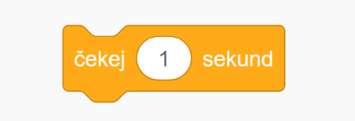

Tento blok řekne Edisonovi, aby před přechodem na další blok vyčkal po vámi určený časový interval. Zkuste tento blok použít v programu.

Pomocí tohoto nového ovládacího bloku upravte dříve vytvořený „blikací“ program tak, aby fungoval lépe. Chcete vytvořit program, v němž všichni snadno uvidí, že Edison bliká. Experimentuje s použitím alespoň jednoho bloku čekej. Vyzkoušejte využití bloků čekej na různých místech programu a zjistěte, kde fungují nejlépe.

1. Jak vypadá váš program? Které bloky používá, v jakém pořadí? Napište svůj program níže. Nezapomeňte uvést použité vstupní parametry.

## Mini výzva!

Co se přesně stane, když někdo zamrká? Otevře oči a pak…

Prohlédněte si svůj blikací program. Dokážete jej upravit tak, aby to vypadalo, že robot mrká?

# U2-2.1a Další výzva: Projeďte bezpečně bludiště

Umíte napsat pro Edisona programy, které mu přikazují používat různé druhy výstupů.

Edison má tři hlavní druhy výstupů: výstupy využívající motory, výstupy využívající LED a výstupy využívající zvuky. V EdScratchi jsou bloky vztahující se k hlavním výstupům Edisona rozčleněny do tří různých katerogorií: Pohyb, Světla a Zvuk.



**Nezapomeňte**

V rámci této aktivity bude vaším úkolem napsat program, který přikáže Edisonovi projet bludiště na pracovním listu U2-3. Tentokrát však musí jet Edison velmi opatrně. Řidiči v silničním provozu upozorňují ostatní řidiče pomocí směrových světel a klaksonů. Edison to dokáže taky!

Projeďte bludiště od okraje směrem k cílové čáře. Program by měl skončit poté, co Edison přejede cílovou čáru.

Program by měl Edisonovi přikázat před každým zatočením v bludišti zastavit a udat směr jízdy zablikáním LEDkami. Ujistěte se, že dá Edison signál ostatním řidičům!

Pokud se chystáte odbočit doleva, kterou LEDku použijete k vyslání signálu? A co při odbočení doprava?



**Nápověda!**

Váš program by rovněž měl alespoň jednou využít blok pípni.

Použijte blok pípni jako klakson v autě. Na kterém místě v programu dává smysl, aby Edison zapípal?



**Nápověda!**

# U2-2.2 Prozkoumejte vstupní parametry

Každý blok v EdScratchi obsahuje vstupy, které Edisonovi říkají, co chcete, aby udělal. Pravděpodobně jste si již všimli, že mnohé z bloků mají také **vstupní parametry**.

Údaje v bloku, které můžete změnit, např. čísla a volby v rozbalovacích menu, se nazývají **vstupní parametry**. Vstupní parametry jsou konkrétní informace potřebné pro daný vstup.

Pokud například chcete, aby se Edison pohyboval kupředu, musíte robotovi poskytnout konkrétní informace pro tento příkaz, například jak daleko a jakou rychlostí má jet.



**Slovníček pojmů**

V EdScratchi najdete tři druhy vstupních parametrů:

* **Čísla**, která zadáváte do bloku pomocí klávesnice,
* **rozbalovací menu**, v nich si vybíráte možnost,
* **díry ve tvaru kruhu nebo kosočtverce**, do nichž umísťujete speciální bloky.

Každý vstupní parametr v bloku poskytuje jinou informaci, kterou Edison potřebuje ke splnění daného příkazu. Vstupní parametry si můžete představit jako odpovědi na otázky, které má robot ohledně toho, co od něj požadujete. Například, pokud chcete, aby Edison jel dozadu, musíte odpovědět na tři otázky:

1. **Otázka:** Jak daleko má robot jet?

🡪 **Odpověď:** vstupní parametr „vzdálenost“

1. **Otázka:** V jakých jednotkách se má měřit vzdálenost?

🡪 **Odpověď:** vstupní parametr „délková jednotka“

1. **Otázka:** Jak rychle chcete, aby robot jel?

🡪 **Odpověď:** vstupní parametr „rychlost“

Je třeba vždy vyplnit všechny vstupní parametry v bloku, abyste robotovi poskytli všechny potřebné informace.

## Vyzkoušejte si to!

Vstupní parametry programu vám poskytují spoustu informací o tom, co program od Edisona požaduje. Přečtěte si následující programy a odpovězte na otázky.

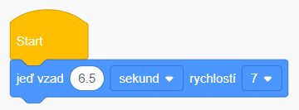Prohlédněte si tento program:

1. Jaký je v programu vstupní parametr pro **délkové jednotky**?

_______________________________________________________

1. Jaký je v programu vstupní parametr pro **rychlost**?

_______________________________________________________

1. Co celý program Edisonovi přikazuje udělat? Každý vstupní parametr ve své odpovědi zvýrazněte jinou barvou či potržením nebo zakroužkováním.

________________________________________________________________________________

________________________________________________________________________________

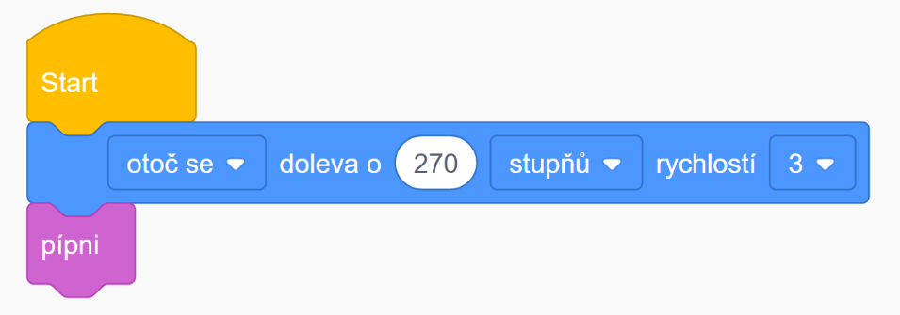Prohlédněte si následující program:

1. Kolik je v tomto programu vstupních parametrů?

_______________________________________________________

1. Zapamatujte si, že vstupní parametry jsou odpovědi na otázky, které robot potřebuje znát. Na jakou otázku odpovídá vstupní parametr **otočení**? *Nápověda: při promýšlení odpovědi se podívejte na další možnosti pro tento vstupní parametr v EdScratchi.*

________________________________________________________________________________

________________________________________________________________________________

# U2-2.3 Prozkoumejte Edisonův hudební talent

Výstupy využívající zvuky jsou jedním ze tří hlavních Edisonových výstupu. V EdScratchi naleznete bloky související se zvukovými výstupy v kategorii Zvuk.

Edison má také speciální zařízení, které můžete vidět na levé straně kulatého tlačítka na horní straně robota. Jedná se o bzučák a zvukový senzor v jednom. Dokáže rozpoznat zvuk, ale také jej vytvářet, např. pípat nebo vydávat tóny.



**Nezapomeňte**

Projděte si v EdScratchi kategorii Zvuk. Není příliš rozsáhlá a není v ní mnoho bloků, takže byste si mohli myslet, že Edison nedokáže se zvuky příliš pracovat. Seřazením zvukových bloků do různých posloupností s různými vstupními parametry však můžete zahrát celou písničku!

## Úkol 1: Zahrajte písničku

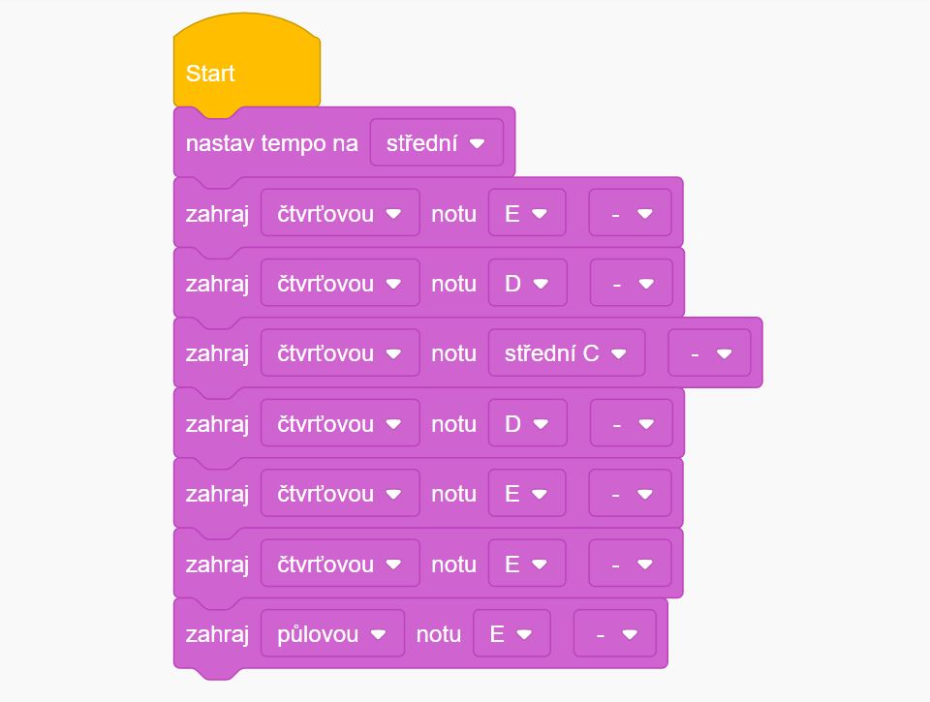Napište v EdScratch následující program:

Stáhněte program do Edisona a spusťte jej. Tento program je první částí anglické písničky, která je vám možná povědomá. Znáte ji?

Prvním blokem v programu je nastav tempo (myšleno tempo hudby). Zkuste v rozbalovacím menu kliknout na možnost nastav tempo a projděte si možnosti vstupních parametrů pro tento blok. Zvolte jiný vstupní parametr a stáhněte upravený program do Edisona. Spusťte nový program.

1. Jaký nový vstupní parametr jste pro blok nastav tempo zvolili?

_______________________________________________________

1. Co se stalo při přehrání nového programu? Jaká změna nastala v porovnání s původním programem?

________________________________________________________________________________

________________________________________________________________________________

________________________________________________________________________________

1. Jak blok nastav tempo funguje?

________________________________________________________________________________

________________________________________________________________________________

________________________________________________________________________________

1. Co by se stalo, kdybyste blok umístili na konec programu místo na začátek? *Nápověda: Mějte na paměti, že Edison čte bloky v EdScratchi po jednom od prvního po poslední.*

________________________________________________________________________________

________________________________________________________________________________

Nejste si jisti, co by se stalo, kdybyste provedli změnu nějakého programu? Nejlepší způsob, jak to zjistit, je tuto změnu udělat, stáhnout upravený program do Edisona a vyzkoušet jej!

V programování můžete vždy experimentovat!



**Nápověda!**

________________________________________________________________________________

Chcete, aby Edison zahrál z této písničky více? Otevřete program pod následujícím odkazem: <https://www.edscratchapp.com?share=Eb12x3Dm>

**Použijte tento odkaz**



## Úkol 2: Tancuj podle muziky

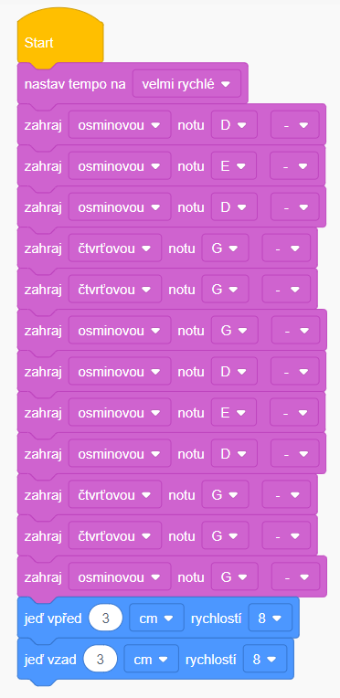Prohlédněte si následující program v EdScratchi:

Tento program obsahuje hudbu k první části písně *The Hokey-Pokey*. Dobře s u ní tancuje – píseň vám sama říká, jaké pohyby máte dělat!

Napište taneční program Hokey-Pokey v EdScratchi. Stáhněte program do Edisona a přehrajte jej.

1. Pohyboval se Edison podle hudby? Proč tomu tak podle vás je?

________________________________________________________________________________

________________________________________________________________________________

________________________________________________________________________________

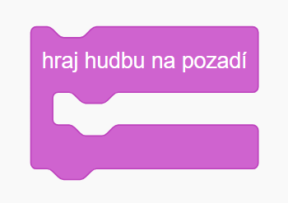Edison dokáže přehrát tón, a přitom dělat i něco jiného, např. pohybovat se. Budete však muset robotovi říct přesně, co má dělat. K tomu budete potřebovat speciální blok v EdScratchi v kategorii Zvuk. Vypadá takto:

Blok hraj hudbu na pozadí je seskupovací blok. V tomto seskupovacím bloku mohou být shromážděny jiné bloky.

Tvar bloku v EdScratchi vám napoví, k čemu se daný blok využívá v programech. Podívejte se na blok hraj hudbu na pozadí. Podobá se trochu ústům, že? Ostatní bloky je možné do těchto „úst“ vložit.

Tento seskupovací blok ovlivní všechny bloky umístěné v bloku hraj hudbu na pozadí. Pamatujte si, že Edison plní příkazy z bloků v EdScratchi po jednom. Robot tak nejprve uvidí seskupovací blok a dostane informace, že všechny bloky v něm budou plněny v režimu „přehrávání hudby v pozadí“.



**Proč je to tak?**

Nezapomeňte, že pokud něco není v programu zcela v pořádku, zobrazí se v ladicím panelu varovná zpráva. Tyto zprávy vám pomohou přijít na to, co by mělo být uvnitř seskupovacího bloku, a co ne.

**Nápověda!**



Přidejte blok hraj hudbu na pozadí do tanečního programu Hokey-Pokey. Zamyslete se nad tím, do které části programu tento blok patří.

Stáhněte upravený program do Edisona a spusťte jej. Edison by měl začít přehrávat píseň a zároveň se pohybovat!

Na Edisonových tanečních pohybech je však třeba ještě zapracovat.

## Úkol 3: Tancuj podle hudby

Přidejte do tanečního programu Hokey-Pokey více tanečních pohybů. Můžete naučit Edisona řídit se podle textu písně Hokey-Pokey nebo si vymyslet vlastní tanec!

Dokážete Edisona naučit, aby tančil podle hudby?

# U2-2.4 Prozkoumejte chyby a jejich odlaďování

Chcete se dozvědět tajemství o práci s počítači a psaní kódů? Tady je:

**VŽDYCKY SE NĚCO POKAZÍ!**

Dobře, ve skutečnosti to není tajemství, ale je to velmi důležité. Významnou součástí algoritmického myšlení a práce s počítači je řešení problémů.

Algoritmické myšlení znamená, že o problému nebo úkolu přemýšlíte podobně jako počítač. Jde o plánování, řešení problémů a analýzy informací stejným způsobem, jako to dělá počítač.



**Nezapomeňte**

Pamatujte si, že když něco nefunguje tak, jak chcete, nic se neděje! Znamená to jen, že je třeba vyřešit problém. Jedním z hlavních druhů řešení problémů v informatice je hledání a odlaďování **chyb**.

Když něco v počítačovém programu nefunguje, říká se tomu **chyba (bug)**.

Hledání a opravě chyb v počítačovém programu říkáme **ladění chyb (debugging)**.

**Slovníček pojmů**



**Ladění chyb** je významnou součástí kódování a práce s roboty. Počítačoví vědci, programátoři a robotici stráví odlaďováním chyb spoustu času. Nejspíš dokonce více než samotným psaním kódu!

Označovat chybu v programu slovem „hmyz“ (bug) se může zdát zvláštní, ale skutečně se jim tak v angličtině říká.

Proč se problémům u počítačů říká bugs? Tento pojem zavedla Grace Murray Hopperová, jedna z vynálezkyň moderního programování počítačů. Kdysi totiž zjistila, že problémem, který způsoboval nefunkčnost jejího počítače, byla opravdová můra, která se dostala do hardwaru! Řešením problému tak byl skutečně debugging (odstranění hmyzu).

Název se ujal a problémům se softwarem či hardwarem se v angličtině říká bugs a jejich odstraňování nazýváme debugging!



**Proč je to tak?**

## Odlaďování chyb v EdScratchi

Ladicí panel v programovacím prostředí EdScratch je speciální funkce umožňující vám najít a odstranit chyby v kódu.

Ladicí panel je oblast v EdScratchi pod paletou bloků a programovací plochou. Pokud je v programu chyba nebo se zdá, že něco není zcela v pořádku, zobrazí se v ladicím panelu chybová hláška.



**Nezapomeňte**

Varovné hlášky, které se zobrazují v ladicím panelu, vám podávají informace o existujících či potenciálních problémech ve vašem kódu. Těmito zprávami vám EdScratch sděluje, že je v kódu chyba nebo že může k chybě dojít, když spustíte program v Edisonovi. V kódování existují dva hlavní druhy chyb: **syntaktické chyby** a **logické chyby**.

**Syntax** je sada pravidel fungování programovacího jazyka. Všechny jazyky mají svá pravidla. U jazyků používaných lidmi, jako je např. čeština či angličtina, se tato pravidla týkají hláskování, gramatiky nebo psaní písmen či znaků v daném jazyce. Syntax je vlastně totéž, ale v počítačovém jazyce.

**Syntaktické chyby** jsou způsobeny tím, že při psaní kódu porušíte pravidla daného jazyka. Tyto chyby lze přirovnat k překlepům, nesprávnému hláskování nebo pravopisu.

**Logika** představuje organizovaný způsob myšlení, kterému počítač rozumí. Logika určuje tok programu, řazení položek v programu a to, jaké vstupy vedou k požadovaným výstupům.

**Logické chyby** jsou problémy v logice programu. Logické chyby jsou v podstatě problémy se způsobem myšlení použitým v programu. K příkladům patří programy, kterým počítač nerozumí nebo programy, které počítači přikazují něco, co nedokáže udělat. Pokud program funguje jinak, než jste očekávali, je pravděpodobné, že je v něm logická chyba.



**Slovníček pojmů**

Porozumění, zda je chyba výsledkem chyby syntaktické nebo logické chyby, vám může pomoci problém snadněji vyřešit. Pokud se v EdScratchi vyskytne syntaktická chyba, zobrazí se v ladicím panelu červená varovná zpráva a program nebudete moci do Edisona stáhnout. Pokud program můžete stáhnout a v Edisonovi spustit, ale nefunguje tak, jak byste chtěli, pravděpodobně to znamená, že došlo k logické chybě.

## Vyzkoušejte si to!

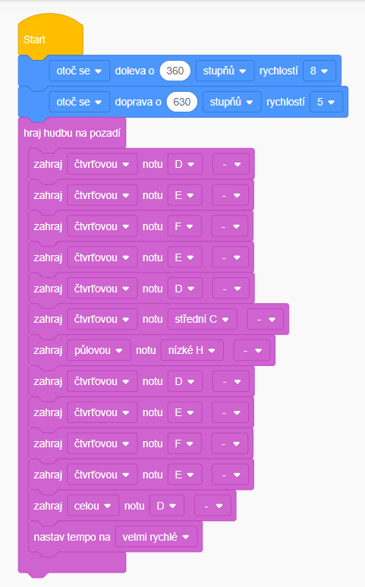Prohlédněte si následující program:

Nejlepším způsobem, jak zjistit, co v programu funguje špatně – a co správně – je otestovat je v EdScratchi a v Edisonovi!

**Nápověda!**



Tento program je plný chyb. Vaším úkolem je opravit jej!

1. Programátor, který napsal tento program, udělal dvě chyby v bloku nastav tempo. V jednom případě jde o syntaktickou chybu, v druhém o logickou chybu. Napište vysvětlení obou chyb tak, aby byly pro programátora srozumitelné. *Nápověda: programátor chtěl, aby hudba hrála ve velmi rychlém tempu.*

Syntaktická chyba: ­____________________________________________________________________

________________________________________________________________________________

________________________________________________________________________________

Logická chyba: ­____________________________________________________________________

________________________________________________________________________________

________________________________________________________________________________

Podle programátora, který tento kód napsal, by měl program fungovat následovně:

*„Chci, aby Edison hrál melodii velmi rychle. Zatímco bude hudba hrát, měl by robot udělat úplnou otočku doleva (360°), pak se otočit zpět doprava stejnou rychlostí a o stejnou vzdálenost.“*

1. Program nefunguje tak, jak si programátor představoval. Vaším úkolem je program odladit a upravit tak, aby fungoval podle programátorových představ. Vyzkoušejte program v Edisonovi a laďte jej tak dlouho, dokud nebude fungovat podle výše uvedeného popisu. Popište, jaké chyby jste odhalili a jak jste je napravili.

________________________________________________________________________________

________________________________________________________________________________

________________________________________________________________________________

________________________________________________________________________________

________________________________________________________________________________

________________________________________________________________________________

________________________________________________________________________________

________________________________________________________________________________

________________________________________________________________________________

________________________________________________________________________________

# U2-2.5 Prozkoumejte Edisonovy motory

Robot Edison má dva motory: jeden na levé straně a druhý na pravé. Výstupy využívající těchto motorů jsou jedním ze tří hlavních typů Edisonových výstupů. V EdScratchi bloky související s výstupy motorů naleznete v kategorii Pohyb.

Když píšete Edisonovi program v EdScratchi s použitím bloků z kategorie Pohyb, přikazujete motorům, co mají dělat. Většina bloků ovládá oba Edisonovy motory. Znamená to, že oba motory dělají totéž?

## Úkol 1: Otočte robota

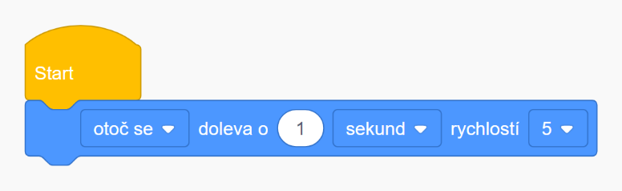Pokud byste chtěli napsat kód přikazující robotovi „otočit se doleva“, stačí vám napsat jednoduchý s jedním blokem:

Vstupní parametry v tomto bloku informují Edisona o směru, vzdálenosti, délkových jednotkách a rychlosti, které má robot v programu použít.

Zvoleným směrovým vstupním parametrem je otočit se. To znamená, že celý vstupní parametr ohledně směru je otočit se doleva. Jaký výstup tento vstup přikazuje Edisonovým motorům?

Napište program v EdScratchi s použitím stejných vstupních parametrů jako na obrázku. Stáhněte program a spusťte jej v Edisonovi na stole nebo na podlaze.

Nyní program spusťte znovu, ale tentokrát držte Edisona v rukou. Čeho jste si všimli?

1. Jakým směrem se otáčí levé kolo?

______________________________________________________________

1. Jakým směrem se otáčí pravé kolo?

______________________________________________________________

Edisonovy motory nemusí dělat současně totéž. Znamená to, že byste mohli napsat program pohybující pouze jedním z motorů? Můžete napsat program, který každému motoru řekne, co má dělat samostatně?

Otevřete si aplikaci EdScratch a prohlédněte si kategorii Pohyb v paletě bloků. Prostudujte si různé bloky a hledejte bloky, které byste mohli použít, pokud byste chtěli zajistit výstup pouze z jednoho z Edisonových motorů.

1. Které z bloků podle vás využívají pouze jeden z Edisonových motorů? Proč tomu podle vás tak je?

________________________________________________________________________________

________________________________________________________________________________

________________________________________________________________________________

Edisonova kola lze vyjmout z pohonných zdířek, v nichž jsou usazena. Edisonovy motory pohybují těmito zdířkami.

**Nezapomeňte**



1. Edisona můžete využít ke stavění či vynalézání mnoha nejrůznějších věcí. Představte si, že byste potřebovali vytvořit něco s využitím pouze jednoho z Edisonových motorů. Co byste mohli postavit? Jak by váš výtvor využíval tento motor?

________________________________________________________________________________

________________________________________________________________________________

________________________________________________________________________________

________________________________________________________________________________

________________________________________________________________________________

________________________________________________________________________________

## Úkol 2: Směr = dopředu

Aby Edison fungoval tak, jak chcete, ujistěte se, že jste mu zadali všechny potřebné informace. Pokud robot nemá všechny potřebné vstupy a instrukce, program pravděpodobně nebude fungovat tak, jak byste chtěli. Tento druh logické chyby může být velmi frustrující, především pokud se domníváte, že jste robotovi poskytli všechny požadované informace.

Jedním z hlavních způsobů, jak robotovi poskytnout tyto informace, jsou vstupní parametry v EdScratchi.

Každý vstupní parametr v bloku poskytuje Edisonovi jinou informaci k provedení požadovaného příkazu. Vstupní parametry jsou vlastně odpovědi na robotovy otázky ohledně toho, co od něj požadujete.



**Nezapomeňte**

Některé bloky v EdScratchi získávají všechny informace, které potřebují, ze svých vlastních vstupních parametrů. Jiné bloky získávají informace z bloku, ale rovněž vyžadují další informace z programu.

Vytvořte Edisonovi program, který dá do pohybu jeho motory. Ke spuštění programu musíte zodpovědět čtyři otázky:

**Otázka č. 1:** Jakým směrem má robot jet?

**Otázka č. 2:** Jak daleko má robot jet?

**Otázka č. 3:** V jakých jednotkách je měřena vzdálenost?

**Otázka č. 4:** Jak rychle má robot jet?

Váš program musí robotovi zodpovědět všechny tyto otázky

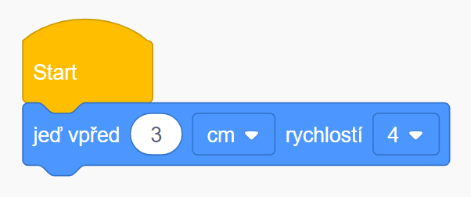Prohlédněte si následující program:

Pokud byste spustili tento program v Edisonovi, dostal by robot všechny potřebné informace? Jinými slovy: sděluje tento program robotovi směr, vzdálenost, délkové jednotky i rychlost pohybu motorů?

1. Vyplňte následující tabulku. Pokud je daná informace obsažena v programu, napište hodnotu daného vstupu do sloupce „hodnota“. Např. hodnota „vzdálenost“ odpovídá na otázku „jak daleko má robot podle programu jet?“

|  |  |  |
| --- | --- | --- |
| **Informace** | **Je v programu?** | **Hodnota** |
| Směr |  |  |
| Vzdálenost |  |  |
| Délková jednotka |  |  |
| Rychlost |  |  |

Napište program v EdScratchi, stáhněte jej a spusťte v robotovi.

1. Co robot po spuštění programu provedl?

________________________________________________________________________________

________________________________________________________________________________

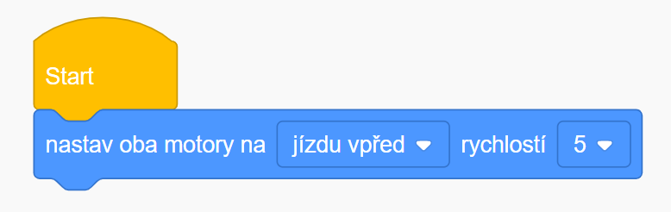Nyní si prohlédněte následující program:

Poskytuje tento program robotovi všechny potřebné informace?

1. Vyplňte následující tabulku. Pokud je daná informace obsažena v programu, napište hodnotu daného vstupu.

|  |  |  |
| --- | --- | --- |
| **Informace** | **Je v programu?** | **Hodnota** |
| Směr |  |  |
| Vzdálenost |  |  |
| Délková jednotka |  |  |
| Rychlost |  |  |

Napište program v EdScratchi, stáhněte jej do robota a spusťte.

1. Co robot po spuštění programu udělal? Proč se choval právě tak?

________________________________________________________________________________

________________________________________________________________________________

________________________________________________________________________________

Jak můžete poskytnout robotovi zbytek potřebných informací, aby mohl uvést do provozu motory? Experimentujte v EdScratchi a ověřte si, zda umíte napsat program využívající blok nastav oba motory a žádný další blok z kategorie Pohyb a přitom robota rozjet vpřed.

Nevzdávejte se! Experimentováním, testováním a řešením problémů se při psaní kódu učíte nové věci.

Zdá se vám, že jste se zasekli? Zkuste se podívat na to, čeho se snažíte dosáhnout, z jiného úhlu. Prohlédněte si různé bloky v EdScratchi a položte si otázku: ‘pokud použiji tento blok, vyřeší to problém, kterým se zabývám?’

Pokud si nejste jisti, vyzkoušejte to a uvidíte, co se stane! Nezapomeňte si přečíst nápovědy v ladícím panelu!



**Nápověda!**

1. Co jste vyzkoušeli? Fungovalo to? Popište, jaké kroky jste podnikli, co fungovalo a co ne a jaké to pro vás bylo.

________________________________________________________________________________

________________________________________________________________________________

________________________________________________________________________________

________________________________________________________________________________

________________________________________________________________________________

________________________________________________________________________________

________________________________________________________________________________

________________________________________________________________________________

________________________________________________________________________________

________________________________________________________________________________

________________________________________________________________________________

________________________________________________________________________________

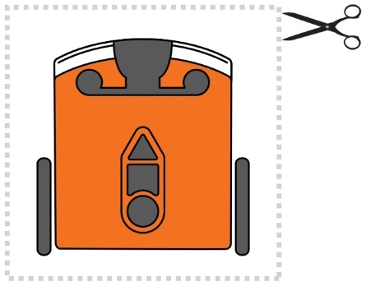

# Pracovní list U2-1: Postupuj krok za krokem

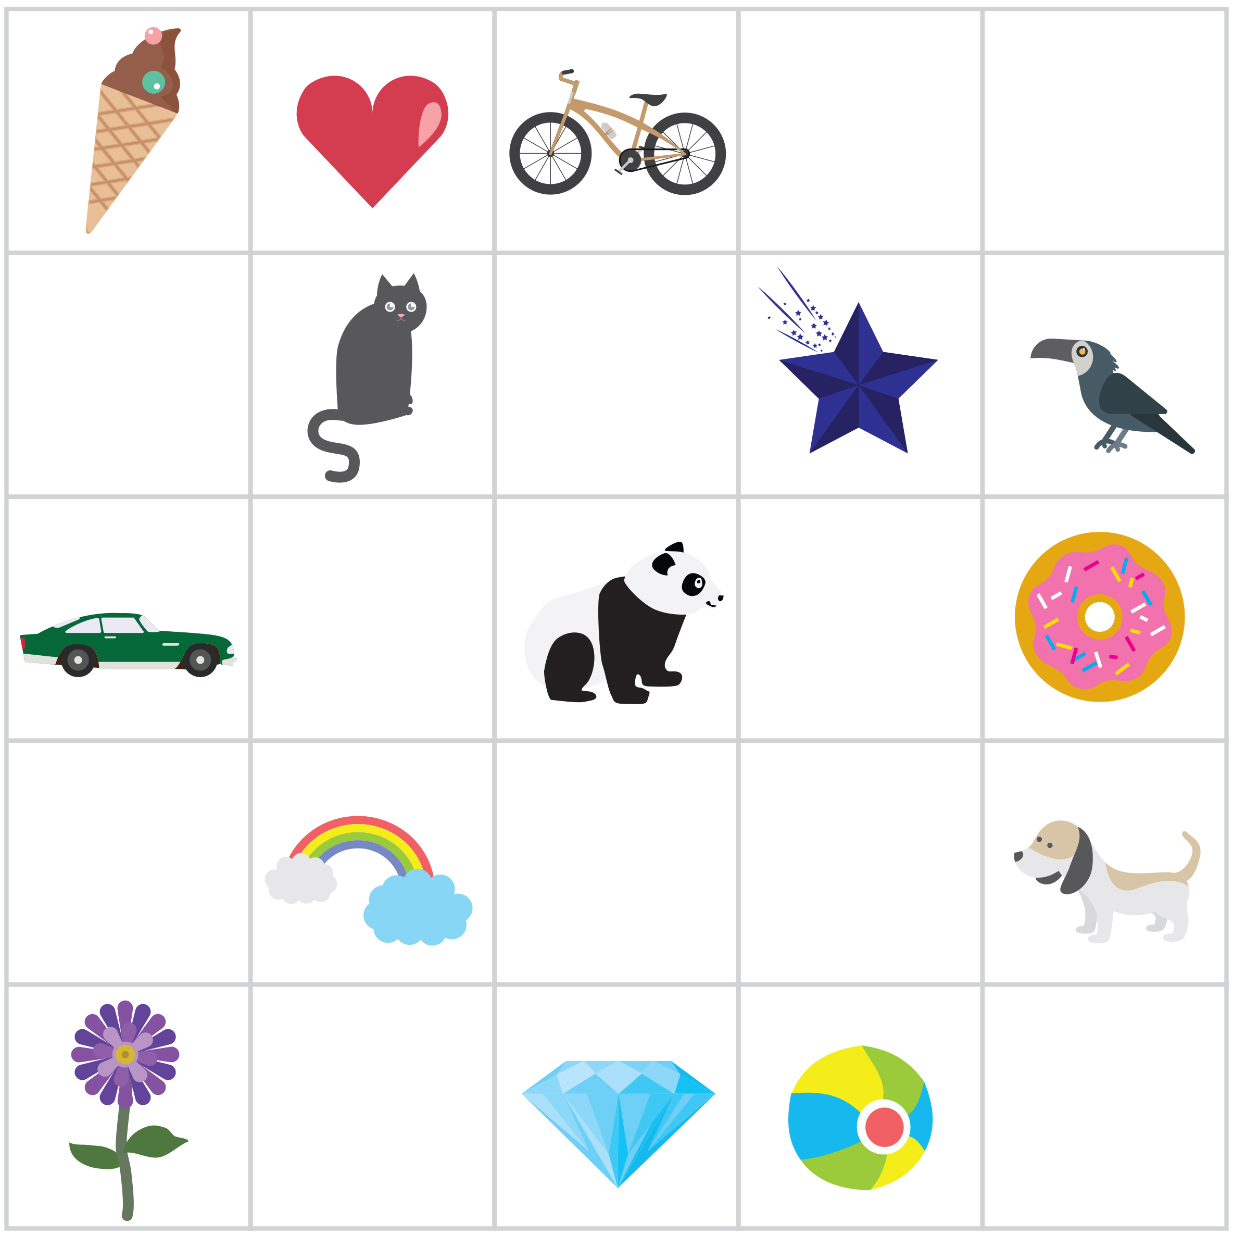



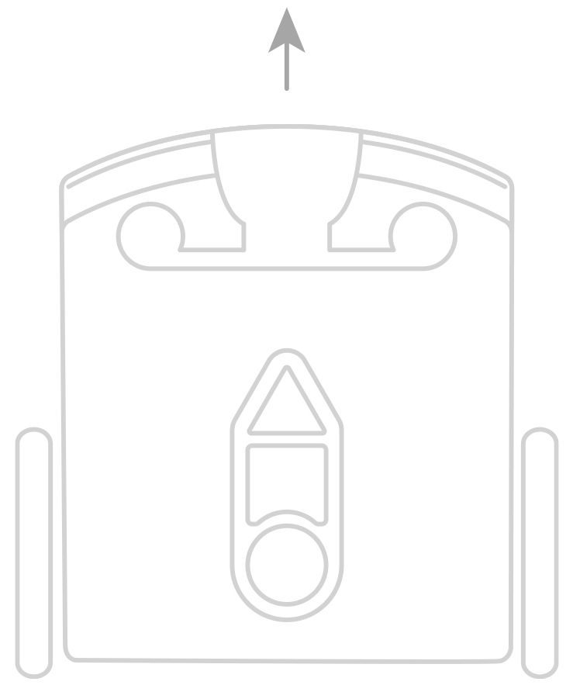

# Pracovní list U2-2: Závodní dráha

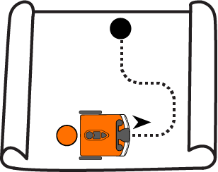

# Pracovní list U2-3: Mini bludiště

# Lekce 3: Znáte cykly?

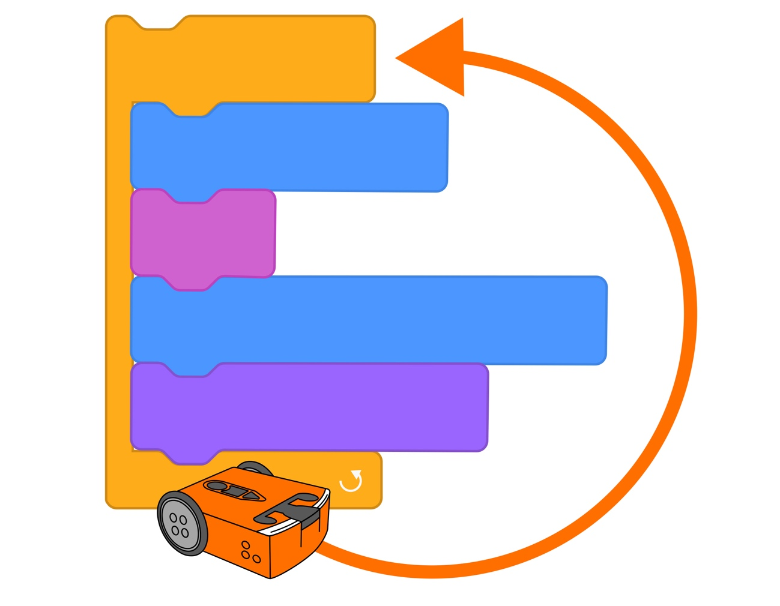

# U3-1.1 Prozkoumejte opakování kroků

Pokud si přejete, aby počítač, jako je např. robot Edison, udělal to, co chcete, musíte mu dát velmi konkrétní pokyny. Musíte napsat kód, v němž bude přesně uvedeno, v jakém pořadí se mají jednotlivé akce odehrát.

Když píšete program pro Edisona v EdScratchi, říkáte robotovi, co má dělat a v jakém pořadí. Každý blok v EdScratchi představuje jednu akci, kterou robotovi říkáte, že má provést. Pořadí, v němž spojíte bloky v programu, informuje robota o sekvenci jednotlivých kroků. Edison tyto kroky provede postupně od prvního do posledního bloku.



**Nezapomeňte**

## Úkol 1: Jízda podél čtverce

Napište v EdScratchi program pro Edisona, který mu umožní jezdit po čtvercové trase. V programu byste měli k ovládání motorů použít výhradně bloky z kategorie Pohyb. Stáhněte program do robota a otestujte jej na Pracovním listu U3-1. Ujistěte se, že Edison skončí jízdu přesně v místě, kde začal.

1. Kolik bloků obsahuje váš program? (Blok start nezapočítávejte.)

_______________________________

1. Prohlédněte si bloky ve svém programu. Všimli jste si něčeho? Lze v jejich použití najít nějaký pravidelný vzor?

________________________________________________________________________________

________________________________________________________________________________

## Úkol 2: Použijte cyklus k jízdě podél čtverce

Aby Edison dokázal jet po čtvercové trase, musíte jej naprogramovat tak, aby jel podél každé strany čtverce a v každém rohu zatočil. Možná jste si všimli, že právě tato pravidelnost vede k pravidelné struktuře kódu: jeď po čáře a zatoč – jeď po čáře a zatoč – jeď po čáře a zatoč – jeď po čáře a zatoč naposledy do výchozí pozice.

V mnoha programech dochází k opakování – část kódu je využívána opakovaně. Opakování je jednou z věcí, v nichž jsou počítače velmi dobré. Na rozdíl od člověka se počítač nezačne nudit, když má nějakou věc dělat stále stejně a pořád dokola.

Představte si, že byste po Edisonovi chtěli, aby udělal tutéž věc 100×. Chtěli byste psát program se stovkou opakujících se bloků? Nebylo by pro vás psaní takového programu nudné? Myslíte, že byste dokázali napsat celý program a neudělat v něm chybu? Existuje přitom jednodušší a efektivnější způsob, jak počítač přimět k opakování příkazů. Opakování kódu je možné zajistit pomocí **cyklu** *(loop)*.

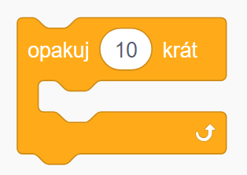Používání cyklů při psaní kódů nám umožňuje opakovat části kódu bez toho, abychom museli psát příkazy stále znovu. V EdScratchi se bloky pro cykly nacházejí v paletě bloků v kategorii Ovládání. Jedním z cyklických bloků v EdScratchi je opakuj:

**Cyklus** (loop) je část kódu přikazující počítači opakovat určitý krok. Cykly jsou druhem **řídící struktury**, protože řídí jiné části kódu v programu.



**Slovníček pojmů**

Existují různé druhy cyklů. Blok opakuj je **konečný cyklus**.

**Konečný cyklus** je cyklus s pevně stanoveným počtem opakování. Příkladem konečného cyklu je blok opakuj v EdScratchi. Pomocí vstupního parametru bloku přikazuje cyklu, kolikrát se má akce opakovat.



**Slovníček pojmů**

Stejně jako všechny ostatní cyklické bloky v EdScratchi opakuj obepíná ostatní bloky.

Prohlédněte si dobře tvar bloku opakuj. Vidíte, že se podobá ústům? Ostatní bloky je možné vložit do jeho otevřených „úst“. Kterýkoli blok vložený do bloku opakuj se stává součástí cyklu. Všechny bloky v cyklu budou opakovány.

Pamatujte si, že Edison bude plnit příkazy v blocích jednotlivě, jeden po druhém. Robot nejprve uvidí cyklický blok, který jej informuje, že všechny bloky v daném cyklu je třeba zopakovat; počet opakování je určen vstupním parametrem bloku opakuj. Robot pak provede jednotlivé akce definované bloky v cyklu v pořadí, v němž jsou seřazeny. Až se dostane na konec cyklu, vrátí se na její začátek a začne znovu!



**Proč je tomu tak?**

Zkuste pomocí bloku opakuj napsat program, díky němuž Edison objede čtverec. Měli byste být schopni vytvořit pro Edisona program využívající pouze **tří bloků** po zahajovacím bloku start, včetně bloku opakuj. Stáhněte program do robota a vyzkoušejte si jej na Pracovním listu U3-1. Ujistěte se, že Edison skončí jízdu na stejném místě, kde začal.

1. Jakou hodnotu musíte zadat do vstupního parametru bloku opakuj, aby Edison objel čtverec?

_______________________________

1. Proč musí tato hodnota dosahovat právě této výše?

________________________________________________________________________________

________________________________________________________________________________

________________________________________________________________________________

# U3-1.1a Změňte to: Objeďte trojúhelník

I malé změny vstupů mohou vést ke zcela odlišným výstupům z programu. Skvělým příkladem je změna počtu opakování v cyklu. Představte si, že jste napsali program s cyklem čtyř opakování. Následně změníte počet opakování v tomto vstupu na pět. Co se stane, když spustíte aktualizovaný program?

## Co máte dělat

Napište Edisonovi v EdScratchi program, který mu umožní objet trojúhelník. V programu musíte využít řídící strukturu s konečným cyklem, takže v něm určitě použijte blok opakuj. Program by měl být co nejefektivnější, takže zkuste ke splnění úkolu použít co nejméně bloků.

Stáhněte program do robota a vyzkoušejte jej na Pracovním listu U3-2. Ujistěte se, že Edison skončí jízdu na stejném místě, kde začal.

1. Kolik bloků jste potřebovali k napsání úspěšně fungujícího programu? (Blok start nezapočítávejte.)

_______________________________

1. Jakou hodnotu musíte zadat do vstupního parametru bloku opakuj, aby Edison objel trojúhelník?

_______________________________

1. Proč musí tato hodnota dosahovat právě této výše?

________________________________________________________________________________

________________________________________________________________________________

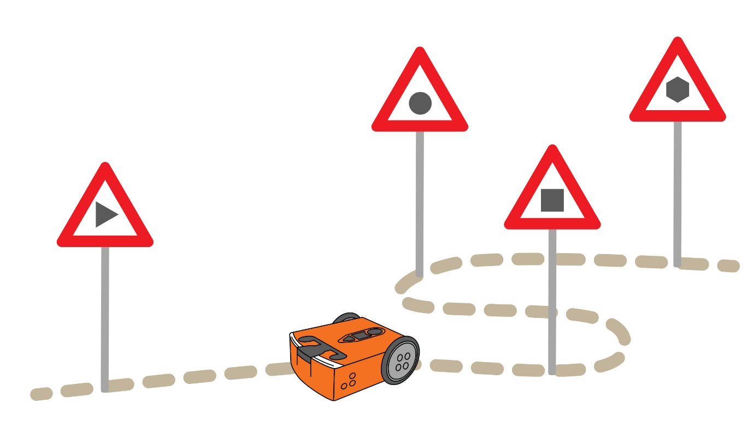________________________________________________________________________________

# U3-1.1b Změňte to: Objeďte šestiúhelník

I malé změny vstupů mohou vést ke zcela odlišným výstupům programu. Skvělým příkladem je změna počtu opakování v cyklu. Představte si, že jste napsali program s cyklem se čtyřmi opakováními. Následně změníte počet opakování v tomto vstupu na tři. Co se stane, když spustíte aktualizovaný program?

## Co máte dělat

Napište Edisonovi v EdScratchi program, který mu umožní objet šestiúhelník. V programu musíte využít řídící strukturu s konečným cyklem, takže v něm určitě použijte blok opakuj. Program by měl být co nejefektivnější, takže zkuste ke splnění úkolu použít co nejméně bloků.

Stáhněte program do robota a vyzkoušejte jej na Pracovním listu U3-3. Ujistěte se, že Edison skončí jízdu na stejném místě, kde začal.

1. Kolik bloků jste potřebovali k napsání úspěšně fungujícího programu? (Blok start nezapočítávejte.)

_______________________________

1. Jakou hodnotu musíte zadat do vstupního parametru bloku opakuj, aby Edison objel šestiúhelník?

_______________________________

1. Proč musí tato hodnota dosahovat právě této výše?

________________________________________________________________________________

________________________________________________________________________________

________________________________________________________________________________



# U3-1.1f Další výzva: Kreslete různé tvary

Edisona můžete naprogramovat tak, aby jezdil v různých obrazcích či tvarech. Pokud k robotovi připevníte tužku, může tyto tvary i nakreslit!

## Co máte dělat

Připevněte k Edisonovi pero. Můžete použít komponenty ze sady EdCreate nebo jakékoli jiné chcete.

Napište program v EdScratchi, s jehož pomocí robot namaluje nějaký tvar. Po připevnění pera a naprogramování spusťte program v Edisonovi a prohlédněte si nakreslený tvar!

1. Popište své zážitky z této výzvy. S jakými problémy jste se setkali? Jaké kroky jste podnikli, abyste tyto problémy překonali? Jak jste připojili pero? Jaký tvar jste zkusili nakreslit? Fungovalo to?

________________________________________________________________________________

________________________________________________________________________________

________________________________________________________________________________

________________________________________________________________________________

________________________________________________________________________________

________________________________________________________________________________

________________________________________________________________________________

________________________________________________________________________________

________________________________________________________________________________

________________________________________________________________________________

________________________________________________________________________________

________________________________________________________________________________

________________________________________________________________________________

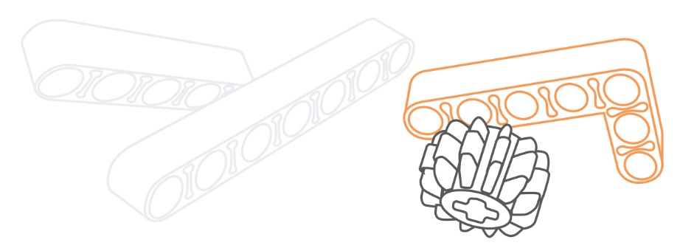

# U3-1.2 Prozkoumejte cykly a sekvence

Cykly jsou při psaní kódů velmi užitečnou řídící strukturou. Pomocí cyklů lze zvýšit efektivitu programů, protože vám možní opakovat příkazy, aniž byste museli psát tytéž bloky znovu a znovu.

Při používání cyklů v programech však musíte věnovat velkou pozornost sekvenci, tj. posloupnosti bloků. To platí především, pokud tvoříte program, v němž je část kódu v cyklu a část mimo ni.

Sekvence znamená postup v určitém pořadí, krok za krokem.

**Nezapomeňte**



Zkuste napsat program, který umožní Edisonovi objet čtyřúhelník. Část kódu ve vašem programu bude v cyklu, ale část kódu bude muset být mimo cyklus.

## Vyzkoušejte si to!

Čtyřúhelník je útvar se čtyřmi stranami. Jedním ze čtyřúhelníků je čtverec, ale existují i jiné čtyřúhelníky. Prohlédněte si čtyřúhelník na Pracovním listu U3-5. Tento čtyřúhelník má čtyři strany a čtyři úhly, které však nejsou identické.

Vaším úkolem je napsat Edisonovi v EdScratchi program, díky němuž dokáže objet tvar čtyřúhelníku na Pracovním listu U3-5. Váš program by měl využívat k dosažení požadovaných výstupů motorů bloky z kategorie Pohyb. V programu rovněž musí být použit cyklus z kategorie Ovládání.

Musíte přijít na to, na kterém místě na Pracovním listu je pro Edisona nejvhodnější začít. Ujistěte se rovněž, že Edison skončí jízdu na stejném místě, kde začal.

Promyslete si posloupnost kroků, které má podle vás Edison provést. Mějte na paměti, že když píšete Edisonovi v EdScratchi program, robot jej provádí postupně krok za krokem od prvního bloku k poslednímu.



**Nápověda!**

Napište program v EdScratchi. Stáhněte jej a vyzkoušejte na Pracovním listu U3-5.

Vaším cílem nadále je, aby program byl co nejefektivnější, takže zkuste v kódu využít co nejméně bloků.



**Nápověda!**

1. 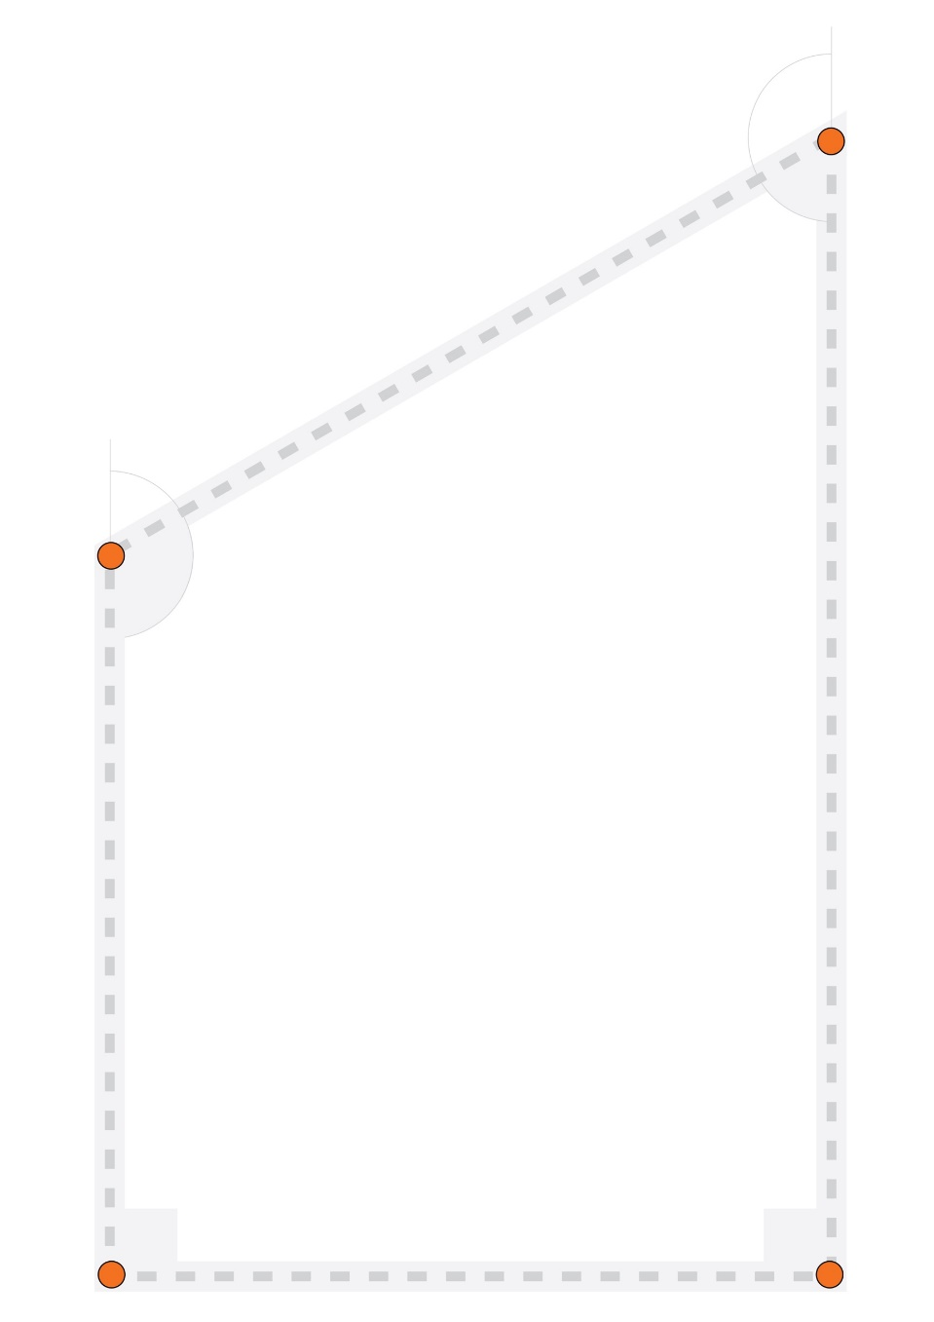Kde na čtyřúhelníku jste Edisona spustili? Vyznačte, kde jste Edisona spustili, včetně směru, jímž jste robota vyslali.
2. Prohlédněte si místo zahájení jízdy i svůj program? Jak volba místa zahájení ovlivnila sekvenci vašeho programu?

________________________________________________________________________________

________________________________________________________________________________

________________________________________________________________________________

________________________________________________________________________________

# U3-1.3 Prozkoumejte nekonečné cykly

Cykly umožňují opakovat kroky v programu, aniž byste museli psát tentýž kód stále znova. Pokud chcete, aby program provedl určitý krok opakovaně, je snazší použít cyklus než psát tentýž příkaz stále znovu. Kód je tak efektivnější, protože můžete dát počítači příkaz k opakování určitého kroku pomocí mnohem méně kódu.

Existují různé druhy cyklů. Konečný cyklus je cyklus s pevně daným počtem opakování. Konečným cyklem je např. blok opakuj v EdScratchi.

**Nezapomeňte**



V mnoha programech s opakovanými příkazy je předem známo, kolikrát by se měl cyklus opakovat. Pokud např. chcete, aby robot jel po obvodu čtverce, musíte mu přikázat, aby jel v před a zatočil celkem čtyřikrát. V programu tak použijete konečný cyklus se čtyřmi opakováními.

Pokud chcete použít konečný cyklus, musíte vědět, kolikrát mají být kroky v rámci tohoto cyklu zopakovány. Co dělat, pokud to nevíte? Nebo pokud chcete napsat program, který se bude opakovat donekonečna?

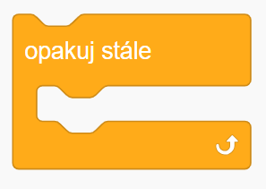Pokud chcete určitou akci v EdScratchi opakovat donekonečna, použijte speciální cyklický blok z kategorie Ovládání – opakuj stále:

Blok opakuj stále je **nekonečný cyklus**.

**Nekonečný cyklus** je typem cyklu s neomezeným počtem opakování. Nekonečným cyklem je např. blok opakuj stále v EdScratchi. Tento blok přikazuje Edisonovi opakovat bloky uvnitř tohoto cyklu stále dokola.

Blok opakuj stále v EdScratchi si tak můžete představit jako blok opakuj se vstupním parametrem počtu cyklů nastaveným na nekonečno!



**Slovníček pojmů**

Nápovědu ohledně použití bloku v EdScratchi v programovacím jazyku vám poskytne jeho tvar. Prohlédněte si tvar bloku opakuj stále. Stejně jako všechny ostatní cyklické bloky v EdScratchi blok opakuj stále obepíná ostatní bloky. Všechny bloky uvnitř cyklického bloku tak budou opakovány. Čeho dalšího jste si u tvaru tohoto bloku všimli?

1. Když napíšete program využívající blok opakuj stále, myslíte si, že budete moci po tomto cyklu přidávat další příkazy? Proč ano nebo proč ne?

________________________________________________________________________________

________________________________________________________________________________

________________________________________________________________________________

________________________________________________________________________________

## Vyzkoušejte si to!

Udělejte si z Edisona minutku na odměření času na vaření vajíček! Napište pomocí bloku opakuj stále program, díky němuž Edison po uplynutí daného množství sekund spustí navždy alarm.

Program můžete kdykoli zastavit stisknutím tlačítka stop (čtvercového) na Edisonovi.



**Nápověda!**

Zamyslete se nad sekvencí kroků nutných k tomu, aby minutka fungovala. Co by mělo být uvnitř cyklu? Co mimo cyklus? Stáhněte program do robota a otestujte jej.

1. Jak program vypadá? Napište program do rámečku níže. Zapište i použité vstupní parametry.

# U3-1.3a Další výzva: Vlezlá písnička

Vlezlá písnička je taková, která se vám dostane do hlavy, neustále vám zní v uších a nemůžete se jí zbavit. V této kapitole je vaším úkolem naprogramovat Edisona pomocí bloku opakuj stále, aby hrál zadanou melodii stále dokola!

## Co máte dělat

Naprogramujte Edisona pomocí cyklického bloku opakuj stále tak, aby hrál písničku nebo melodii stále dokola. Napište program v EdScratchi, stáhněte jej do Edisona a otestujte.

Program můžete kdykoli zastavit stisknutím tlačítka stop (čtvercového) na Edisonovi.



**Nezapomeňte**

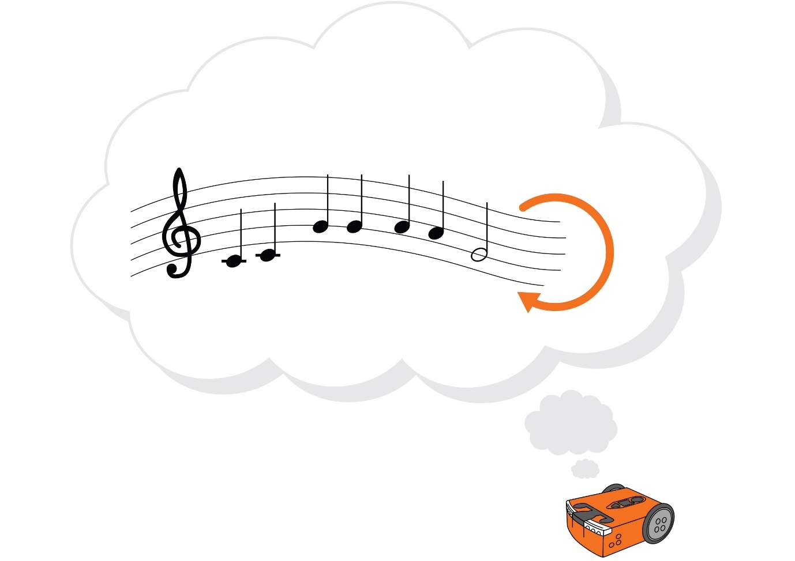

# U3-1.4 Prozkoumejte spojování a vnoření cyklů

Používání cyklů při psaní programů vám umožňuje efektivnější práci, protože můžete počítači dát příkaz k opakování kroků, aniž byste museli psát příkazy opakovaně. Použitím cyklů rovněž můžete počítači dát příkaz, aby něco dělal donekonečna, což by nebylo možné, pokud byste příkazy psali jednotlivě.

V programu můžete použít i více cyklů a můžete je používat různými způsoby: **spojováním** dohromady nebo **vnořením** do jiných cyklů *(nesting)*.

Proč byste měli bloky cyklů spojovat nebo je do sebe vnořovat? Použití více cyklů tímto způsobem vám umožní psát programy s opakovanými vzorci. Můžete dokonce napsat programy se vzorci, které opakují uvnitř jiných vzorců (jsou do nich vnořeny).

Vzpomeňte si na budík na svém mobilním telefonu. Budík může být nastaven tak, aby zazvonil v 7 hodin ráno. Toto nastavení se může opakovat každý den. Když se budík spustí, ozve se předem nastavený počet pípnutí. Pokud budík „uspíte“ a signál odložíte, na nějakou dobu pípat přestane a po jejím uplynutí se opět ozve předem daný počet pípnutí.

Vidíte, že se jedná o opakované vzorce, vnořené do dalších opakovaných vzorců?

Budík je tak příkladem využití spojených a vnořených cyklů. Spojené a vnořené cykly umožňují opakování celých skupin příkazů v programu.

**Proč je to tak?**



Spojování a vnoření cyklů se přitom využívá k různým účelům. Spojováním cyklů můžeme Edisonovi přikázat, aby opakovaně vykonal definované skupiny kroků a pak postoupil k další skupině opakovaných kroků. Vnoření cyklů nám umožňuje napsat Edisonovi program, při němž bude opakovat celé vzorce.

## Úkol 1: Co se stane?

Programy, které využívají více cyklů, především vnořených, mohou na první pohled působit zmatečným dojmem. Abyste pochopili, co program bude dělat, musíte si představit každý jednotlivý krok, který se odehraje v dané sekvenci.

Když píšete Edisonovi program v EdScratchi, robot vždy začne od nejvyššího bloku a další příkazy plní krok za krokem. Po dokončení jednoho bloku přejde k dalšímu. To platí pro všechny programy v EdScratchi – ať už v nich nejsou žádné cykly, obsahují jeden cyklus nebo více cyklů!



**Nezapomeňte**

Prohlédněte si následující programy a zodpovězte otázky ohledně toho, co se stane v každém programu.

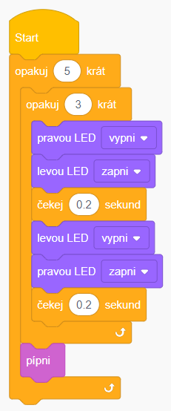

Program 2:

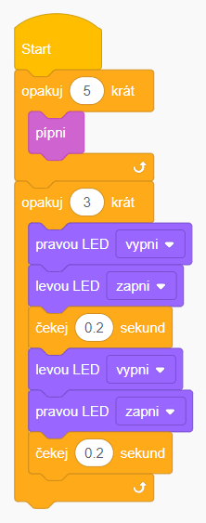

Program 1:

1. Program 1 – kolikrát se rozsvítí LEDka?

____________________________________________

1. Program 1 – který krok skončí dříve: všechna pípnutí nebo všechna bliknutí LEDky?

____________________________________________

1. Program 2 – kolikrát se rozsvítí LEDka?

____________________________________________

1. Program 2 – který krok skončí dříve: všechna pípnutí nebo všechna bliknutí LEDky?

____________________________________________

Dokážete pochopit, co se stane v každém programu? Pokud si chcete své odpovědi ověřit, zkuste každý z programů napsat v EdScratchi, stáhněte je do Edisona a spusťe. Pak sledujte, co se stane.



**Nápověda!**

## Úkol 2: Jízda podle vzorce

Podobně jako vám cyklus umožní provést určený počet opakování vzorce, vnořené cykly vám umožní zopakovat více vzorců. Pro tuto aktivitu budete potřebovat Pracovní list U3-6.

1. Prohlédněte si vzorec na Pracovním listu U3-6. Jak byste tento vzorec popsali?

________________________________________________________________________________

________________________________________________________________________________

________________________________________________________________________________

Vaším úkolem je napsat program, který Edisonovi umožní jet podle vzorce nakresleného na Pracovním listu U3-6. Edison může přejet některou z čar více než jednou, ale musí se dotknout všech čar.

1. Jak podle vás můžete využít vnořených cyklů k napsání efektivního programu, díky němuž Edison dokáže jet podle vzorce nakresleného na Pracovním listu?

________________________________________________________________________________

________________________________________________________________________________

________________________________________________________________________________

Zkuste napsat v EdScratchi program, který umožní Edisonovi jet podle vzorce nakresleného na Pracovním listu U3-6. Vyzkoušejte si použití a funkčnost vnořených cyklů.

Program splňující úkol v tomto pracovním listu lze napsat pomocí pouhých pěti bloků v EdScratchi!



**Nápověda!**

# U3-2.1 Prozkoumejte přerušení hlavního programu

Různé programovací jazyky využívají různou syntaxi, tj. pravidla, takže se od sebe liší. Bez ohledu na syntax však jsou všechny programovací jazyky založeny na stejné logice. Všechny počítačové programy se proto chovají podobně a řídí se základní programovací logikou, např. sekvencí.

Logikaje organizovaný způsob provádění kroků, kterému počítač rozumí. Logika určuje tok programu.

Syntaxejsou pravidla fungování programovacího jazyka.

**Nezapomeňte!**



V EdScratchi logický tok program začíná od nejvyššího bloku s tím, že kroky definované dalšími bloky jsou vždy plněny jednotlivě, jeden po druhém. Sekvenčně postupují i programy obsahující cykly. Když program obsahuje cyklický blok, vykoná příkazy v tomto bloku ve stanovené posloupnosti (sekvenci). Když se robot či počítač dostane až na konec cyklu, vrátí se opět na začátek a začne plnit dané úkoly znova. Ačkoliv programy s cyklickými bloky vypadají odlišně, rovněž dodržují logický tok sekvence od prvního k poslednímu.

Existuje přitom způsob, jak tento sekvenční tok přerušit. Tok počítačového programu můžete přerušit použitím **přerušení** *(interrupt)*.

**Přerušení** *(interrupt)* je speciální část kódu, která zastavuje tok hlavního kódu. Přerušení se nazývá proto, že *přerušuje* hlavní kód. Přerušení se obvykle používá k zastavení hlavního kódu a spuštění **podprogramu** *(subroutine)*.

**Podprogram** je jedinečný kód nezávislý na hlavním programu. Jde vlastně o samostatný mini program.



**Slovníček pojmů**

Abyste pochopili, jak přerušení funguje, musíte rozumět tomu, co je přerušováno.

## Co je to hlavní program?

Hlavní program v EdScratchi je cokoli, co je připojeno za úvodní žlutý blok start.

Kdykoliv budete psát kód pro Edisona, v hlavním programu připojeném za blokem start musí být nejméně jeden další blok. Když spustíte program v Edisonovi stisknutím tlačítka pro spuštění (trojúhelníkové), hlavní program poběží v postupné posloupnosti krok za krokem až do konce.

Tento tok může být přerušen tzv. přerušením.

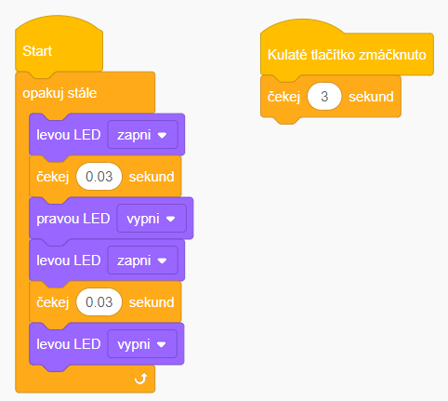Prohlédněte si následující program:

Tento program se skládá ze dvou částí: hlavního programu a podprogramu.

1. Co hlavní program přikazuje Edisonovi udělat? *Nápověda:* hlavní program je tvořen pouze bloky připojenými k bloku start.

________________________________________________________________________________

________________________________________________________________________________

________________________________________________________________________________

Kromě hlavního programu je součástí programu i podprogram. Kdy dojde k přerušení hlavního programu a spuštění podprogramu?

Ke spuštění podprogramů dochází pouze v případě konkrétní **události.**

V programování **událost** *(event)* označuje jev, který nastane mimo kód a ovlivní běh programu. Událostí může být např. stisknutí tlačítka nebo přenos informace ze senzoru.



**Slovníček pojmů**

K zahájení podprogramu v EdScratchi musíte použít blok z kategorie Události.

1. Prohlédněte si bloky v kategorii Události v EdScratchi. Čeho jste si všimli na jejich tvaru?

________________________________________________________________________________

________________________________________________________________________________

Bloky z kategorie Události přikazují programu vyhledávat konkrétní událost. Pokud k této události dojde, blok Události okamžitě přeruší hlavní program a spustí podprogram. Po dokončení podprogramu se program vrátí do místa, v němž byl přerušen.

Přerušení v programování používáme proto, že umožňují programu zareagovat na jakoukoli událost, které nastane v průběhu běhu programu. Při použití přerušení nemusíte předvídat, kdy k dané události dojde. Bez možnosti přerušení byste museli přesně vědět, kdy daná událost nastane, i kdyby tato událost byla mimo vaši kontrolu!



**Proč je to tak?**

## Vyzkoušejte si to!

Napište v EdScratchi program, který obsahuje jak hlavní program, tak podprogram, přesně podle obrázku uvedeného výše v této aktivitě. Stáhněte program do Edisona. Stiskněte na robotovi tlačítko pro spuštění (trojúhelníkové). Tím se spustí hlavní program a Edisonovy LEDky začnou blikat. Nyní stiskněte kulaté tlačítko na robotovi. Tím dojde k přerušení hlavního programu a spuštění podprogramu. Podprogram přikáže Edisonovi vyčkat 3 sekundy a pak se vrátit do hlavního programu.

Tento program můžete využít k tomu, abyste z Edisona udělali rozhodovacího robota!

Vymyslete si nějakou otázku, na kterou lze odpovědět „ano“ či „ne“. Rozhodovací robot vám pomůže tuto otázku zodpovědět. Pokud při stlačení kulatého tlačítka svítí pravá LED, odpověď na vaší otázku je „ano“, pokud levá LED, odpověď je „ne“.

Přerušení zastaví hlavní program okamžitě, takže je možné, že v okamžiku spuštění podprogramu nebude svítit žádná LEDka. Pokud hlavní program v okamžiku přerušení vypnul pravou LEDku, ale ještě nezapnul levou, budou vypnuty obě LED. Je to trošku, jako byste si házeli mincí a mince přistála na hraně – vzácná situace, ale může nastat!



**Proč je to tak?**

# U3-2.2 Prozkoumejte komentáře při psaní kódů

Součástí výuky psaní kódu je výuka cizího jazyka: programovacího jazyka. Čím více kódu v programovacím jazyce napíšete, tím snadnější pro vás bude porozumět programům napsaným v tomto jazyce. Budete schopni si program přečíst příkaz po příkazu a představit si, co udělá, když jej spustíte.

Existuje i nástroj, který nám usnadňuje čtení programů: **komentáře**.

V programování jsou **komentáře** poznámky, které programátor přidává ke kódu, aby v něm usnadnil orientaci. Komentáře jsou zprávy, které popisují a vysvětlují, co se v programu děje.



**Slovníček pojmů**

Vzhled komentářů závisí na používaném programovacím jazyce. Někdy mohou vypadat trochu jako kód, avšak komentáře ve skutečnosti nejsou kód. Když v počítači běží program s komentáři, počítač tyto komentáře ignoruje. Komentáře jsou určeny výhradně lidem!

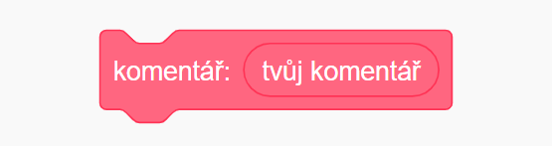V EdScratchi můžete ke svému přidat komentář pomocí speciálního bloku v kategorii Komentář. Blok pro komentáře vypadá takto:

Blok komentář vypadá podobně jako ostatní bloky v EdScratchi, ale funguje odlišně. Vidíte v bloku nápis „tvůj komentář“? Do tohoto místa můžete vložit svou poznámku. Mějte na paměti, že tento blok netvoří kód pro Edisona. Když Edison v programu narazí na blok s komentářem, jednoduše jej přeskočí a přejde na následující blok. Zprávu, kterou napíšete do bloku pro komentáře, můžete považovat za vstupní parametr daného bloku, avšak místo aby obsahoval informace pro Edisona, obsahuje poznámku pro jinou osobu.

Protože jsou komentáře psány pro lidi, nemusíte mít obavy, zda vám počítač bude rozumět. Komentáře proto nemusí dodržovat syntaxi programovacího jazyka.

**Proč?**



## Jak používat komentáře?

V mnoha ohledech je to, jak použijete v programu komentáře, jen na vás. Komentáře se nemusí řídit syntaxí, takže není nutné je psát konkrétním způsobem. Poznámky do komentářů můžete formulovat tak, jak se vám budou zdát nejsrozumitelnější. Komentáře můžete do kódu vkládat, kdykoli budete cítit potřebu vysvětlit, co bude následovat.

Přidávání komentářů usnadňuje ostatním lidem čtení vašeho programu, ale tím, kdo bude v budoucnu program číst, budete s největší pravděpodobností vy sami! Komentáře jsou totiž užitečným nástrojem při odlaďování programů (debugging).

Nalézání a opravě problémů v počítačovém programu se říká ladění (debugging).

**Nezapomeňte**



Přidáním komentáře můžete uspořádat své myšlenky a poznamenat si, co je vaším cílem. Pokud něco v programu nebude fungovat podle vašich představ, usnadní tyto poznámky nalezení zdroje problému.

## Vyzkoušejte si to!

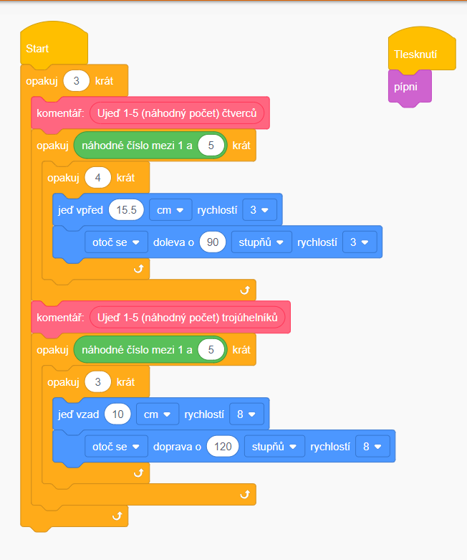Prohlédněte si následující program:

Programátor přidal do kódu několik komentářů, které usnadňují čtení programu. Tento obrázek použijte k zodpovězení následujících otázek.

1. Co podle vás Edison udělá, pokud do něj naprogramujete kód z obrázku?

________________________________________________________________________________

________________________________________________________________________________

________________________________________________________________________________

________________________________________________________________________________

1. Chápete díky komentářům snadněji, co programátor chtěl, aby program udělal? Proč ano, nebo proč ne?

________________________________________________________________________________

________________________________________________________________________________

________________________________________________________________________________

________________________________________________________________________________

Nyní zkuste do Edisona naprogramovat program z obrázku.

1. Fungoval program tak, jak jste očekávali? Popište cokoli neočekávaného, k čemu došlo.

________________________________________________________________________________

________________________________________________________________________________

________________________________________________________________________________

________________________________________________________________________________

Když programátor tento program spustil, stalo se něco nečekaného:

*„Chtěl jsem, aby Edison pípnul pouze, když tlesknu, ale robot namísto toho pípá celou dobu, kdy program běží. Proč je tomu tak?“*

1. Proč Edison pípá? *Nápověda: Lze klíč k záhadě najít v prostředí EdScratch?*

________________________________________________________________________________

________________________________________________________________________________

________________________________________________________________________________

# Activity Sheet Rev3 outline Edi.pngPracovní list U3-1: Jízda podél čtverce

# Activity Sheet Rev3 outline Edi.pngPracovní list U3-2: Jízda podél trojúhelníku

# Activity Sheet Rev3 outline Edi.pngPracovní list U3-3: Jízda podél šestiúhelníku

# Pracovní list U3-4: Jízda podél kruhu



# Pracovní list U3-5: Jízda podél čtyřúhelníku

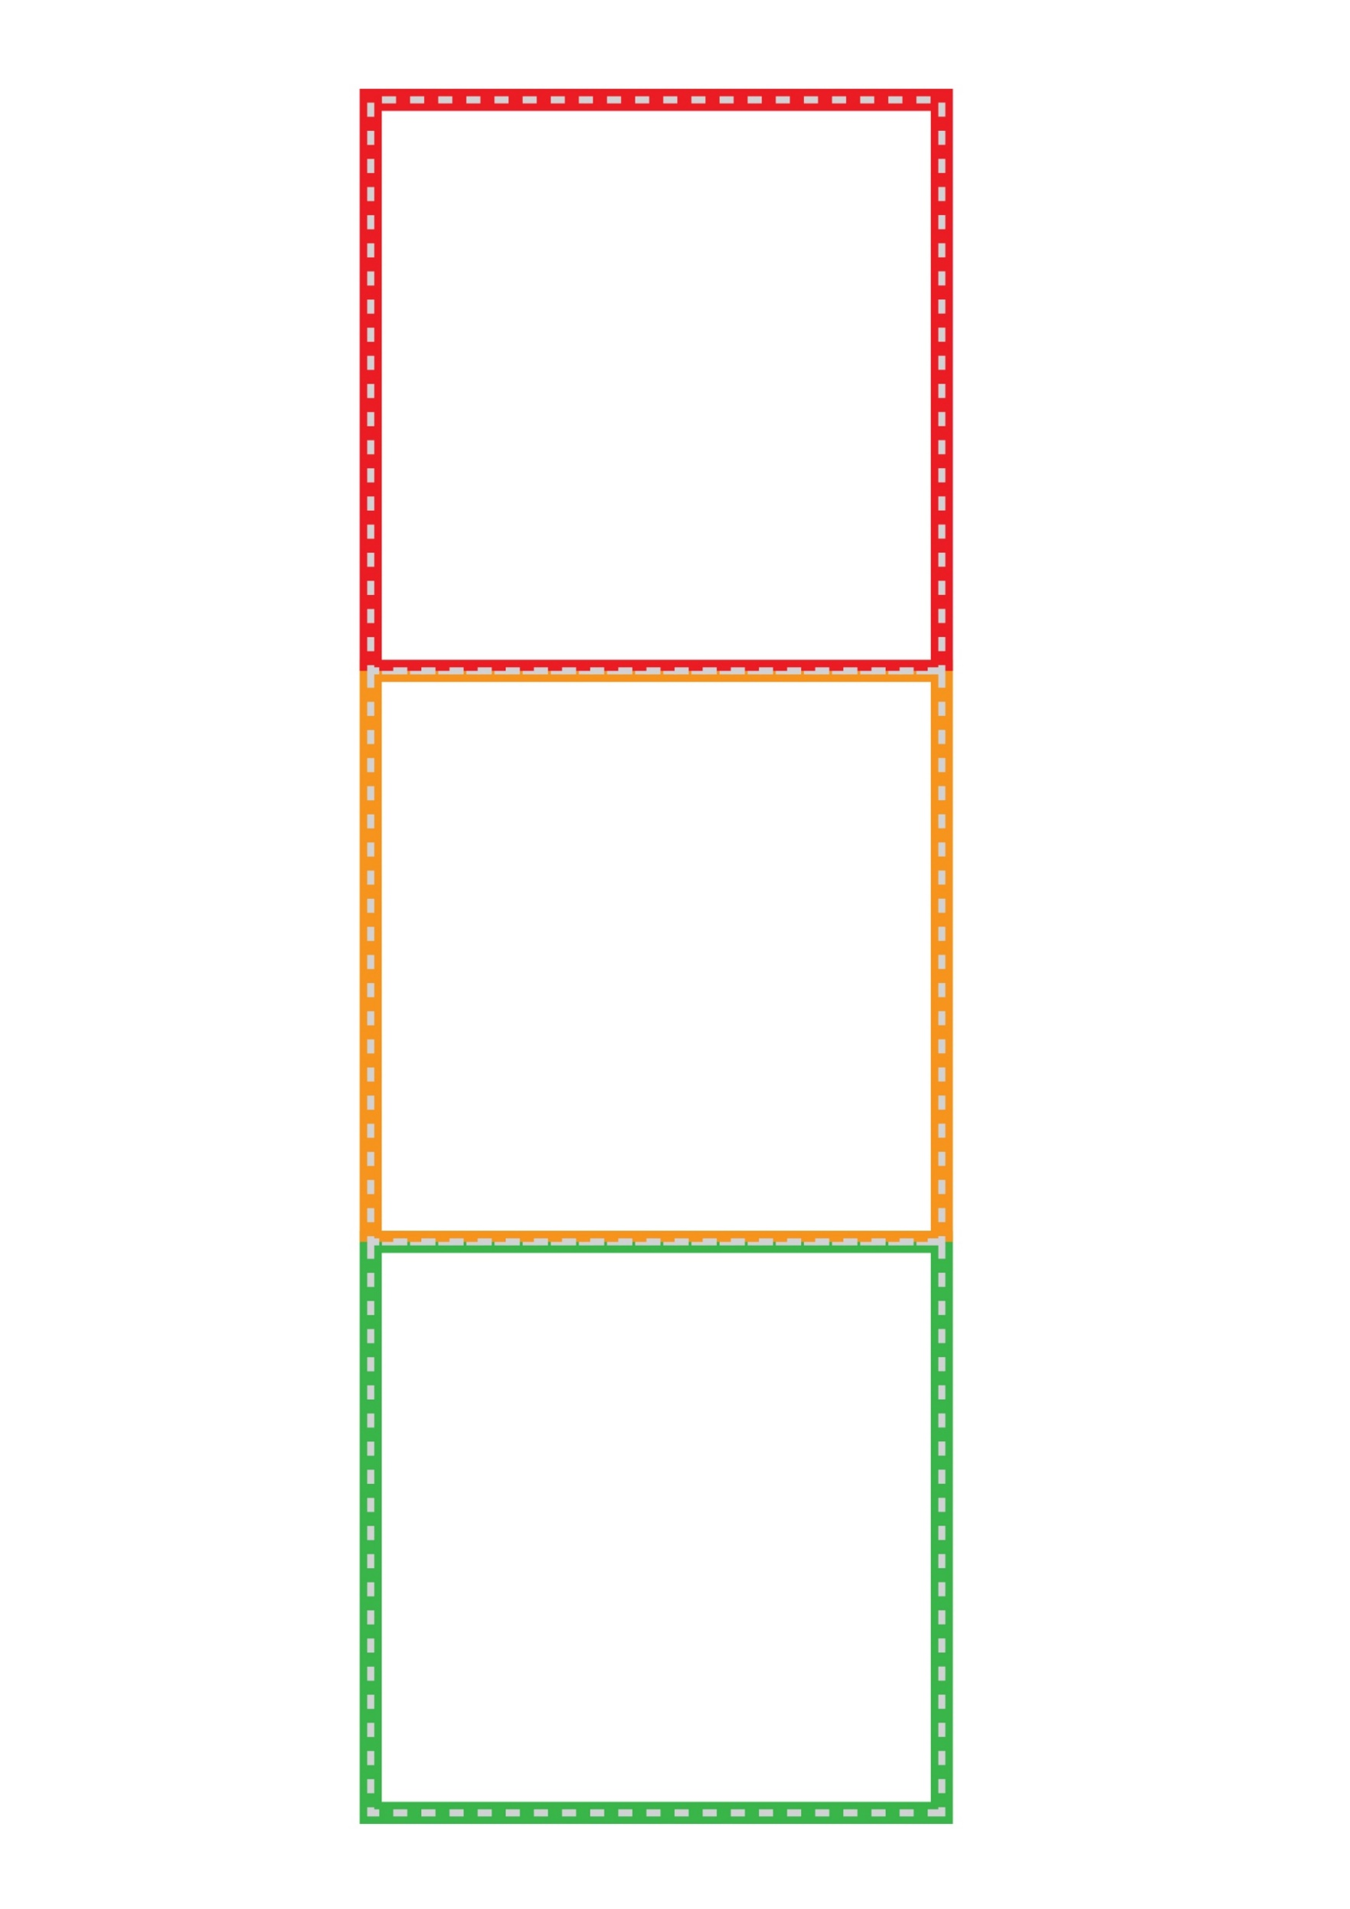

# Pracovní list U3-6: Opakování čtverců

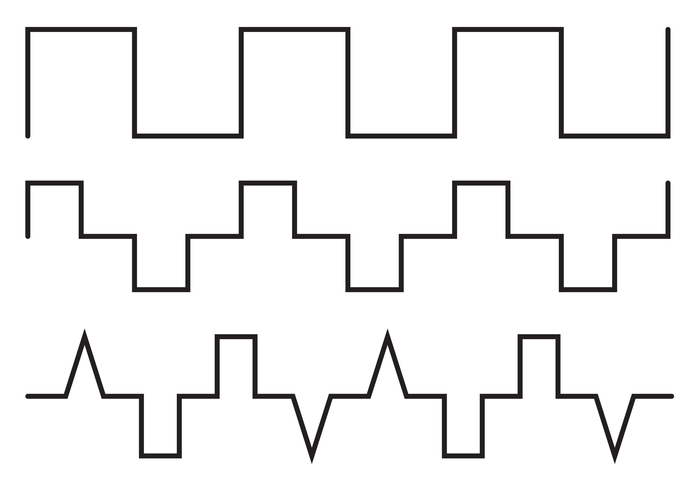

# Pracovní list U3-7: Vzory na projetí

# Lekce 4: Co když…

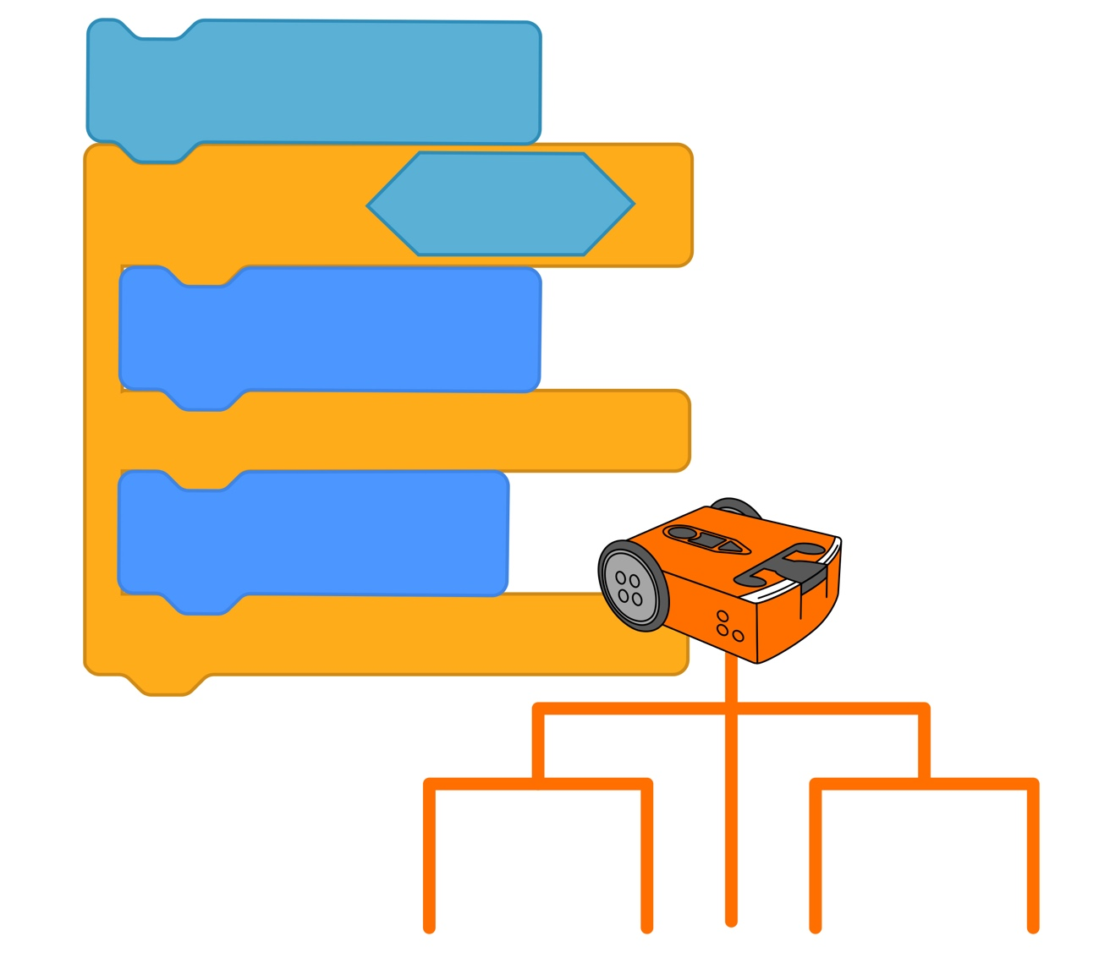

# U4-1.1 Prozkoumejte používání podmíněných příkazů

Abyste přiměli počítač, jako je např. robot Edison, aby udělal to, co chcete, musíte mu dát velmi konkrétní pokyny formou počítačového programu. Počítač se pak krok za krokem řídí vašim kódem. Dělá, cokoli mu řeknete.

Ale co kdybyste chtěli, aby počítač rozhodoval sám o sobě?

Většina počítačů, včetně robota Edison, nedokáže dělat složitá rozhodnutí tak, jako člověk. Můžete však naučit Edisona přijímat jednoduchá rozhodnutí. Robot však stále potřebuje, abyste mu dali přesné pokyny, aby věděl, jaké rozhodnutí dělá. Rovněž potřebuje k těmto rozhodnutím pravidla, neboli **podmínky** *(condition)*. K napsání tohoto druhu programu musíte použít druh řídící struktury zvaný **podmíněný příkaz** *(conditional)*.

**Podmíněný příkaz** je prvek kódu závisející na jiném faktoru, tj. podmínce. Kroky určené touto částí kódu proběhnou pouze, pokud bude splněna tato **podmínka**.

I v kódu je **podmínka** předem určená okolnost nebo soubor faktorů, které je třeba splnit, aby mohl být podmíněný kód spuštěn.



**Slovníček pojmů**

Podmíněné příkazy pro Edisona můžete v EdScratchi využít např. k napsání programu, který robotovi přikáže provádět určitou činnost, dokud nebude splněna stanovená podmínka.

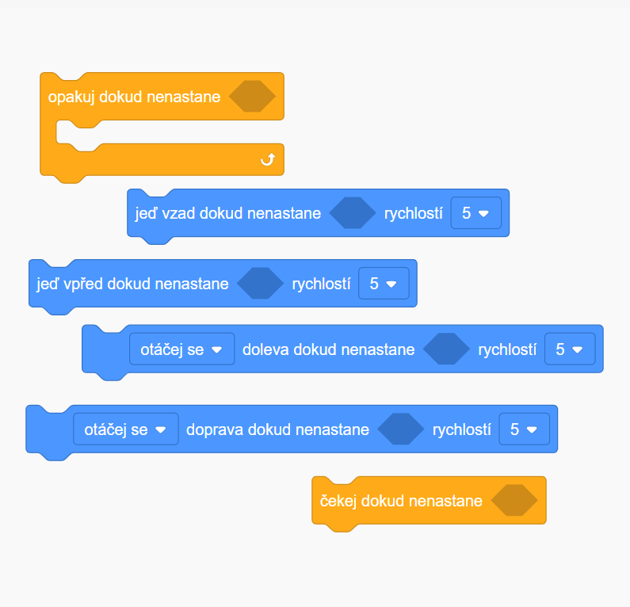Prohlédněte si bloky v EdScratchi na tomto obrázku:

Všechny tyto bloky jsou podmíněné příkazy využívající tentýž vzorec stanovený *podmínkou* dokud. Každý blok přikazuje Edisonovi provádět určitou akci, dokud není naplněna konkrétní podmínka. Jaká podmínka to přesně je?

Prohlédněte si znovu všechny bloky dokud na obrázku. Vidíte kosočtvercový prostor v každém bloku? Podmínku pro blok dokud stanovíte zadáním zvláštního vstupního parametru do tohoto prostoru.

V EdScratchi existují tři druhy vstupních parametrů:

* čísla, která zadáváte do bloku pomocí klávesnice,
* rozbalovací menu, v nich si vybíráte možnost,
* díry ve tvaru kruhu nebo kosočtverce, do nichž umísťujete speciální bloky.

Každý vstupní parametr v bloku poskytuje jinou informaci, kterou Edison potřebuje ke splnění daného příkazu. Vstupní parametry si můžete představit jako odpovědi na otázky, které má robot ohledně toho, co od něj požadujete.



**Nezapomeňte**

Podobně jako u všech ostatních bloků s kódem je pro správné fungování podmíněných příkazů třeba zadat přesné vstupní parametry. Když budete používat kterýkoli blok dokud v EdScratchi, musíte robotovi zadat podmínku pomocí vstupního parametru ve tvaru kosočtverce.

1. Otevřete programovací prostředí EdScratch a prohlédněte si různé bloky. Které kategorie bloků podle vás obsahují bloky, které můžete použít k zadání vstupního parametru pro některý z bloků dokud? Proč si to myslíte?

________________________________________________________________________________

________________________________________________________________________________

________________________________________________________________________________

## Úkol 1: Opakuj, dokud…

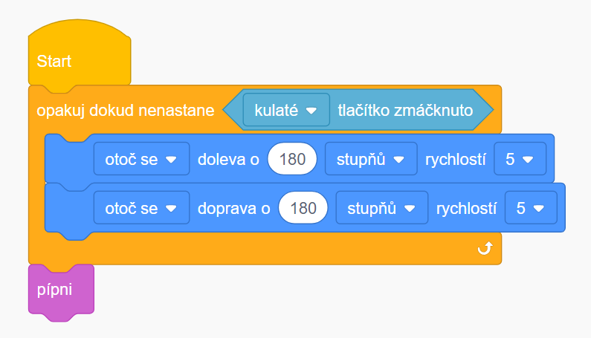Prohlédněte si následující program v EdScratchi:

Tento program používá cyklus opakuj dokud, který je nekonečným cyklem.

Jakýkoli cyklus s nedefinovaným počtem opakování se nazývá nekonečný cyklus

Příkladem nekonečného cyklu je blok opakuj stále v EdScratchi, který je opakován do nekonečna. Dalším příkladem je blok opakuj dokud, protože cyklus probíhá *do* splnění podmínky. Tato podmínka může být splněna po pouhém jednom cyklu, nebo může být splněna po 20 cyklech, ale taky nikdy! Protože nevíme přesně, kolikrát cyklus proběhne, jde o nekonečný cyklus.



**Proč je to tak?**

Napište v EdScratchi program uvedený na obrázku a stáhněte jej do Edisona. Spusťte program a otestujte, jak funguje.

1. Když spustíte tento program, co musíte udělat, aby Edison zapípal? Proč je to tak? *Nápověda: prohlédněte si program a sledujte jednotlivé příkazy v sekvenci.*

________________________________________________________________________________

________________________________________________________________________________

________________________________________________________________________________

## Úkol 2: Událost + podmínka = podmínky události

Jedním z nejčastějších způsobů využití podmíněných příkazů v EdScratchi je stanovení určitých událostí jako podmínek dalších kroků či akcí. Takovýmto podmínkám se říká **podmínka události** *(event condition)*.

Pamatujte si že v programování pojem událost (event) označuje něco, co se stane mimo programový kód ovlivňující běh programu.

Podmínka události (event condition) je podmínka vyžadující konkrétní událost, např. stlačení tlačítka, ke spuštění podmíněného kódu.



**Slovníček pojmů**

Podmínky události můžete v EdScratchi použít s bloky dokud. Edison bude provádět akci definovanou blokem dokud, dokud nedojde ke stanovené události. Po proběhnutí této události Edison přejde k dalšímu bloku v programu.

Následující program využívá mnoho bloků s *podmínkou* dokud s podmínkami událostí:

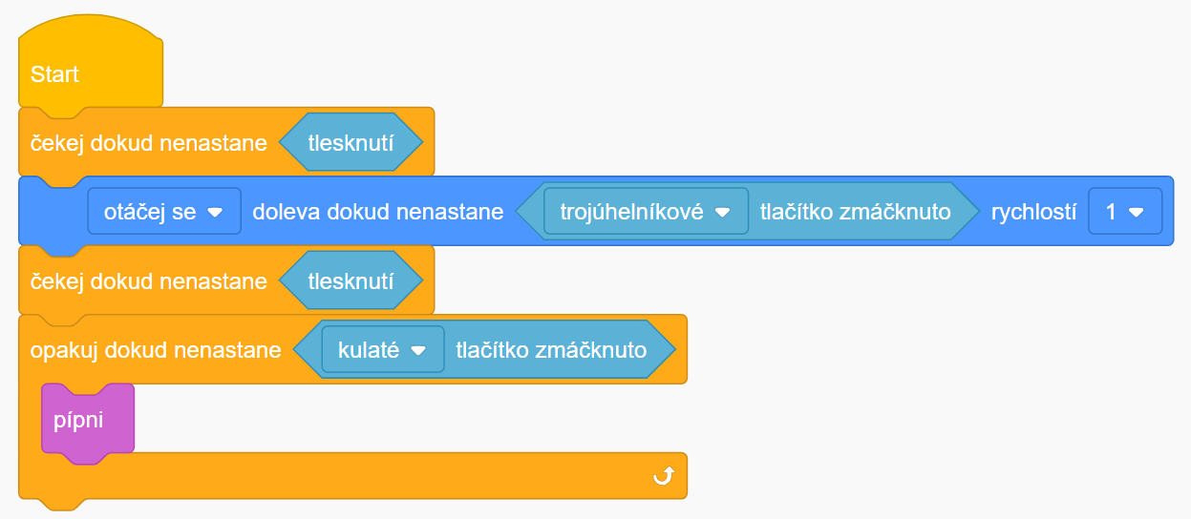Napište tento program v EdScratchi a stáhněte jej do Edisona. Spusťte program. Dokážete přimět program, aby provedl každý krok až do úspěšného konce a přepnul robota do režimu standby?

1. Kolik událostí musí nastat po spuštění programu, aby se celý program úspěšně dokončil?

_______________________________

1. První blok v tomto programu přikazuje robotovi čekej dokud nenastane tlesknutí. Napadá vás situace v reálném životě, v níž by bylo možné využít kód s podmínkou čekej dokud nenastane? Jaké zařízení by mohlo využívat program s podmínkou čekej dokud nenastane jako prvním krokem? Jaká podmínka by spustila podmíněný kód? Co by program přiměl zařízení udělat, když dojde ke splnění podmínky události?

________________________________________________________________________________

________________________________________________________________________________

________________________________________________________________________________

________________________________________________________________________________

________________________________________________________________________________

________________________________________________________________________________

# U4-1.1a Změňte to: Chyba robota, nebo lidská chyba?

Když píšeme program pro Edisona, někdy se zdá, že robot prostě odmítá udělat to, co chceme. Stejně jako u ostatních počítačů je rozsah toho, co Edison dokáže, omezený. Dříve, než obviníte robota z toho, že váš program nefunguje, zeptejte se sami sebe, zda je problém u robota – nebo u člověka.

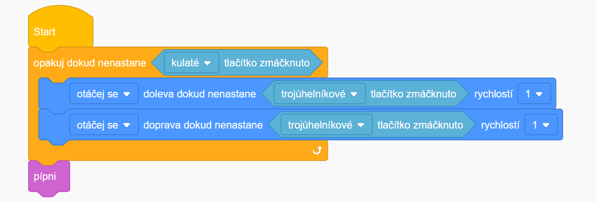Prohlédněte si následující program, který využívá tři různé podmíněné příkazy:

Program nefunguje tak, jak by si programátor přál:

*„Když po spuštění programu stisknu kulaté tlačítko, robot by se podle mého názoru měl přestat pohybovat, pak zapípat a program by měl skončit. To se neděje! Zkusil jsem dvakrát stisknout trojúhelníkové tlačítko, pak stisknout kulaté tlačítko, ale robot se stále otáčí. Myslím, že robot je pokažený.“*

Je robot skutečně pokažený? Jsou v programu nějaké mouchy? Udělal programátor logickou chybu? Nebo je to něčím jiným?

Logické chyby jsou problémy s logikou, neboli způsobem myšlení, v programu. Pokud program nefunguje tak, jak jste očekávali, možná v něm je logická chyba. Edison možná provádí program přesně podle napsaného kódu, avšak ve vašem vnímání program nefunguje.

Mějte na paměti, že počítače nedokáží přemýšlet jako lidé. Proto musíte používat algoritmické myšlení a plánovat, řešit problémy a analyzovat informace stejně jako počítač.



**Nezapomeňte**

## Co máte dělat

Podívejme se, jestli můžeme programátorovi pomoci zjistit, co se s programem děje, a vysvětlit mu to.

Prvním krokem, který musíte udělat, je spustit si sami program. Tak můžete zjistit, jak funguje, a začít kontrolovat případné chyby. Spuštění programu vám také umožní zkontrolovat programátorovo myšlení a zjistit, zda neudělal nějakou logickou chybu.

Ke spuštění programu stiskněte jednou tlačítko ke spuštění (trojúhelníkové). Tím dojde ke spuštění program. Edison nevnímá tento stisk jako součást programu.

**Nezapomeňte**



Napište program v EdScratchi a stáhněte jej do Edisona. Tento program využívá podmínky událostí, takže je nutné, abyste jej spustili a následně otestovali, zda se robot chová tak, jak byste při každé události očekávali.

1. Spusťte robota stiskem tlačítka pro spuštění (trojúhelníkového). Co robot provede?

________________________________________________________________________________

1. Je jeho chování v souladu s vaším očekáváním? Proč ano nebo proč ne?

________________________________________________________________________________

________________________________________________________________________________

1. Nyní stiskněte trojúhelníkové tlačítko. Robot se začne otáčet doprava. Proč je tomu tak?

________________________________________________________________________________

________________________________________________________________________________

Programátor uvádí dva problémy s funkcí programu:

**Problém č. 2:**

*„Zkusil jsem dvakrát stisknout trojúhelníkové tlačítko, pak stisknout kulaté tlačítko, ale robot se stále otáčí.“*

**Problém č. 1:**

*„Když po spuštění programu stisknu kulaté tlačítko, robot by se podle mého názoru měl přestat pohybovat, pak zapípat a program by měl skončit. To se neděje!“*

Spusťte opět program v Edisonovi. Sledujte kroky, které popisuje programátor a podívejte se, zda dokážete navodit problémy, se kterými se potýkal programátor. Máte stejné problémy jako on? Myslíte si, že jde o lidskou chybu, nebo chybu robota?

## Co se děje?

Podívejme se na oba problémy jednotlivě.

**Problém č. 1:**

*„Když po spuštění programu stisknu kulaté tlačítko, robot by se podle mého názoru měl přestat pohybovat, pak zapípat a program by měl skončit. To se neděje!”*

Jde o lidskou chybu. Programátor udělal logickou chybu při úvaze nad tím, jakou akci by měl program v Edisonovi vyvolat.

Abyste pochopili, v čem chyba spočívá, zkuste znovu spustit program v Edisonovi. Tentokrát stiskněte během programu jednou kulaté tlačítko. Následně stiskněte dvakrát trojúhelníkové tlačítko.

Robot se otočí doleva, pak se otočí doprava, pak zapípá a následně program skončí.

Pamatujte si, že blok *podmínka* opakuj dokud je nekonečný cyklus, který skončí, když je splněna podmínka.

Tento cyklus přikazuje Edisonovi provést každý kód v rámci cyklu v daném pořadí a pak se vrátit na začátek cyklu. Pokud podmínka cyklu **není** splněna, cyklus přikáže Edisonovi opakovat kód uvnitř cyklu. Můžete si to představit tak, že se cyklus Edisona ptá: „bylo stisknuto kulaté tlačítko?“ Pokud zní odpověď „ne“, odešle cyklus Edisona opět na začátek cyklu. Pokud je odpověď „ano“, cyklus odešle Edisona na kód následující po cyklu.

Program kontroluje splnění podmínky cyklu pouze na začátku cyklu, nikoliv když probíhá kód uvnitř cyklu. Robot nejprve musí dokončit všechen kód uvnitř cyklu, pak přejde na začátek cyklu a zkontroluje podmínku.

Náš programátor stiskl kulaté tlačítko, ale nesplnil podmínky uvedené v blocích kódu uvnitř cyklu. Tím došlo k chybě!



**Proč je to tak?**

1. Vysvětlete vlastními slovy logickou chybu, kterou udělal programátor, který tento program napsal.

________________________________________________________________________________

________________________________________________________________________________

________________________________________________________________________________

________________________________________________________________________________

________________________________________________________________________________

Podívejte se rovněž na druhý problém:

**Problém č. 2:**

„Zkusil jsem dvakrát stisknout trojúhelníkové tlačítko, pak stisknout kulaté tlačítko, ale robot se stále otáčí.“

Jde rovněž o lidskou chybu, ale nikoliv logickou. Problémem je, že v porovnání s roboty jsou lidé trochu pomalí. Je to proto, že roboti procházejí kód opravdu, ale *opravdu* rychle!

Nezapomeňte, že program kontroluje plnění podmínky cyklu na **začátku** cyklu.

Jakmile v tomto programu dojde ke druhému stisknutí trojúhelníkového tlačítka, je ukončen blok otáčej se doprava dokud není stisknuto trojúhelníkové tlačítko a kód se přesune na začátek, aby zkontroloval, zda nedošlo ke stisku kulatého tlačítka.

To vše se odehraje velmi rychle. Zkontrolování stisknutí kulatého tlačítka trvá kódu méně než 10 milisekund. To je méně než setina sekundy!

Náš programátor stiskl kulaté tlačítko, ale kód již v tu dobu měl zkontrolováno splnění podmínky cyklu a odeslal robota zpět do cyklu. Programátor byl pomalý!



**Proč je to tak?**

1. Při programování věci dost často nefungují tak, jak bychom chtěli. Někdy to může být velmi frustrující! Zamyslete se nad tím, co byste mohli udělat příště jinak, až napíšete program, který nebude fungovat podle vašich představ. Napište zprávu svému budoucímu já. Navrhněte, jak by šlo problém řešit.

________________________________________________________________________________

________________________________________________________________________________

________________________________________________________________________________

________________________________________________________________________________

________________________________________________________________________________

________________________________________________________________________________

________________________________________________________________________________

________________________________________________________________________________

# U4-1.2 Prozkoumejte příkazy if

Pomocí podmíněných příkazů můžete psát programy, které umožní počítači dělat rozhodnutí. Podmíněnými příkazy počítači dáváte přesné pokyny, díky nimž ví, jaké rozhodnutí dělá, a jaké jsou podmínky pro toto rozhodnutí.

Nejčastějším způsobem stanovení podmínek při programování je použití **příkazu když** (**if**).

**Příkaz když** *(if statement)*je podmíněný příkaz. Jde o část kódu, která závisí na jiném faktoru. Tato část kódu poběží pouze, pokud/když *(if)* bude splněna daná podmínka. Proto se jí říká příkaz „if“!



**Slovníček pojmů**

Příkazy „if“ pravděpodobně používáte v reálném životě k rozhodnutím velmi často, možná aniž byste si toho byli vědomi. Podívejte se na následující příklady:

* KDYŽ je venku zima, TAK si nasadím před odchodem z domova bundu.
* KDYŽ mám po škole hlad, TAK si dám svačinu.

1. Zamyslete se nad podmíněným příkazem z každodenního života. Zapište jej pomocí vzorce ‘pokud__, tak___’.

KDYŽ (IF) ______________________________________________________________________

TAK (THEN) ___________________________________________________________________

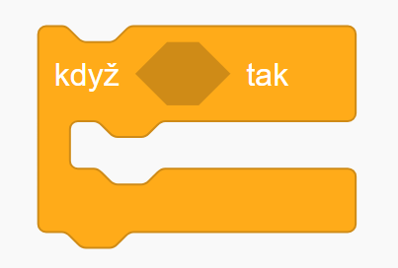Při psaní kódu se příkazy ‘if’ řídí stejným vzorcem. Prohlédněte si v EdScratchi blok když:

Vidíte v bloku vzorec „když__, tak___“? Pokud v kódu použijete příkaz „if“, přikazujete počítači, že KDYŽ dojde k naplnění *podmínky,* TAK má provést podmíněnou akci.

Např KDYŽ je detekováno tlesknutí TAK pípní:

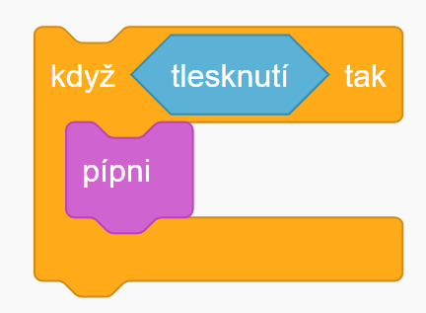

Musíte počítači rovněž říct, co má dělat, pokud daná podmínka NENÍ splněna. K tomu potřebujete podmíněný příkaz **když-jinak** (**if-else statement**).

**Příkaz když-jinak** je podmíněný příkaz. Stejně jako u všech jiných podmíněných příkazů tato část kódu závisí na jiném faktoru. Příkaz když-jinak říká programu, co má dělat, pokud je podmínka splněna, i co má dělat, pokud podmínka NENÍ splněna.

Část „jinak“ v příkazu když-jinak říká programu, co dělat, pokud podmínka není splněna.



**Slovníček pojmů**

Příkaz když-jinak si můžete představit jako místo rozhodnutí v programu. Příkaz kdyý-jinak programu říká: „pokud je podmínka splněna, udělej věc A. Pokud podmínka není splněna, udělej věc B.”

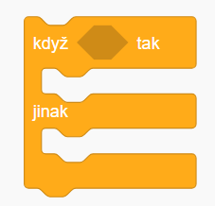Blok když-jinak v EdScratchi vypadá takto:

Podobně jako blok když i blok když-jinak využívá základní vzorec „když__, tak___“ avšak na rozdíl od bloku když uvádí i to, co má program udělat, když podmínka není splněna. Příkaz když-jinak umožňuje uskutečňovat podmíněnou volbu:

* KDYŽ je venku zima, TAK si před odchodem z domu nasadím bundu. JINAK jdu ven v tričku.
* KDYŽ mám po škole hlad, TAK si dám svačinu. JINAK počkám až na večeři.

Použitím příkazu když-jinak dochází k rozvětvení programu. Program bude pokračovat buď jedním směrem, nebo jiným.

## Vyzkoušejte si to!

Procvičujte si používání vzorce „když__, tak___ jinak____“ a sledujte, jak se program větví. Při této činnosti používejte Pracovní list U4-1. Tento pracovní list nabízí speciální mapu pokladů, kterou lze vyřešit pouze pomocí příkazů když-jinak.

Víte, že se při psaní kódů používají i některé matematické symboly? Při této aktivitě použijete následující znaky:

A = B znamená „A se rovná B“

A > B znamená „A je větší než B“

A < B znamená „A je menší než B“



**Nápověda!**

Řiďte se jednotlivými sadami pokynů a nalezněte všechny poklady.

1. Maršmelounová koule

Opakujte třikrát:

KDYŽ číslo < 7, TAK jdi doleva. JINAK jdi doprava.

Začni na startu.

Kde se nachází maršmelounová koule? __________________________________________

1. Palačinkový plášť

Opakujte třikrát:

KDYŽ číslo > 2, TAK jdi doleva. JINAK jdi doprava.

Začni na startu.

Kde se nachází palačinkový plášť? ______________________________________________

1. Omeleta z vesmírných vajec

KDYŽ číslo < 7, TAK jdi doleva. JINAK jdi doprava.

Opakujte dvakrát:

KDYŽ číslo = 9, TAK jdi doleva. JINAK jdi doprava.

Začni na startu.

Kde se nachází Omeleta z vesmírných vajec? ___________________________________

# U4-1.3 Prozkoumejte příkazy if a sekvenci

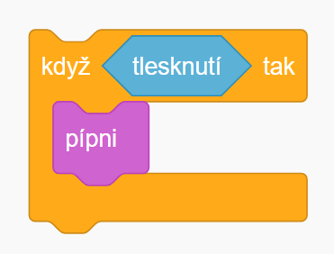Když v kódu použijete příkaz „když“, říkáte počítači, co má dělat, když nastane daná podmínka. V EdScratchi musíte v bloku když zadat podmínku pomocí vstupního parametru v kosočtvercovém vstupním parametru. Vložením bloku či bloků do „úst“ bloku když můžete robotovi rovněž říct, jakou má podniknout podmíněnou akci:

Co se stane v programu, který využívá blok když, když podmínka **není** splněna?

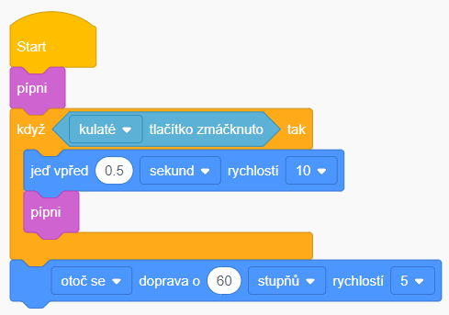Prohlédněte si následující program:

1. Co se musí v tomto programu stát, aby podmínka stanovená v bloku když byla splněna?

________________________________________________________________________________

________________________________________________________________________________

Napište program v EdScratchi. Stáhněte jej a spusťte v Edisonovi.

1. Co se stalo, když jste program spustili? Běžel podmíněný kód (kód uvnitř bloku když)?

________________________________________________________________________________

________________________________________________________________________________

1. Co se na základě vašich zjištění a podle vašeho názoru stane v programu, který používá blok když, když podmínka NEBUDE splněna?

________________________________________________________________________________

________________________________________________________________________________

________________________________________________________________________________

Pamatujte si, že všechny programy procházejí kód krok za krokem v sekvenci, tj. posloupnosti. Když program narazí na když blok, zkontroluje, zda daná podmínka byla splněna. Pokud byla, program spustí kód uvnitř bloku. Pokud podmínka není splněna, program kód v bloku když přeskočí a přejde na další řádek kódu.

Edison postupuje od bloku k dalšímu bloku v kódu velmi rychle. Za méně než 10 milisekund robot dorazí k bloku když a kontroluje, zda je stisknuto kulaté tlačítko. Za méně než setinu sekundy! Je téměř nemožné stisknout kulaté tlačítko včas.

Pokud chcete, aby proběhl podmíněný kód, jaký další blok byste měli do programu přidat, abyste získali čas ke stisknutí kulatého tlačítka?



**Proč je to tak?**

Podobně jako je tomu u bloku když, když program napsaný v EdScratch narazí na blok když-jinak, zkontroluje, zda byla daná podmínka splněna. Blok když-jinak říká robotovi, co dělat, když je daná podmínka splněna, a co dělat, pokud není splněna, takže robot za všech okolností podnikne nějakou akci.

Pokud je podmínka splněna, robot spustí kód uvnitř „if“ části bloku. Pokud podmínka není splněna, robot spustí kód v části ‘jinak’:

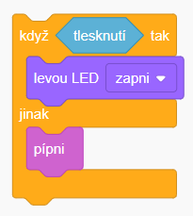

Příkaz když-jinak způsobuje rozvětvení programu, protože robot může provést pouze jednu z částí kódu – buď „když“ nebo „jinak“ – ale nikoliv obě. Jakmile robot dokončí „když“ kód nebo „jinak“ kód, přejde na další řádek programu.

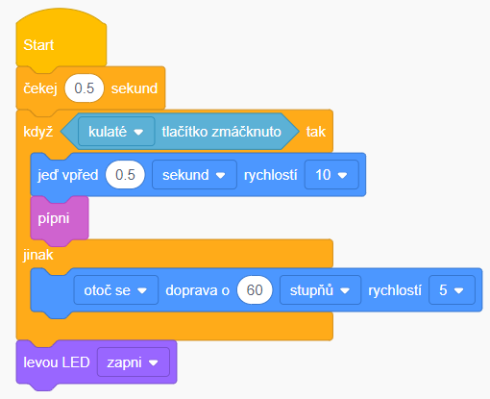Prohlédněte si následující program v EdScratchi:

1. Pokud byste tento program spustili v Edisonovi a robot by NEROZPOZNAL stisknutí kulatého tlačítka, pípl by robot? Proč ano nebo proč ne?

________________________________________________________________________________

________________________________________________________________________________

________________________________________________________________________________

________________________________________________________________________________

1. Když program běží, které kroky proběhnou vždy, bez ohledu na to, zda robot detekuje stisknutí kulatého tlačítka? *Nápověda: Projděte program v sekvenci. Které tři akce se odehrají vždy, bez ohledu na okolnosti?*

________________________________________________________________________________

________________________________________________________________________________

________________________________________________________________________________

# U4-1.4 Prozkoumejte spojené a vnořené if příkazy

Podmíněné příkazy jsou důležitou součástí kódu ve všech programovacích jazycích, včetně EdScratch. Použití podmíněných příkazů, jako jsou „if“ příkazy v EdScratchi, vám umožňuje napsat Edisonovi nejrůznější zajímavé programy.

Všechny podmíněné bloky, včetně bloků když a když-jinak, se v EdScratchi nacházejí v kategorii Ovládání. Je to proto, že jak podmíněné příkazy, tak cykly, vám umožňují řídit tok programu. Blok když a když-jinak mají s cykly společného ještě něco dalšího: je možné je v programech spojovat nebo vnořovat.

Podobně, stejně jako můžete vnořit cyklický blok do jiného cyklického bloku, můžete vnořovat bloky když a když-jinak, jak vzájemně, tak do cyklů!



**Proč je to tak?**

## Úkol 1: Co se stane tentokrát?

Když program obsahuje více cyklů nebo podmíněných bloků, ať již spojených nebo vnořených, může být sledování toku programu náročné. Abyste pochopili, co program přesně udělá, musíte vnímat každou akci jednotlivě tak, jak nastane v posloupnosti.

Všechny programy v EdScratchi fungují v zásadě stejně. Program říká robotovi, aby začal od horního bloku a pak plnil každou akci krok za krokem. Jakmile je daný blok splněn, program se přesune na následující blok.

Pokud blok obsahuje podmíněný kód, program nejprve ověří splnění dané podmínky. Výsledek kontroly plnění podmínky určuje, co program provede v dalším kroku.



**Nezapomeňte**

Ačkoliv cykly a podmíněné příkazy řídí tok programu, všechny programy stále postupují v sekvenci. Když se díváte na program s vnořenými cykly a podmíněnými příkazy, mějte na paměti, že i tento program probíhá krok za krokem. To vám pomůže lépe sledovat, co se v programu odehrává.

Prohlédněte si následující programy odpovězte na otázky.

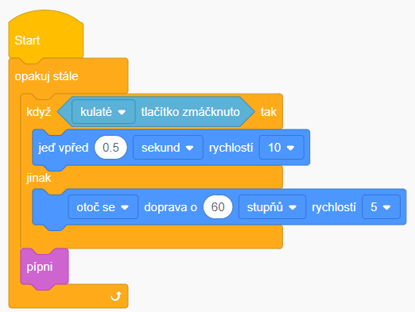

Program 1:

1. Pokud spustíte program 1, ale nikdy nestisknete kulaté tlačítko, co se stane? Proč?

________________________

________________________

________________________

________________________

________________________

________________________

________________________

1. Pokud spustíte program 2, ale nikdy nestisknete kulaté tlačítko, co se stane? Proč?

________________________

________________________

________________________

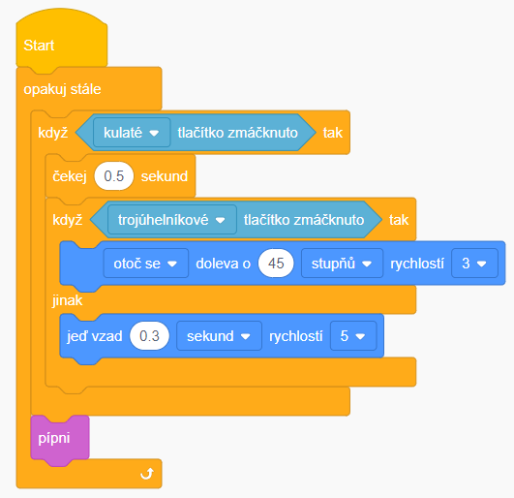

Program 2:

________________________

________________________

________________________

________________________

1. Pokud spustíte program 2, co musíte udělat, aby robot jel dozadu? Proč?

________________________

________________________

________________________

________________________

________________________

________________________

________________________

________________________

________________________

________________________

________________________

________________________

Vyberte si jeden z těchto programů a napište jej v EdScratchi. Stáhněte jej a otestujte v Edisonovi. Experimentujte a podívejte se, jak programy s vnořenými „když“ příkazy fungují.

## Úkol 2: Tleskáním ovládaný pohyb

Vnořením bloku když-jinak do bloku opakuj stále můžeme vytvořit pro Edisona program založený na tleskáním ovládaném pohybu. V tomto programu Edison čeká, až ropozná tlesknutí, a pak buď jede dopředu, nebo zatočí o 90°, podle toho, zda detekuje jedno nebo dvě tlesknutí.

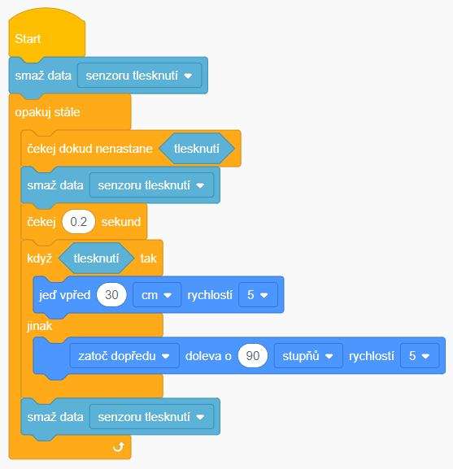Prohlédněte si tento program pro tleskáním ovládaný pohyb:

Tento program využívá speciální blok z kategorie Vnímání zvaný smaž data.

Prohlédněte si program pro tleskáním ovládaný pohyb. Dokážete sledovat tok kódu?

Napište program pro tleskáním ovládaný pohyb v EdScratchi.

Nezapomeňte použít komentáře! Přidání kvalitního komentáře vám pomáhá sledovat, co se má v programu odehrávat. To se hodí především u programů s vnořenými cykly a podmíněnými příkazy!



**Nápověda!**

Stáhněte program do Edisona a spusťte jej. Experimentujte a zjistěte, jak Edison díky programu reaguje na tlesknutí.

1. V programu pro tleskáním ovládaný pohyb je vnořen blok když-jinak do bloku opakuj stále. Proč tomu podle vás tak je? Co by se stalo, kdybyste nepoužili blok opakuj stále?

________________________________________________________________________________

Vzpomeňte si, že Edison je vybaven různými senzory, včetně zařízení, které umožňuje robotovi detekovat zvuky jako je tleskání. Tyto senzory při detekci konkrétních událostí generují data. Některá z těchto dat ze senzorů jsou uložena v Edisonově paměti. Tato uložená data někdy mohou způsobit problémy, protože robot reaguje na starou událost, kterou si stále „pamatuje“.

Když Edison kontroluje, zda byla podmínka splněna, tak pokud existují uložená data, bude si robot myslet, že podmínka byla splněna, i když tomu tak není! Z toho důvodu je při psaní kódu dobré vymazat data ze senzoru. Obzvláště důležité to je, když používáte události ze senzoru v podmíněných příkazech vnořených do cyklů. Potřebujete zamezit tomu, aby data z předchozího cyklu ovlivnila následující cyklus!

Rovněž je vhodné vymazat data na začátku programu pro případ, že by měl robot uložena stará data z předchozího programu.



**Proč je to tak?**

________________________________________________________________________________

________________________________________________________________________________

________________________________________________________________________________

________________________________________________________________________________

________________________________________________________________________________

# U4-2.1 Prozkoumejte pseudokód

Vytvoření kvalitních počítačových programů vyžaduje více než jen napsání kódu. Musíte rovněž umět řešit problémy případě, že něco v programu nefunguje. Další důležitou a užitečnou dovedností při programování je schopnost programy naplánovat.

Podobně, jako můžete naplánovat příběh na storyboardu nebo si udělat osnovu při psaní eseje, mohou programátoři využít **pseudokódu** jakožto nástroje k plánování programů.

**Pseudokód** je způsob, jak napsat program v jednoduchém, snadno čitelném formátu. Namísto toho, aby se staral o syntaxi, popisuje pseudokód běžnými slovy, co program udělá.

Pseudokód vypadá trochu jako zjednodušený programovací jazyk, ale není založen na žádném konkrétním programovacím jazyce. Proto lze pseudokód použít k plánování programů v jakémkoli kódovacím jazyce.



**Slovníček pojmů**

Když budete plánovat program pomocí pseudokódu, nemusíte si dělat starosti s vypisováním všech podrobností nebo s tím, jak přesně bude program po dokončení vypadat. Vašim cílem je napsat jednoduchý plán, který vám usnadní sledování toku programu.

Takto například vypadá pseudokód programu pro jízdu Edisona:

jeď dopředu

zatoč doleva

Pseudokód nastíní základní plán, ale nezahrnuje všechny podrobnosti. Ty se vypracují později při programování kódu.

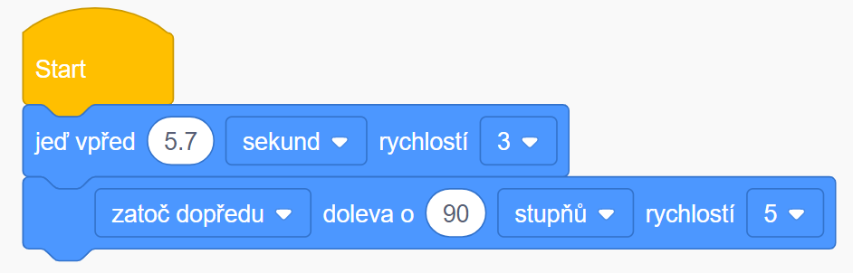Pseudokód je tak rozepsán do následujícího programu:

Vidíte, jak byl základní plán nastíněný v pseudokódu převeden do programu?

Vytvoření plánu v pseudokódu usnadní vypracování struktury vašeho programu. Poté jej můžete upravit a při psaní kódu doplnit podrobnosti.

Aby byl pseudokód snadno čitelný, měli byste jej udržovat čistý a přehledný. Pseudokód pište tak, aby byl jeho tok stejný jako u kódu programovaného v EdScratchi. To znamená, že byste měli psát každý krok jeden po druhém, řádek po řádku.

Použití pseudokódu je zvláště užitečné při plánování programů, které používají řídicí struktury, jako jsou cykly nebo podmíněné příkazy. Měli byste odsazovat akce, které jsou uvnitř cyklů nebo podmíněných příkazů. Tím naznačíte, že tento kód je uvnitř cyklu nebo „když“ příkazu. Toto rozčlenění pseudokódu usnadňuje jeho pochopení.

Následuje příklad pseudokódu popisujícího program pro pohyb ovládaný tleskáním a příslušný program v EdScratchi:

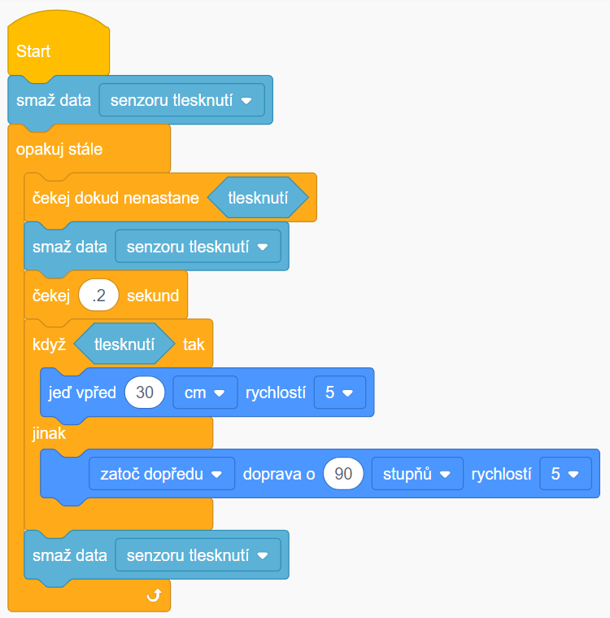

EdScratch program:

vymaž data o rozpoznání tlesknutí

nekonečný cyklus

čekej do tlesknutí

vymaž data o rozpoznání tlesknutí

čekej

pokud tlesknutí

jeď dopředu

jinak

zatoč doprava

vymaž data o rozpoznání tlesknutí

Pseudokód:

Vidíte, jak jsou jednotlivé akce v pseudokódu a programu řazeny?

Pseudokód by měl vždy nastínit základní plán, ale nemusí zahrnovat všechny podrobnosti. Kolik podrobností uvedete, záleží na vás a může se to lišit v závislosti na programu.



**Nezapomeňte**

## Vyzkoušejte si to!

Vyzkoušejte si čtení pokynů z pseudokódu. Otevřete si Pracovní list U4-2, řiďte se pokyny z pseudokódu a odpovězte na otázky.

1. Přečtěte si pseudokód. Kde program skončí? _____________________________

začni na C směrem na východ

vpřed až po jídlo

doleva o 90 stupňů

opakuj 6krát

vpřed 1

pokud zvíře

doleva o 90 stupňů

1. Přečtěte si pseudokód. Kde program skončí? _____________________________

Začni na H směrem na východ

opakuj 3krát

vpřed 1

pokud žijící věc

doprava o 90 stupňů

jinak

doleva o 90 stupňů

zpět 1

1. Přečtěte si pseudokód. Kde program skončí? _____________________________

Začni na D směrem na západ

opakuj 3krát

dopředu 3

pokud zvíře

doleva o 90 stupňů

jinak

pokud jídlo

doprava o 180 stupňů

opakuj 3krát

dopředu do písmene

doprava o 90 stupňů

zpět do čísla

Zamyslete se nad tím, jak fungují podmíněné příkazy dokud, když a když-jinak.

Spustí program podmíněný kód v bloku když, pokud podmínka **není** splněna? Co se místo toho stane? A jak je tomu u bloku když-jinak?

Ujistěte se, že čtete pseudokód stejně, jako by jej četl počítač!



**Nápověda!**

# U4-2.2 Prozkoumejte Edisonův senzor pro sledování čáry

Robot Edison je vybaven různými senzory, které dokáží sledovat a detekovat různé věci. Jedním z těchto senzorů je senzor pro sledování čáry.

## Úkol 1: Seznamte se s Edisonovým senzorem pro sledování čáry

Senzor pro sledování čáry umožňuje Edisonovi rozpoznat rozdíl mezi tmavým a světlým povrchem. Senzor je umístěn ve spodní části Edisona, blízko vypínače.

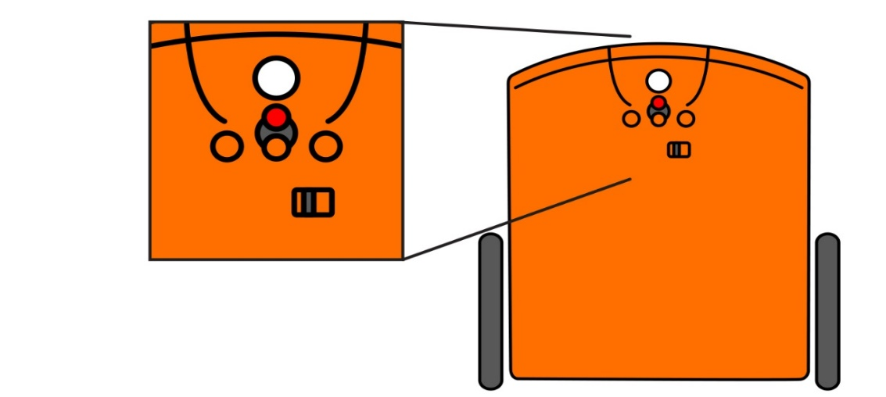

Senzor sledování čáry

Senzor pro sledování čáry se skládá ze dvou částí: červené LEDky a světelného senzoru. Prohlédněte si senzor pro sledování čáry na Edisonovi. Vidíte obě části senzoru?

Senzor pro sledování čáry funguje tak, že osvětluje světlem z červené LEDky povrch pod robotem. Světelný senzor pak měří, kolik z tohoto světla se odráží od povrchu. Edison ukládá hodnotu odraženého světla jako odečet světla. Čím více světla se odráží zpět k Edisonovi, tím vyšší je hodnota světla.

Odráží více světla zpět k Edisonovi bílý povrch nebo černý povrch? Použijte Pracovní list U4-3 a otestujte, jaký povrch odráží více světla zpět k Edisonovi – zda bílý nebo černý.

Zapněte Edisona a stiskněte dvakrát kulaté tlačítko; tím zapnete senzor pro sledování čáry. Lehce nadzvedněte Edisona nad papír a prohlédněte si kruh osvětlený světlem z LEDky. Srovnejte, jak světle tento bod vypadá na černém povrchu a jak na bílém povrchu.

Čím více světla se odráží, tím jasnější bude bod na povrchu níže.

**Nápověda!**



1. Který povrch podle vás odráží více světla zpět směrem k Edisonovi, bílý nebo černý? Proč si to myslíte?

________________________________________________________________________________

________________________________________________________________________________

________________________________________________________________________________

Měřením toho, kolik odraženého světla se odráží od povrchu pod robotem, umožňuje senzor pro sledování čáry robotovi „vidět“ rozdíl mezi tmavými a světlými povrchy. Edison však nevidí barvy jako člověk.

Robot je schopen pouze rozeznat, zda je povrch odrazivý či neodrazivý. Odrazivý povrch odrazí zpět hodně světla z červené LED, zatímco neodrazivý povrch odrazí zpět velmi málo světla.

Edison vnímá bílé povrchy jako odrazivé a černé povrchy jako neodrazivé. Co ostatní barvy?

1. Bude Edison považovat červený povrch za odrazivý nebo neodrazivý? A co modrý povrch? Nebo zelený? Použijte Pracovní list U4-3 a vyzkoušejte všechny tři barvy pomocí červené LED pro sledování čáry. *Nápověda:* pokud vidíte světlý bod podobně, jako je tomu u bílého povrchu, odráží se hodně světla, a robot bude danou barvu vnímat jako „odrazivou“.

|  |  |
| --- | --- |
| **Barva** | **Odrazivá či neodrazivá?** |
| Červená |  |
| Modrá |  |
| Zelená |  |

## Úkol 2: Jeď až k černé čáře

Edisonovy senzory můžeme použít k vytváření vstupů v programech v EdScratchi, abychom Edisonovi řekli, aby hledal různé typy událostí a instruovali robota, co má dělat, když tyto události nastanou.

Vstupy jsou informace a pokyny, které dáváte počítači. Když píšete program pro Edisona, pomocí vstupů říkáte robotovi, co chcete. Edisonův mikročip poté zpracovává informace a řekne robotovi, jaký má být výstup v rámci cyklu vstup-zpracování-výstup.

Událost je věc, která nastane mimo kód programu a ovlivňuje běh programu. Událostí může být např. stisknutí tlačítka nebo přenos informace ze senzoru.



**Nezapomeňte**

Zkuste použít senzor pro sledování čáry v programu, který řekne Edisonovi, aby jel, dokud nenarazí na černou čáru. K napsání tohoto programu budete potřebovat použít bloky z kategorie Vnímání v EdScratchi.

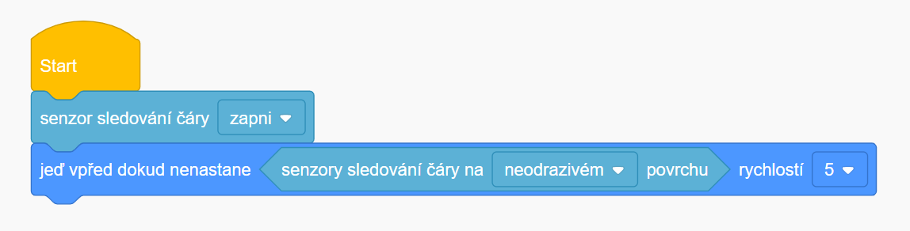Prohlédněte si následující program:

První blok kódu v programu zapíná sledovací LED. Kdykoli chcete použít v programu senzor pro sledování čáry, musíte ji zapnout.

Některé z Edisonových senzorů jsou vždy zapnuté a průběžně kontrolují události. Příkladem takového „vždy zapnutého“ senzoru je zvukový senzor, který dokáže detekovat tleskání.

Jiné senzory, jako je např. Edisonův senzor pro sledování čáry, jsou ve výchozím stavu vypnuty. Abyste je zapnuli, musíte do svého programu přidat příslušný kód. Nestačí však pouze zapnout LED pro sledování čáry. Potřebujete rovněž kód, kterým Edisonovi řeknete, jakou událost má hledat (odrazivý povrch nebo neodrazivý povrch) a co dělat, pokud tato událost nastane.



**Proč je to tak?**

Napište program v EdScratchi a otestujete jej v Edisonovi s použitím Pracovního listu U4-3. Zarovnejte svého robota na obrys na Pracovním listu směřující k černé čáře a spusťte program. Zastaví se Edison u černé čáry?

## Mini výzva!

Zajistí váš program zastavení Edisona na barevných čárách i a černé čáře a Pracovním listu U4-3? Proč ano, nebo proč ne?

Zamyslete se nad tím, zda program způsobí zastavení Edisona na každé z jednotlivých barev, a pak ověřte, zda byla vaše předpověď správná!

# U4-2.3 Prozkoumejte algoritmy

Edisonův senzor pro sledování čáry dokáže zjistit, zda je povrch pod robotem odrazivý nebo neodrazivý. Tento senzor můžete použít k tomu, aby se Edison choval různými způsoby, například jel, dokud nezjistí černou čáru, a pak se zastavil. Pomocí tohoto senzoru můžete také naprogramovat Edisona, aby sledoval černou čáru, i když nevíte, jak tato černá čára vypadá. Nejprve musíte vytvořit **algoritmus**.

**Algoritmus** je široká sada instrukcí k řešení souboru problémů. Algoritmus stanoví proces nebo soubor pravidel, která mají být dodržena k vyřešení jakéhokoli problému v sadě.

Počítačové programy často používají algoritmy, ale programy a algoritmy nejsou totéž. Pamatujte, že počítačový program je soubor pokynů, které říkají počítači, aby provedl konkrétní úkol. Algoritmus stanoví logiku pro řešení celé sady problémů, nejen pro jeden konkrétní úkol. Můžete napsat počítačový program, který používá algoritmus, ale ne všechny počítačové programy jsou algoritmy.



**Slovníček pojmů**

Algoritmy jsou opravdu užitečné, protože použití algoritmu umožňuje člověku nebo počítači vyřešit celou sadu problémů, i když neznáte všechny podrobnosti.

Řekněme, že chcete naučit své kamarády, jak upéct ovocný koláč. Když víte, že všichni mají po ruce jablka, stačí napsat jeden recept na jablečný koláč.

Všichni ale nemusí mít jablka po ruce. Co když má jeden kamarád borůvky, jiný třeba třešně a třetí jablka? Pak se všichni nemohou řídit receptem na jablečný koláč. Budete muset napsat samostatný recept pro každé jednotlivé ovoce.

A co když nevíte, jaké ovoce kdo zrovna má? Jak byste mohli své kamarády naučit péct ovocný koláč?

Bez ohledu na to, jaké ovoce zrovna mají, musí všichni vaši kamarádi dodržovat stejné základní pokyny: připravit těsto, naplnit koláč ovocem a upéct koláč.

Tato nová sada instrukcí je příkladem algoritmu.



**Proč je to tak?**

V počítačovém programování často chceme vytvořit pokyny, které by mohl počítač používat k vyřešení celé řady problémů. Pomocí algoritmu můžeme napsat program, který umožní počítači vyřešit jakýkoli problém v dané sadě. Bez algoritmu bychom museli pro každý jednotlivý problém psát nový program.

## Úkol 1: Sledování černé čáry

Už víte, že můžete použít Edisonův senzor pro sledování čáry k detekci černých (neodrazivých) a bílých (odrazivých) povrchů. Můžeme vytvořit algoritmus, který pomocí tohoto senzoru přiměje Edisona sledovat jakoukoli černou čáru.

Řekněme, že nakreslíte černou čáru, kterou má Edison sledovat. Chcete-li, aby Edison sledoval vaši čáru, můžete napsat program, díky němuž Edison pojede přesně po čáře. Pokud však nakreslíte novou čáru, budete muset napsat zcela nový program.

Místo toho můžete vytvořit algoritmus.

Tento algoritmus vyřeší sadu problémů: „sleduj jakoukoli černou čáru“. Jakákoli konkrétní čára, kterou Edisonovi nakreslíte, bude novým problémem v rámci této sady.

Pomocí algoritmu pro vedení logiky pak můžete napsat program, který bude fungovat pro všechny problémy v sadě. Tímto způsobem není potřeba tvořit nový program pro každý nový problém.



**Proč je to tak?**

Algoritmus můžete naplánovat pomocí pseudokódu, stejně jako při plánování programu. Zde je pseudokód algoritmu, který umožní Edisonovi sledovat jakoukoli černou čáru:

zapni senzor sledování čáry

nekonečný cyklus

jeď dopředu, dokud robot nenarazí na černou plochu

jeď dopředu, dokud robot nenarazí na bílou plochu

Tento algoritmus říká, že by robot měl jet dopředu doleva, dokud senzor pro sledování čáry nenarazí na neodrazivý (černý) povrch. Poté by měl robot jet dopředu doprava, dokud senzor pro sledování čáry nenarazí na rodrazivý (bílý) povrch. Tyto kroky by měl robot opakovat stále dokola.

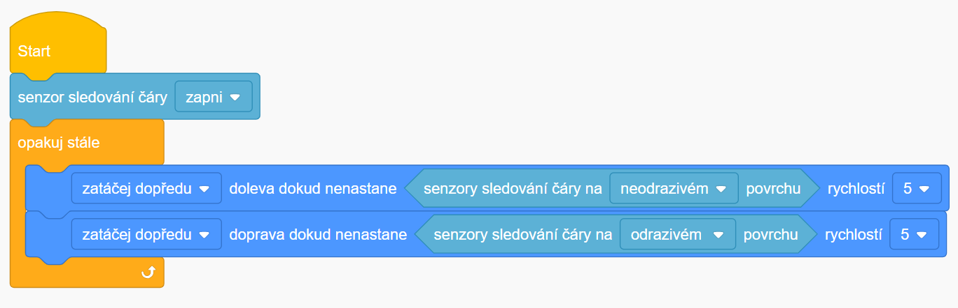Algoritmus můžete použít k napsání programu v EdScratchi:

Vidíte, jak je logika algoritmu zapsána v programu?

Napište program pro sledování čáry v EdScratchi a stáhněte jej do svého Edisona. Otestujte jej na Pracovním listu U4-4. Nezapomeňte spustit Edisona se senzorem pro sledování čáry umístěným na bílém povrchu, nikoliv přímo na černé čáře.

1. Jak se robot po spuštění programu pohybuje? Prohlédněte si program a zamyslete se nad logikou algoritmu. Proč se robot pohybuje právě takto?

________________________________________________________________________________

________________________________________________________________________________

________________________________________________________________________________

________________________________________________________________________________

## Úkol 2: Sleduj jinou černou čáru

Program, který jste napsali, využívá algoritmus, jehož cílem je vyřešit jakýkoli problém v sadě problémů „sleduj jakoukoli černou čáru“. To znamená, že tento program by měl Edisonovi umožnit jet podle jakékoli černé čáry!

Proveďte vlastní test. Použijte černý fix na bílém papíře nebo vytvořte čáru pomocí černé pásky na podlaze nebo na stole. Spusťte program v Edisonovi a vyzkoušejte jej na své čáře. Dokáže Edison sledovat vaši čáru?

1. Dokázal Edison sledovat vaši čáru? Pokud jste se setkali s problémy, popište je. Co podle vás tyto problémy způsobilo?

________________________________________________________________________________

________________________________________________________________________________

________________________________________________________________________________

# U4-2.4 Prozkoumejte rozpoznávání překážek

Roboti Edison jsou vybaveny různými senzory, které mohou detekovat různé věci. Jedním z těchto senzorů je infračervený světelný senzor, které můžeme použít k detekci překážek.

## Úkol 1: Seznamte se s Edisonovým infračerveným senzorem

Edisonův senzor infračerveného světla je snímač, který umožňuje Edisonovi vyzařovat a detekovat infračervené světlo. Senzor se skládá ze tří částí, které jsou umístěny přes přední část Edisona: dvě infračervené LED (jedna vpravo a jedna vlevo) a infračervený přijímač uprostřed. Prohlédněte si svého Edisona. Vidíte různé části senzoru?

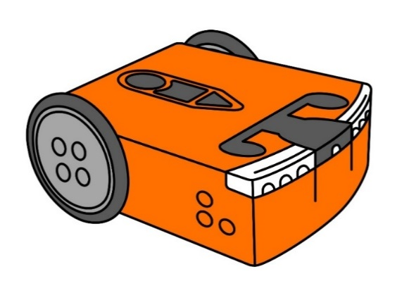

Pravá infračervená LED

Infračervený přijímač

Levá infračervená LED

Podobně jako Edisonovy dvě červené LEDky i dvě infračervené LED mohou vyzařovat světlo. Protože však jde o infračervené světlo, neuvidíte jej.

Existuje široká škála (spektrum) světla. Lidé mohou vidět pouze část spektra, ne celé. Infračervené světlo (které se také nazývá IR světlo) není pro člověka viditelné.

I když jej nevidíme, lidé používají infračervené záření velmi často. Infračervené světlo se používá např. v dálkovém ovládání televizoru. Pomocí něj dálkový ovladač řekne televizoru, aby změnil kanál nebo zvýšil hlasitost!



**Proč je to tak?**

Na rozdíl od lidí dokáže Edison detekovat infračervené světlo pomocí infračerveného přijímače na přední straně. Edisonův infračervený senzor lze použít např. k detekci překážek.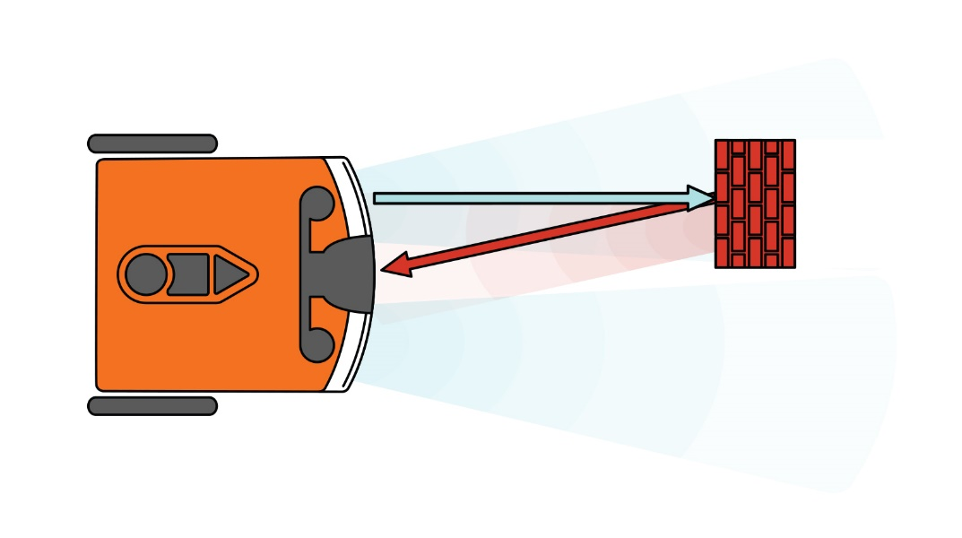 Edison může vyzařovat infračervené světlo ze dvou infračervených LED. Pokud infračervené světlo narazí na překážku, jako je např. zeď, odrazí se světlo zpět k Edisonovi. Odražené světlo bude detekováno Edisonovým infračerveným přijímačem, který robota informuje, že se před ním nachází překážka. V závislosti na tom, kde se překážka nachází, se infračervené světlo odrazí od levé LED, pravé LED nebo od obou. Odražené světlo říká robotovi, kde je překážka umístěna.

## Úkol 2: Dopředu až k překážce

Edisonovy senzory můžeme použít k vytváření vstupů v programech v EdScratchi. Pomocí nich Edisonovi řekneme, že má hledat různé typy událostí, a dáme mu pokyny, co má dělat, když tyto události nastanou.

Vstupy jsou informace a pokyny, které dáváte počítači. Když píšete program pro Edisona, říkáte robotovi, co chcete, pomocí vstupů. Edisonův mikročip poté zpracovává informace a řekne robotovi, jaký má být výstup v rámci cyklu vstup-zpracování-výstup.

Událost je věc, která nastane mimo kód programu a ovlivňuje běh programu. Událostí může být např. stisknutí tlačítka nebo přenos informace ze senzoru.



**Nezapomeňte**

Zkuste použít infračervený senzor v programu, který řekne Edisonovi, aby jel, dokud nezjistí překážku. Chcete-li napsat tento program, budete muset použít bloky z kategorie Vnímání v EdScratchi.

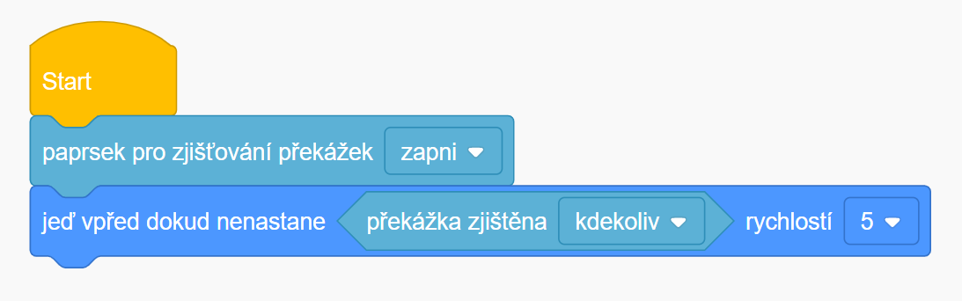Prohlédněte si následující program:

Pokud robot nedokáže rozpoznat překážku, zkuste jiný předmět. Pokud stále překážku nerozezná, bude pravděpodobně nutné provést kalibraci detekce překážky. Požádejte svého učitele o speciální čárový kód pro kalibraci detekce překážek.

**Nápověda!**



První blok kódu v tomto programu zapne paprsek detekce překážek.

Napište program v EdScratchi. Stáhněte program do Edisona a vyzkoušejte jej. K uskutečnění testu budete potřebovat nějakou překážku.

Některé překážky Edison dokáže rozpoznat lépe než jiné. Pokud je překážka příliš malá nebo neodráží dostatek infračerveného světla, Edison ji nedokáže detekovat. Zvolte objekt, který je neprůhledný, ale není příliš tmavý (nevybírejte černé předměty) a je alespoň tak vysoký jako Edison. Pro tento program je dobrou překážkou např. stěna v místnosti.

Otestujte program a podívejte se, jak funguje.

Některé z Edisonových senzorů jsou vždy zapnuté a kontrolují události. Infračervený přijímač je zapnutý vždy, ale infračervené LED diody nejsou.

Aby Edison detekoval překážky, musíte do svého programu vložit kód, který zapne paprsek pro detekci překážek. Tím se rozsvítí infračervené LED diody a infračervený přijímač dostane pokyn, aby hledal odražené infračervené světlo odrážející se zpět k robotovi. Pouhé zapnutí paprsku pro detekci překážek však nestačí. Potřebujete také kód, který sdělí senzoru, jakou událost má kontrolovat (jinými slovy, kde by měl hledat překážku) a co dělat, pokud je tato událost detekována.



**Proč je to tak?**

## Úkol 3: Detekuj a vyhni se

Místo toho, aby pouze zastavil, když detekuje překážku, můžete Edisona přimět, aby se detekované překážce vyhnul a pokračoval v jízdě. K tomu musíte vytvořit algoritmus řešící sadu problémů: „detekuj jakoukoli překážku a vyhni se jí“.

1. Pomocí pseudokódu napište algoritmus k detekci a vyhnutí se překážce.

________________________________________________________________________________

________________________________________________________________________________

________________________________________________________________________________

________________________________________________________________________________

________________________________________________________________________________

________________________________________________________________________________

Až budete mít algoritmus vytvořený, napište v EdScratchi pro Edisona program s využitím logiky z tohoto algoritmu. Stáhněte si program a vyzkoušejte jej v Edisonovi pomocí několika překážek.

1. S problémy se při psaní programů setkávají i profesionální programátoři. Popište, na jaký problém jste narazili při tvorbě algoritmu k detekci a vyhnutí se překážce nebo při psaní programu. Jak jste tento problém vyřešili?

________________________________________________________________________________

________________________________________________________________________________

________________________________________________________________________________

________________________________________________________________________________

________________________________________________________________________________

# U4-2.5 Prozkoumejte odesílání zpráv pomocí Edisona

Roboti Edison mají infračervený světelný senzor, který lze použít k detekci překážek. Tento senzor můžeme také použít jiným způsobem: k odesílání a přijímání infračervených zpráv.

## Úkol 1: Edison a infračervené zprávy

Edisonův senzor infračerveného světla (IR) je snímač, který umožňuje Edisonovi vyzařovat a detekovat infračervené světlo. Senzor se skládá ze tří částí, které jsou umístěny přes přední část Edisona: dvě infračervené LED (jedna vpravo a jedna vlevo) a infračervený přijímač uprostřed.



Pravá infračervená LED

Infračervený přijímač

Levá infračervená LED

Při detekci překážek používáme infračervené LEDky k vyzařování infračerveného světla a infračervený přijímač ke kontrole, zda se část tohoto světla neodrazil od objektů zpět k Edisonovi. Infračervený přijímač můžeme využít i k detekci infračerveného světla z jiných zdrojů, např. z dálkového ovladače TV či DVD přehrávače nebo z jiného Edisona. Pomocí infračerveného přijímače tímto způsobem můžete odesílat nebo přijímat zprávy pomocí robota.

Dálkový ovládač televizoru využívá infračerveného světla k zasílání „zpráv“ televizoru. Tyto zprávy se však nepodobají zprávám, které posíláte např. přátelům. Jde o přednastavený signál, který aktivuje konkrétní funkci. Jedna zpráva např. říká televizi, aby hlasitost zvýšila, a jiná zpráva sděluje, aby hlasitost snížila.

Každé tlačítko na dálkovém ovladači odešle jinou zprávu pomocí infračerveného světla!



**Proč je to tak?**

Pro infračervené světlo se někdy používá zkratka IR. Bloky IR zpráva v EdScratchi souvisejí s používáním infračervených zpráv pomocí infračervených LED a infračerveného přijímače.



**Nezapomeňte**

Infračervené světlo můžeme rovněž použít k odesílání a přijímání zpráv pomocí robotů Edison. Jeden robot může vyslat infračervenou zprávu pomocí svých dvou infračervených LED, které může detekovat IR přijímač jiného robota.

## Úkol 2: Zpráva přijata

Edisonův infračervený senzor můžete použít v programu, který Edisonovi řekne, aby detekoval událost IR zprávy. Ke spuštění programu, který vysílá IR zprávu, potřebujete rovněž dalšího Edisona, aby váš měl první robot co detekovat!

**Proč je to tak?**



Chcete-li používat zasílání zpráv mezi roboty Edison, potřebujete vždy alespoň dva roboty, jednoho k odeslání IR zpráv a jednoho k detekci a reakci na IR zprávy.

Pro tuto aktivitu budete potřebovat partnera nebo skupinu. Jeden robot pošle zprávu. Všichni ostatní roboti musí čekat, dokud nedetekují zprávu. Jakmile přijímající roboti detekují zprávu, měl by každý z robotů zareagovat tak, že se dá do tance!

### Program pro ‘odeslání IR zprávy’

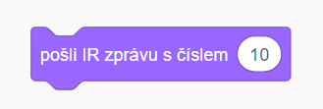K odeslání infračervené zprávy pomocí Edisona budete potřebovat tento blok:

1. Blok pošli IR zprávu se nachází v EdScratchi v kategorii bloků Světla. Proč je to tak?

________________________________________________________________________________

________________________________________________________________________________

Blok pošli IR zprávu má vstupní parametr pro odeslání konkrétní zprávy.

Stejně jako dálkové ovládání může odesílat různé zprávy do televize, můžete odesílat různé zprávy ze svého Edisona. V EdScratch můžete zprávu upravit změnou hodnoty vstupního parametru v bloku pošli IR zprávu. Vstupní hodnota bloku pošli IR zprávu se může pohybovat v rozmezí 0 až 255. Edison může odeslat či přijmout 256 různých „zpráv“. Představte si, že by tolik zpráv uměl odeslat dálkový ovladač. Musel by mít skutečně hodně tlačítek!



**Proč je to tak?**

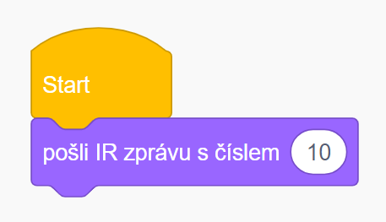Někdy chceme vytvořit programy, které řeknou Edisonovi, aby na konkrétní zprávu reagoval konkrétním způsobem. Jindy, jako např. při této aktivitě, chceme, aby Edison reagoval, pokud bude detekována jakákoli IR zpráva. V robotovi, který vysílá ostatním robotům zprávy k detekci, musí běžet tento základní program:

Pro tuto aktivitu můžete nastavit vstupní parametr v bloku pošli IR zprávu na libovolnou hodnotu. Musíte také napsat další kód pro robota, určující, co má dělat po odeslání zprávy IR. Použijte alespoň dva různé typy výstupů, včetně bloků z kategorie Pohyb, aby váš robot po odeslání zprávy tancoval.

### Program „příjem IR zprávy“

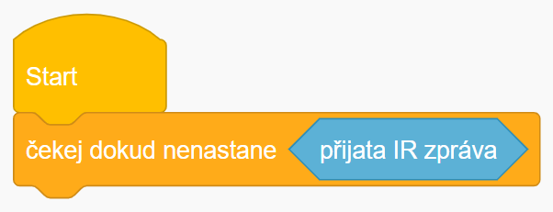 Všichni roboti, kteří budou detekovat IR zprávy, musí mít stejný základní program:

Tento blok využívá blok z kategorie Vnímání spolu s řídícím blokem čekej dokud nenastane. K zapnutí detekce IR zpráv není třeba žádný blok.

Některé z Edisonových senzorů jsou vždy zapnuté a kontrolují události. Jedním ze „vždy zapnutých“ senzorů je infračervený přijímač, takže k jeho zapnutí nepotřebujete kód. Musíte mu však sdělit, jaký druh IR události se má detekovat, a co dělat, pokud je tato událost detekována.

V příkladu základního programu kód řekne Edisonovi, aby hledal událost přijata IR zpráva. Tato událost bude spuštěna, pokud robot detekuje IR zprávu, bez ohledu na to, o jakou zprávu půjde. Proto nezáleží na tom, jakou hodnotu program „odesílání IR zprávy“ používá!



**Proč je to tak?**

Použijte základní program a napište další kód, který robotovi řekne, co dělat, jakmile obdrží IR zprávu. Použijte nejméně dva druhy výstupů, včetně bloků z kategorie Pohyb, aby se robot dal po obdržení IR zprávy do tance.

Jakmile budou mít všichni roboty staženy programy, může začít večírek!

Nejprve stiskněte tlačítko pro spuštění (trojúhelníkové) na všech přijímajících robotech a poté na odesílajícím robotu. Pokud spustíte program odesílajícího robota dříve, než budou připraveni přijímající roboti, přijímající roboti zprávu nezaregistrují!



**Nápověda!**

# Pracovní list U4-1: Bludiště If-else

# Pracovní list U4-2: Presudokód krok za krokem

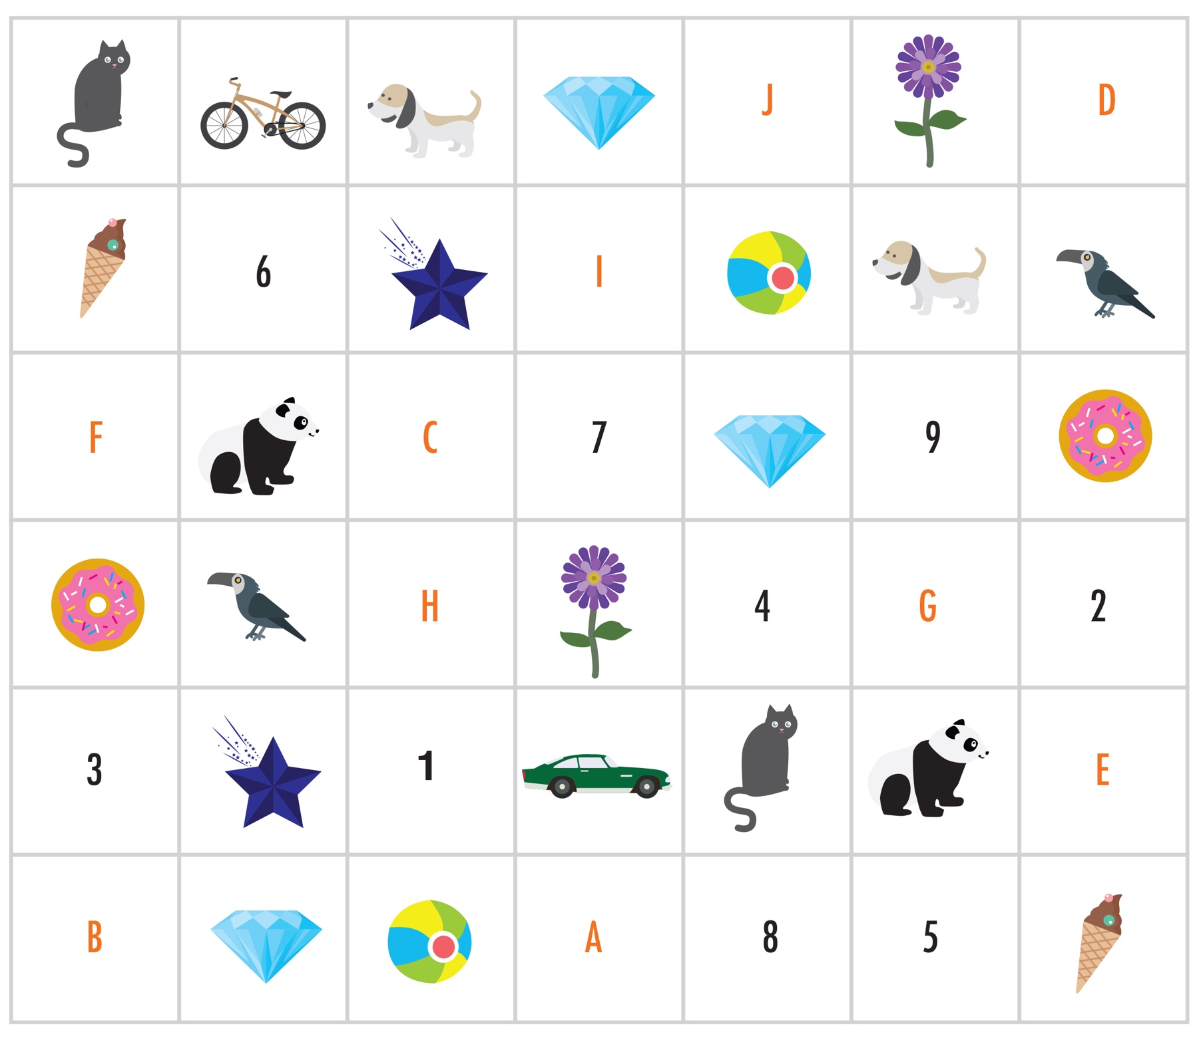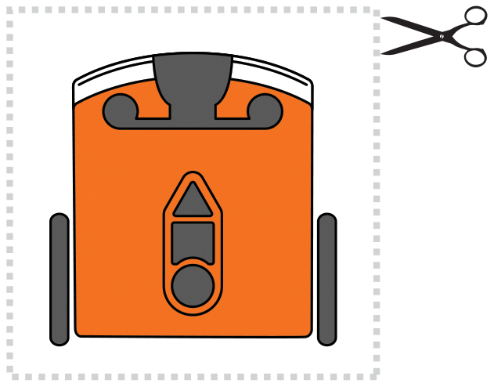

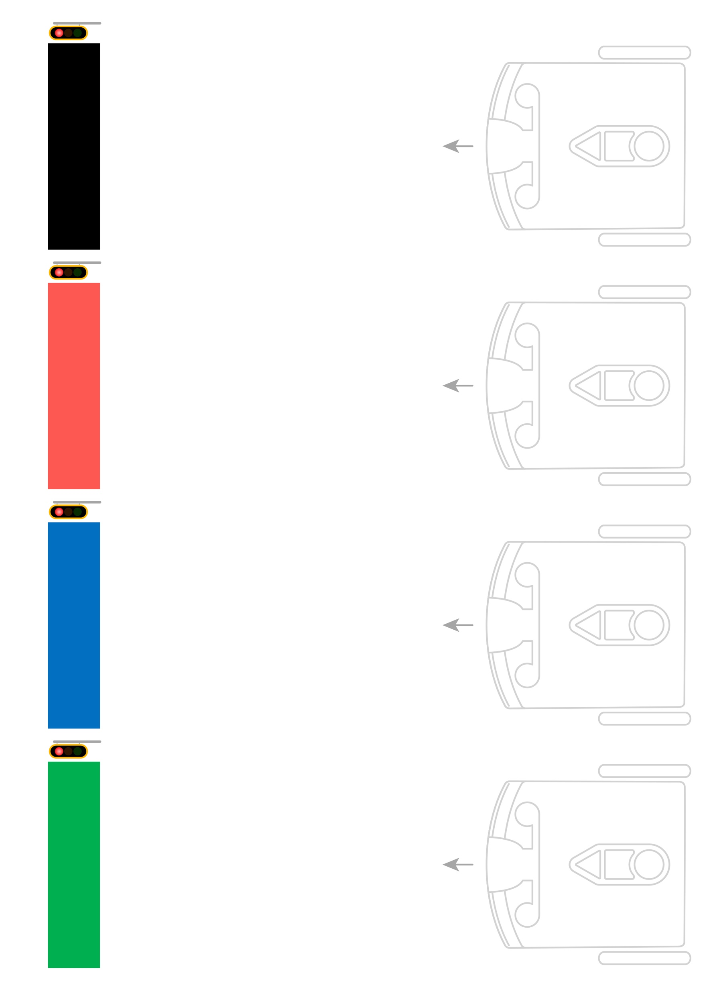

# Pracovní list U4-3: Zóna pro testování sledování čáry



# Pracovní list U4-4: Neodrazivé ohraničení

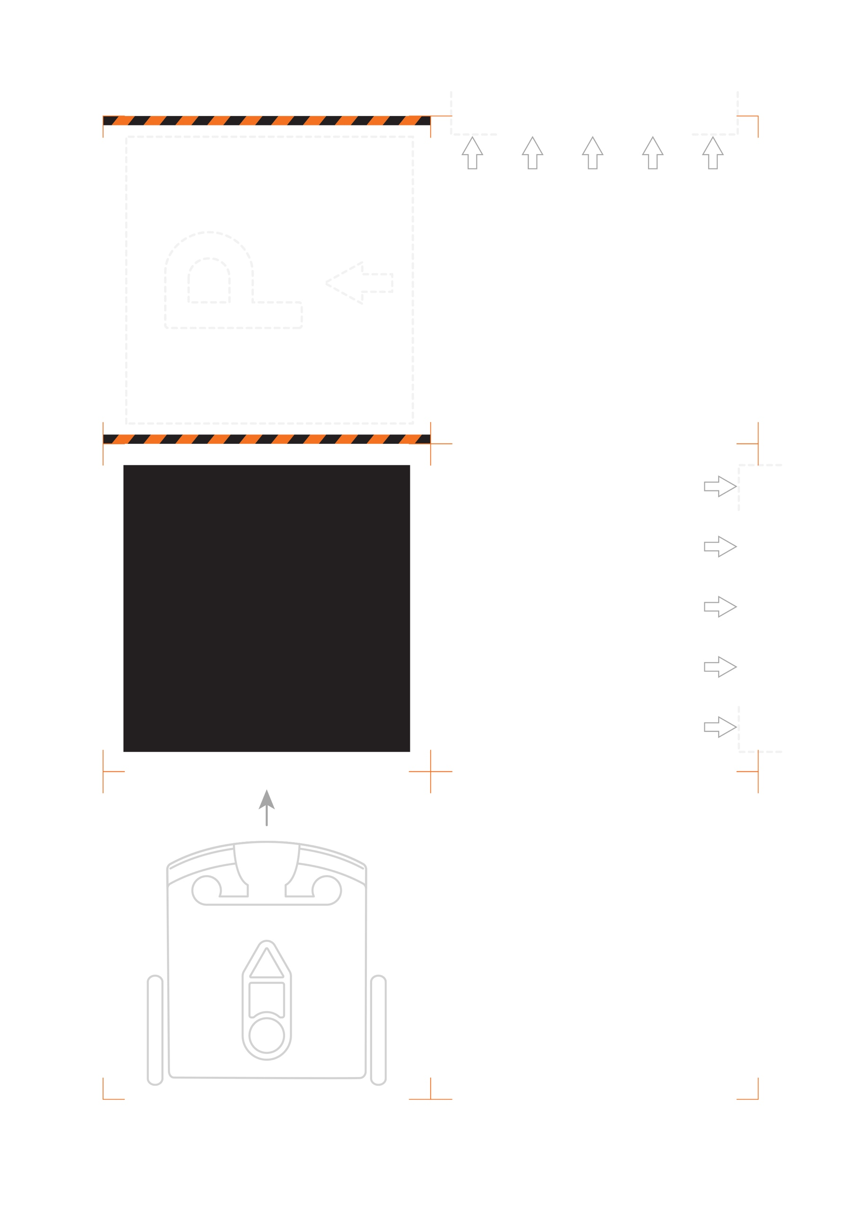

# Pracovní list U4-5: Pokud narazíš na čáru, jeď doprava

Place obstacle over here.

Sem umístěte překážku

# Pracovní list U4-6: Programovatelné kódy dálkového ovladače TV

TV/DVD remote control code # 1



TV/DVD remote control code # 0



Kód dálkového ovladače TV/DVD



Kód dálkového ovladače TV/DVD



Kód dálkového ovladače TV/DVD



Kód dálkového ovladače TV/DVD



Kód dálkového ovladače TV/DVD

# 3



Kód dálkového ovladače TV/DVD



# Lekce 5: Univerzální proměnné

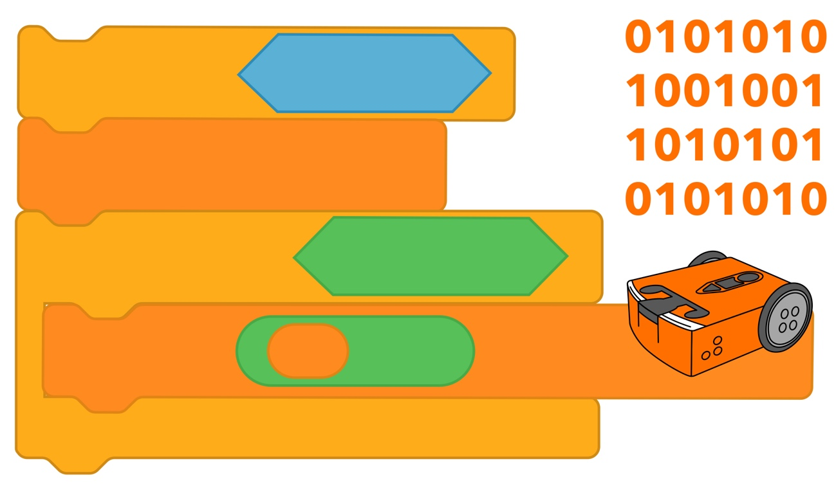

# U5-1.1 Prozkoumejte výrazy

Věřte nebo ne, počítačové jazyky jsou většinou určeny pro lidi, nikoliv pro počítače.

Vstupy jsou informace a pokyny, které dáváte počítači.

**Nezapomeňte**



Počítače dokáží ve skutečnosti „myslet“ pouze v číslech, nikoliv ve slovech či blocích. Např. Edison nechápe bloky v EdScratchi tak, jak je vidíte na obrazovce svého počítače. Bloky je před stažením do robota nutné změnit do formátu, kterému Edison dokáže porozumět. Tento proces, který může nějakou dobu trvat, je důvodem, proč občas musíte chvíli počkat, než se při stahování programu z EdScratche do Edisona objeví ve vyskakovacím okně tlačítko **Program Edison**.

Počítačové jazyky, jako je EdScratch, nám usnadňují vytváření programů. Bez počítačového jazyka byste museli psát každý příkaz výhradně pomocí jedniček a nul!



**Proč je to tak?**

Bloky v EdScratchi nám usnadňují zadávání vstupů do Edisona a psaní programů, které Edisonovi řeknou, co má udělat.

Je však důležité si uvědomit, že Edison vidí celý kód, který naprogramujeme, jako čísla. Podobně, když Edison ukládá data do své paměti ze senzoru, jsou tato data uložena ve formě čísel.

V programech, které píšeme, můžeme čísla používat různými způsoby. Schopnost používat čísla a trochu matematiky v počítačových programech nám umožňuje přimět robota dělat mnoho různých věcí. Čísla a matematiku můžeme v EdScratchi využít např. ve **výrazech**.

V programování znamená výraz otázku, kterou je možné zodpovědět a vyřešit jako „pravdivou“ (true) nebo „nepravdivou“ (false). Výrazy mohou být použity spolu s jiným kódem (především s podmíněnými kódy, jako jsou bloky dokud nebo když) k řízení toku programu.



**Slovníček pojmů**

Výrazy nám umožňují vzájemně porovnat dvě čísla nebo části dat. Potom můžeme Edisonovi říct, co dělat v závislosti na výsledku.

Abyste mohli používat v EdScratchi výrazy, musíte vědět, jak číst, vyhodnocovat a řešit výrazy způsobem, jakým pracuje počítač.

## Řešení výrazů

Kategorie bloků Operátory v EdScratchi obsahuje speciální bloky, které potřebujete k napsání výrazu. Tyto bloky používají matematické značky (jinými slovy symboly) ke srovnání levé a pravé strany výrazu.

Např. výraz „Je A menší než B?“ je v EdScratchi zapsán jako „A < B“ a výraz „Je A rovno B?“ je zapsán jako „A = B“.

|  |  |
| --- | --- |
| **Výraz** | **Význam** |
| A = B | Je A shodné s B? |
| A **≠** B | Není A rovno B? |
| A > B | Je A větší než B? |
| A >= B | Je A větší nebo rovno B? |
| A < B | Je A menší než B? |
| A <= B | Je A menší nebo rovno B? |

Podívejte se na seznam výrazů, které můžete v EdScratchi napsat:

„A“ a „B“ ve výrazech můžete nahradit jakýmikoli hodnotami. Pomocí těchto hodnot můžete rovněž provádět výpočty. Např. „(A + 2) > B“ znamená „Je A plus 2 větší než B?“

Při psaní kódu výrazy fungují v konkrétním pořadí. Pokud váš výraz zahrnuje výpočty, výraz dokončí nejprve výpočty. Poté porovná levou stranu výrazu s pravou stranou a vyhodnotí výraz buď jako „pravdivý“ nebo „nepravdivý“.

Protože výrazy obsahují čísla, a někdy i výpočty, je lákavé o nich přemýšlet jako o matematických problémech, které mají odpověď – číslo. Musíte však o výrazech přemýšlet stejně jako počítač. Nejprve **vyhodnoťte** výraz dokončením všech výpočtů na obou stranách výrazu. Potom **vyřešte** výraz porovnáním levé strany zápisu s pravou stranou. Jinými slovy, odpovězte, zda je výraz „pravdivý“ nebo „nepravdivý“.

Přestože výrazy vyhodnocují čísla a mohou obsahovat matematiku, jejich řešením je vždy jedna ze dvou odpovědí: „true“ (pravdivý) nebo „false“ (nepravdivý). Proto jsou při použití s podmíněným kódem tak užitečné. Než abychom se museli obávat, jaká bude přesná hodnota výrazu, můžeme pracovat v rámci možností „pravdivý“ a „nepravdivý“.

Řekněme například, že chcete, aby program něco dělal, pokud je hodnota vyšší než 10. Namísto psaní sady vnořených když bloků pro kontrolu přesné hodnoty můžete použít pouze jeden výraz, který X > 10. Program zkontroluje tuto hodnotu a bez ohledu na nastavenou hodnotu X, dokud bude X převyšovat 10, bude podmínka pravdivá!

V informatice existuje speciální název pro data, která mají pouze jednu ze dvou možných hodnot: tento druh dat nazýváme booleovská data (čti „bůleovská”).



**Proč je to tak?**

Schopnost porozumět tomu, co výrazy znamenají a co řeší, vám pomůže sledovat, co se v programu děje, jeho pouhým „přečtením“. Jde o důležitou dovednost při programování, známou jako trasování (**tracing**).

**Trasování (Tracing)** kódu znamená zpracování programu řádek po řádku a zaznamenávání důležitých hodnot. Schopnost trasovat program a porozumět tomu, co se děje, umožňuje programátorovi zjistit, jak by měl kód běžet, i když je uvnitř tohoto programu mnoho různých hodnot. Trasování kódu může pomoci najít logické chyby nebo chyby v kódu, ale rovněž se hodí, i když potřebujete jen pochopit, co se v programu děje.



**Slovníček pojmů**

Když používáte programy obsahující hodnoty a výpočty prováděné pomocí těchto hodnot, zaměřte se na trasování programu, abyste si byli jisti, že chápete, co se v programu děje. Trasování vám pomůže porozumět, co se má v programu dít, a umožní vám program odladit, pokud nefunguje tak, jak má.

## Vyzkoušejte si to!

Zkuste vyřešit následující výrazy. Nejprve si napište, co jednotlivé výrazy znamenají, a poté vyřešte, zda jsou pravdivé (true) nebo nepravdivé (false).

Pokud u následujících otázek platí, že A = 2 a B = 4, jaký má každý z následujících výrazů význam (jinými slovy, jakou otázku klade) a jaké je jeho řešení (pravdivý či nepravdivý)?

1. (A*2) = B

Význam: ________________________________________

Řešení: __________

1. A >= B

Význam: ________________________________________

Řešení: __________

1. (A+A) **≠** B

Význam: ________________________________________

Řešení: __________

1. (A-1) < (B-3)

Význam: ________________________________________

Řešení: __________

# U5-1.2 Prozkoumejte Edisonovy světelné senzory

Roboti Edison jsou vybaveni různými senzory, které mohou detekovat různé věci. Jedním z druhů senzorů, jimiž je Edison vybaven, jsou světelné senzory.

## Úkol 1: Seznamte se s Edisonovými světelnými senzory

Edisonovy světelné senzory robotovi umožňují detekovat a měřit viditelné světlo. Hlavní světelné senzory jsou umístěny na horní části robota – jeden vpravo a druhý na levé části robota. Edison má ještě třetí světelný senzor, který je umístěn na spodní části robot a slouží jako senzor pro sledování čáry. Prohlédněte si svého Edisona. Vidíte všechny světelné senzory?

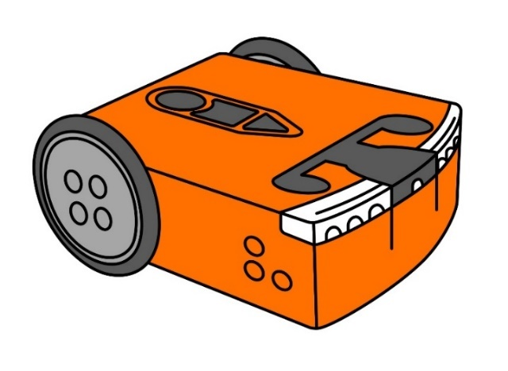

Pravý světelný

senzor

Levý světelný senzor

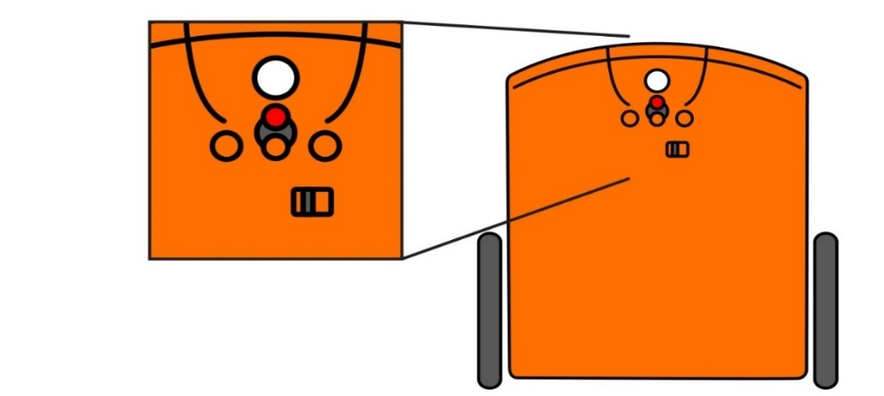

Senzor sledování čáry

Podobně jako Edisonův infračervený přijímač dokáže detekovat infračervené světlo, lze světelné senzory použít k detekci viditelného světla, které tvoří lidským okem viditelnou část světelného spektra. Všechny senzory viditelného světla v Edisonovi fungují v zásadě podobně jako senzor pro sledování čáry, který detekuje odrazivé a neodrazivé povrchy pod robotem.

Senzor pro sledování čáry funguje tak, že osvětluje světlem z červené LEDky povrch pod robotem. Světelný senzor pak měří, kolik z tohoto světla se odráží od povrchu. Edison ukládá hodnotu odraženého světla jako odečet světla. Čím více světla se odráží zpět k Edisonovi, tím vyšší je hodnota světla.



**Nezapomeňte**

Edisonovy světelné senzory se nemusejí spoléhat pouze na infračervené světlo z Edisonových LEDek. Tyto senzory můžeme rovněž použít k měření detekovaného světla a hodnotu naměřeného světla uložit. Čím více Edison detekuje světla, tím vyšší hodnotu světla uloží.

Naměřenou hodnotu z některého ze světelných senzorů můžeme použít jako hodnotu v programu v EdScratchi.

## Úkol 1: Světelný poplach

Použijte jeden z Edisonových světelných senzorů ke spuštění poplachu v okamžiku, kdy Edison detekuje dostatek světla.

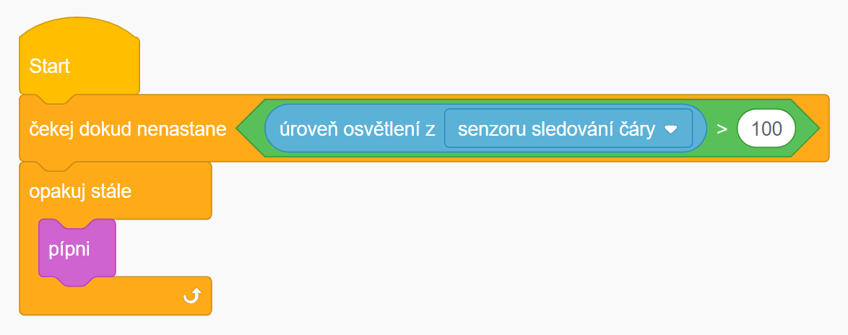Prohlédněte si následující program v EdScratchi:

Tento program říká Edisonovi, aby počkal, než úroveň světla zaznamenaná senzorem pro sledování čáry přesáhne 100, a pak začal pípat navždy.

Senzory světla měří zjištěné viditelné světlo a ukládají jeho hodnotu jako hodnotu světla. Stejně jako všechna data senzorů i Edison ukládá tuto hodnotu jako číslo. Výraz v tomto programu říká Edisonu, aby porovnal hodnotu odečtu světla ze senzoru sledování čáry s číslem 100.

Proč 100? Pamatujte, že čím více světla je detekováno, tím vyšší je hodnota světla. Světelné senzory Edison mohou poskytnout hodnoty světla s hodnotami od 0 do něco přes 1000. Hodnota 100 je tak dobrým výchozím bodem pro testování s tímto programem.



**Proč je to tak?**

Napište program pro světelný poplach a stáhněte jej do svého Edisona. Před stisknutím tlačítka pro spuštění (trojúhelníkového) ke spuštění programu senzor pro sledování čáry něčím zakryjte, např. palcem. Ujistěte se, že je světelný senzor zcela zakrytý. Držte robota tak, aby senzor pro sledování čáry nebyl natočený k žádnému jasnému světlu, např. ke stropnímu osvětlení nebo slunečnímu jasu z okna.

Až zakryjete robotův světelný senzor, stiskněte tlačítko pro spuštění. Jakmile budete připraveni, odsuňte prst pryč ze světelného senzoru a zamiřte robota směrem ke zdroji světla. Jakmile robot detekuje dostatek světla, podmínka bloku čekej dokud bude splněna a kód se přesune k následujícímu bloku a spustí ‘poplach’ pomocí bloku pípni.

## Úkol 2: Automatická pouliční lampa

Už jste někdy viděli pouliční lampu, která se rozsvítí, když je venku tma? Pravděpodobně se tak děje pomocí světelného senzoru! Můžete přimět Edisona, aby se choval stejným způsobem a rozsvítil červené LEDky, když je úroveň světlá nízká, a vypnul je při dostatku světla.

Napište program, díky kterému se váš Edison bude chovat jako pouliční lampa citlivá na světlo. Program by měl zapnout Edisonovy červené LEDky, kdykoli robot detekuje velmi málo viditelného světla, zatímco když bude světla dostatek, měly by LEDky být vypnuté.

* K měření hodnoty světla pro tento program potřebujete pouze jeden z horních světelných senzorů na Edisonovi. Vyberte si levý nebo pravý senzor.
* Vyzkoušejte různé hodnoty světla a zjistěte, která funguje nejlépe...
* Zasekli jste se při psaní? Podívejte se na program z úkolu 1. Jak ho můžete upravit tak, abyste z něj vytvořili program pro automatickou pouliční lampu?



**Nápověda**

Stáhněte program do svého robota a vyzkoušejte jej. Dejte Edisona nejprve na místo, kde je hodně světla, poté na špatně osvětlené místo. Funguje Edison díky vašemu programu jako automatická pouliční lampa?

1. Jak vypadá váš program pro automatickou pouliční lampu? Napište jej sem.

# U5-1.3 Prozkoumejte proměnné

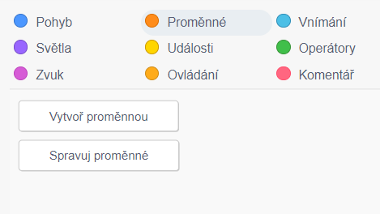V EdScratchi je jedna kategorie bloků, která při prvním otevření vypadá úplně jinak, než ostatní: kategorie Proměnné.

Když poprvé kliknete na kategorii Proměnné, nezobrazí se vám žádné bloky, které byste mohli použít k napsání programu v EdScratchi. Namísto toho tato kategorie obsahuje dvě tlačítka: Vytvoř proměnnou a Spravuj proměnné. Pomocí kategorie Proměnné můžeme vytvářet **proměnné** (variables) do programů.

**Proměnná** (variable) je část paměti používaná k ukládání hodnoty v programu. Můžete si ji představit jako zásobník, do nějž uložíte část informace ve tvaru, který bude srozumitelný pro počítač.



**Slovníček pojmů**

V programování často používáme tutéž část informace v jednom programu několikrát. Proměnné toto opakování výrazně usnadňují. Použití proměnných v programu nám umožní říct počítači, aby do proměnné uložil konkrétní informaci. Tuto proměnnou můžeme použít na různých místech v programu. Kdykoliv počítač uvidí tuto proměnu, vyvolá informace uložené uvnitř proměnné.

Názvy proměnných musí dávat smysl vám i počítači. Počítačové jazyky obsahují často pravidla o tom, jaké znaky lze použít v názvech proměnných. Počítač dokáže porozumět pouze proměnným s názvy, které se řídí těmito pravidly.

**Proč je to tak?**



Když v EdScratchi kliknete na tlačítko Vytvoř proměnnou, otevře se vyskakovací okno s požadavkem, abyste proměnnou pojmenovali. Je důležité dát proměnným správná jména: jde o to, aby vám název proměnné dával smysl a sdělil vám, jaké informace jsou uvnitř uloženy.

Názvy proměnných v EdScratchi mohou obsahovat pouze malá a velká písmena anglické abecedy, čísla a podtržítka ( _ ). Jiné znaky, jako např. vykřičník ( ! ) nebo mezera, nejsou v názvech přípustné.

Dejte proměnné název, který vám pomůže určit, jaký typ informací bude uvnitř proměnné uložen. Pokud chcete změnit název proměnné poté, co jste ji vytvořili, můžete to udělat pomocí tlačítka Spravuj proměnné.

**Increment** (inkrementace) znamená v programování zvýšení o 1 a **decrement** (dekrementace) znamená snížení o 1.

**Slovníček pojmů**



Jakmile vytvoříte a pojmenujete proměnnou, objeví se v kategorii Proměnné spolu s dalšími speciálními bloky, včetně nastav, zvyš proměnnou (inkrement) a sniž proměnnou (decrement). Tyto bloky můžete použít v programu v EdScratchi spolu s proměnnou.

## Úkol 1: Sledujte kód

V EdScratchi můžeme pomocí proměnných ukládat různé hodnoty. Protože tyto hodnoty jsou čísla, můžeme s těmito čísly provádět různé operace, například je porovnávat s jinými hodnotami nebo s nimi dělat výpočty.

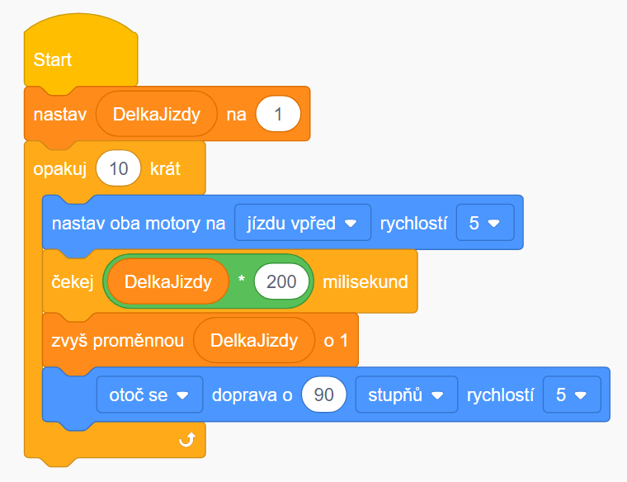Prohlédněte si následující program:

Tento program používá proměnnou nazvanou DelkaJizdy.

Je důležité si uvědomit, že proměnná představuje hodnotu nastavenou někde v rogramu. Proto musíte ve svém programu vždy použít kód, abyste počítači řekli, jak nastavit proměnnou.

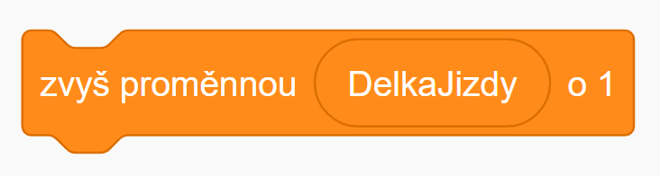Blok nastav provádí následující kroky. Na začátku programu blok nastav nastaví hodnotu proměnné DelkaJizdy na 1. Hodnota proměnné DelkaJizdy však nezůstane navždy nezměněná, protože program používá jiný blok z kategorie Proměnné – blok zvyš proměnnou:

Blok zvyš proměnnou je vložen dovnitř cyklu opakuj a mění hodnotu proměnné DelkaJizdy na novou. Na jakou hodnotu mění tento blok proměnnou DelkaJizdy?

To bude záležet na tom, kde v programu se nacházíte. Jinými slovy, bude záležet na tom, kolikrát proběhl cyklus opakuj.

Jedním z důvodů, proč používáme v programech proměnné, je skutečnost, že proměnná může uchovávat informaci, i když se hodnota této informace změní. Může se vám to zdát nesrozumitelné, ale zkuste si to představit takto:

Představte si, že máte proměnnou nazvanou **Věk**. Když jste oslavili první narozeniny, proměnná **Věk** byla nastavena na 1. Poté se každý rok o vašich narozeninách proměnná **Věk** zvýší a její hodnota se změní na novou hodnotu: (**Věk** + 1).

Rok po vašich prvních narozeninách je hodnota proměnné **Věk** zvýšena. Protože úvodní hodnota **Věk** byla 1 a protože 1 + 1 = 2, nová hodnota **Věk** činí 2. Vše se opakuje na vaše další narozeniny, kdy se hodnota **Věk** opět zvýší na číslo 3.

Hodnota **Věk** se na každé narozeniny mění, ale typ informace nikoli. Proměnná **Věk** označuje váš věk, ať již máte za sebou jakkoli mnoho narozenin!



**Proč je to tak?**

Na začátku našeho programu bude hodnota proměnné DelkaJizdy nastavena na 1, ale protože ve do kódu s cyklem vložen blok zvyš proměnnou, hodnota se s každým proběhlým cyklem inkrementuje.

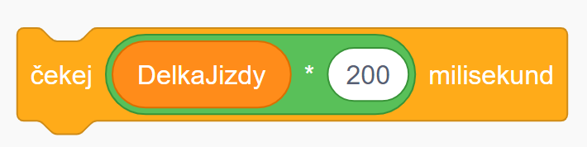Proměnná DelkaJizdy je použita v kódu s cyklem i na jiném místě:

Vstupní hodnota tohoto bloku čekej závisí na hodnotě DelkaJizdy a bude se rovněž v každém cyklu měnit.

Dejte si ale pozor!

Zatímco hodnota bloku čekej se bude měnit v závislosti na hodnotě proměnné DelkaJizdy, blok čekej nebude měnit hodnotu proměnné DelkaJizdy. Hodnotu této proměnné dokáže změnit pouze blok z kategorie Proměnné.

Rovněž si všimněte, že hodnota bloku čekej je uvedena v milisekundách, nikoli sekundách.

Sledování kódu znamená procházení programu řádek pořádku a zaznamenávání důležitých hodnot.

**Nezapomeňte**



Kdykoli budete chtít použít proměnou nebo blok z kategorie Operátory jako vstup v bloku čekej, budete muset použít tento speciální blok čekej () milisekund. Edison ve skutečnosti „myslí“ v milisekundách, nikoliv sekundách. Pomocí tohoto bloku tak je možné provádět výpočty, kterým Edison rozumí.



**Proč je to tak?**

Nezapomeňte, že 1 sekunda = 1000 milisekund.

Sledujte program a zkuste přijít na to, jakou hodnotu bude mít proměnná DelkaJizdy a jaká bude vstupní hodnota bloku čekej Na různých místech kódu v programu.

1. Sledujte program a vypočítejte hodnoty. Do tabulky uveďte, jaká bude úvodní hodnota proměnné vzdalenost na začátku každého opakování cyklu, jaká bude v daném cyklu vstupní hodnota bloku čekej a jaká bude nová hodnota proměnné vzdalenost po proběhnutí bloku zvyš proměnnou v daném cyklu. První dva řádky tabulky jsou již předvyplněny.

|  |  |  |  |
| --- | --- | --- | --- |
| **V cyklu č.** | **Úvodní hodnota DelkaJizdy** | **Vstupní hodnota bloku čekej**  **(v milisekundách)** | **Nová hodnota DelkaJizdy** |
| **1** | 1 | 200 | 2 |
| **2** | 2 | 400 | 3 |
| **3** |  |  |  |
| **5** |  |  |  |
| **7** |  |  |  |
| **10** |  |  |  |

## Úkol 2: Napište a spusťte program

Co Edison po spuštění programu udělá?

Napište program v EdScratchi. Stáhněte jej do Edisona a spusťte. Sledujte, co se bude dít. Poté zodpovězte následující otázky.

1. Co Edison po spuštění programu dělá? Jaký „tvar“ robot opisuje při jízdě?

________________________________________________________________________________

________________________________________________________________________________

1. Podívejte se na kód v programu. Vysvětlete, proč při spuštění programu robot jezdí podle pozorovaného vzorce. Co v kódu způsobuje, že se robot takto pohybuje?

________________________________________________________________________________

________________________________________________________________________________

________________________________________________________________________________

________________________________________________________________________________

# U5-1.3a Další výzva: pavouk ve spirále

Někteří pavouci staví pavučiny, které se spirálovitě stáčejí do bodu uprostřed pavučiny. Dokážete naprogramovat Edisona tak, aby jel po spirále do středu, podobně jako když pavouk klade síť?

Inspiraci pro psaní tohoto programu můžete najít v aktivitě U5-1.3.

**Nápověda!**



## Co máte dělat

Napište v EdScratchi program, který umožní Edisonovi jet po spirále směrem do středu. Edison by měl jet, pak zatočit, pak opět jet a tak stále dokola, dokud nedojede do středu spirály.

Váš program by měl pomocí proměnné řídit, jakou vzdálenost Edison pokaždé ujede.

Zamyslete se nad tím, jak daleko má Edison v každém úseku jet v porovnání s předchozím úsekem. Rovněž budete muset rozhodnout, jak moc má Edison mezi jednotlivými úseky zatočit.

Stáhněte svůj program do Edisona a vyzkoušejte jej. Experimentujte s různými hodnotami vstupů a zjistěte, která funguje nejlépe.

## Mini výzva!

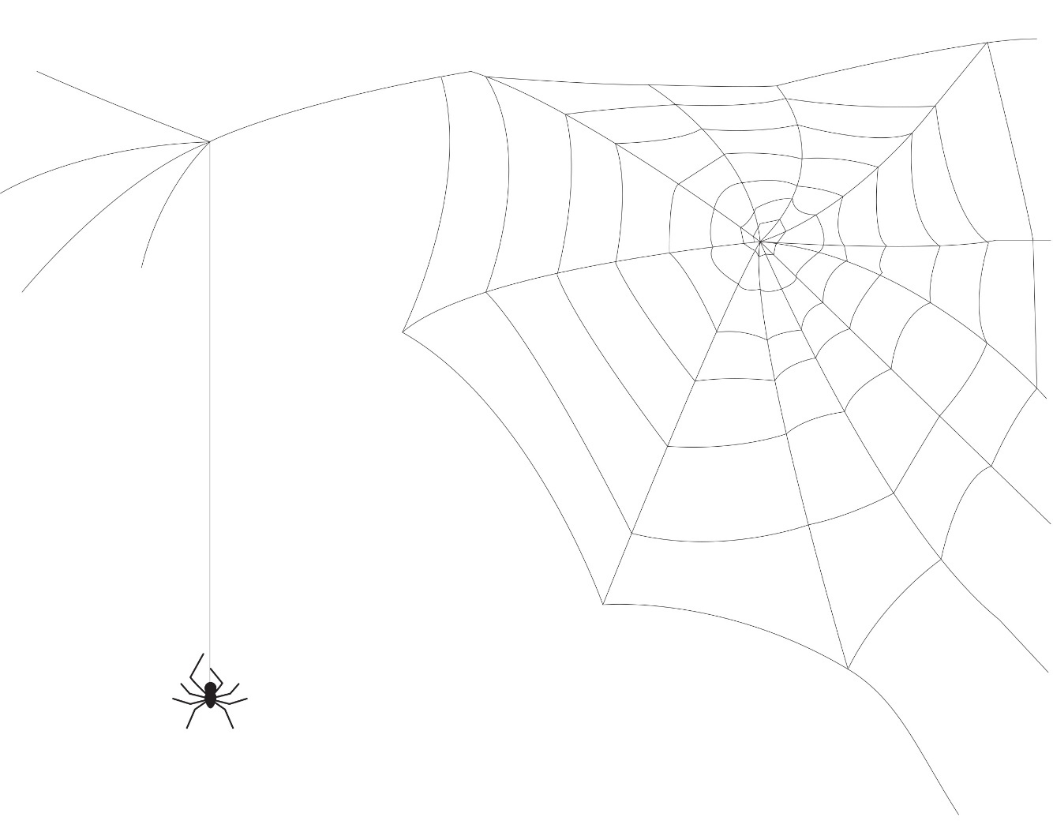Dokážete přimět Edisona, aby za sebou zanechával při jízdě „lepkavou pavoučí síť“? Síť vyrobte např. z vlákna nebo niti. Zkuste vymyslet řešení tak, aby za sebou Edison při jízdě zanechával pavoučí síť.

# U5-1.4 Prozkoumejte používání proměnných s daty ze senzorů

Jedním z nejzajímavějších způsobů použití proměnných v EdScratchi je uložení a využití dat z Edisonových senzorů. Protože všechny Edisonovy senzory odesílají Edisonovi zpět data jako hodnoty, můžete uložit hodnotu ze senzoru do proměnné. Data ze senzoru můžete také použít k ovlivnění proměnné, například ke zvýšení proměnné pokaždé, když senzor něco detekuje. Společným použitím proměnných a senzorů v programu můžeme přimět Edisona, aby různými způsoby reagoval na různá data ze senzorů.

Proměnná (variable) je část paměti používaná k uložení informace v programu.

**Nezapomeňte**



Vyzkoušejme si použití proměnné z Edisonova senzoru pro sledování čáry –naprogramujeme Edisona tak, aby jel, dokud nedetekuje čtyři černé čáry.

## Co máte dělat

Pomocí Edisonova senzoru pro sledování čáry můžete vytvořit program, který Edisonovi řekne, aby jel, dokud nenarazí na černou čáru. V této aktivitě musíte přimět robota, aby přejel přes několik černých čar a zastavil teprve tehdy, až detekuje čtvrtou černou čáru.

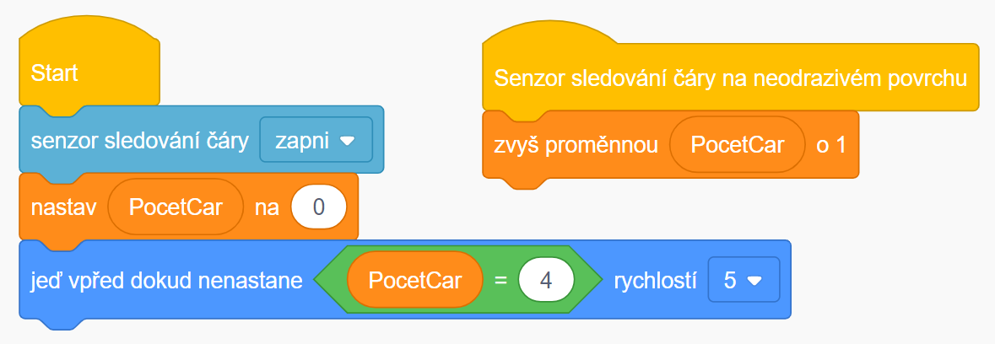Prohlédněte si následující program:

1. Co se v tomto programu děje? Když program stáhnete do Edisona, co robotovi řekne, aby dělal?

________________________________________________________________________________

________________________________________________________________________________

________________________________________________________________________________

________________________________________________________________________________

1. Tento program obsahuje proměnnou PocetCar. Proč se podle vás programátor rozhodl pojmenovat proměnnou právě takto?

________________________________________________________________________________

________________________________________________________________________________

## Vyzkoušejte to

Napište program v EdScratchi a stáhněte jej do svého robota. Vyzkoušejte program na Pracovním listu U5-1 nebo si vytvořte vlastní zkušební prostor ze čtyř souběžných černých čar na bílém povrchu např. na velkém plakátu, stole či podlaze. Čáry můžete rozmístit libovolně daleko od sebe.

1. Použití některého z Edisonových senzorů s proměnnou nám umožňuje vytvářet nejrůznější programy a používat Edisona různými způsoby. K čemu dalšímu byste mohli přimět Edisona pomocí proměnných a dat ze senzorů? Představte alespoň jeden nápad na program využívající proměnné v kombinaci s údaji ze senzorů. Popište svůj nápad.

________________________________________________________________________________

________________________________________________________________________________

________________________________________________________________________________

________________________________________________________________________________

________________________________________________________________________________

1. Lze váš nápad přepsat do kódu? Zkuste napsat program v EdScratchi. Jak to šlo? Podařilo se vám úspěšně napsat program a otestovat jej pomocí Edisona? Pokud ano, fungoval? Popište celý proces proměny myšlenky na program.

________________________________________________________________________________

________________________________________________________________________________

________________________________________________________________________________

________________________________________________________________________________

________________________________________________________________________________

________________________________________________________________________________

________________________________________________________________________________

________________________________________________________________________________

________________________________________________________________________________

________________________________________________________________________________

________________________________________________________________________________

________________________________________________________________________________

________________________________________________________________________________

________________________________________________________________________________



# Pracovní list U5-1: Čtyři čáry